目录
江西师范大学
中小学课堂教学行为观测系统软件开发采购项目
投标文件（技术部分）

1. 九次方公司介绍 1
1.1 公司背景 1
1.2 公司研发能力 1
1.3 公司经营情况 1
1.4 公司资质 1
1.5 九次方的优势 1
2. 项目概述 2
2.1 建设背景 2
2.2 建设原则 2
2.3 建设目标 3
2.4 技术路线 4
3. 信息标准规范体系建设 6
3.1 标准规范体系的设计原则 6
3.2 标准建设内容 6
3.3 标准管理工具 8
3.3.1 代码管理 8
3.3.2 信息标准管理 10
4. 基础支撑平台介绍 12
4.1 配置化信息管理PaaS平台 12
4.1.1 模型配置 12
4.1.2 菜单配置 20
4.1.3 数据展示与管理 23
4.1.4 数据可视化配置 26
4.1.5 报表管理 29
4.1.6 扫描过滤管理 31
4.1.7 安全与集成 32
4.2 可视化报表平台软件 32
4.2.1 报表统一管理 33
4.2.2 丰富图表功能 33
4.2.3 优秀的技术架构 35
4.3 身份识别与访问控制平台 36
5. 课堂教学行为观测系统解决方案 39
5.1 系统软件架构 39
5.1.1 总体架构 39
5.1.2 业务架构 39
5.1.3 逻辑架构 41
5.1.4 技术架构 42
5.1.5 部署架构 43
5.2 系统解决方案介绍 44
5.2.1 个性化门户 44
5.2.2 指标库管理 49
5.2.3 数据采集及管理 52
5.2.4 教学评测打分 55
5.2.5 教学评测报告 57
5.2.6 教学质量评价可视化 58
5.2.7 消息提醒 62
5.2.8 系统管理 62
6. 课堂观测评价服务平台（App版）解决方案 71
6.1 设计目标 71
6.2 技术路线 71
6.3 App版解决方案介绍 74
6.3.1 登录及门户 74
6.3.2 教学评测打分 76
6.3.3 教学评测报告 80
7. 系统实施方案 81
7.1 开发实施计划 81
7.1.1 总体思路 81
7.1.2 开发实施计划 81
7.1.3 质量计划 83
7.1.4 异常计划 84
7.2 项目管理及质量保证 85
7.2.1 管理控制 85
7.2.2 交付控制 86
7.2.3 缺陷管理 86
7.2.4 风险管理 88
7.2.5 质量保证管理(QA) 92
7.2.6 变更管理 94
7.2.7 文档管理 98
7.3 系统测试 102
7.3.1 测试任务与步骤 102
7.3.2 影响验收的其他因素 106
7.3.3 工程系统集成测试 107
7.4 系统验收 111
7.4.1 递交成果的签署 111
7.4.2 递交成果的拒绝 112
7.4.3 软件系统的验收 112
7.5 实施过程协调方案 113
7.5.1 协调人员工作的重要性 113
7.5.2 工程实施过程中的协调管理措施 113
7.6 项目组织、人员安排 115
7.6.1 本项目组织架构与职责 115
7.6.2 项目人员 122
8. 系统安全保障 127
9. 系统运维保障 128
9.1 数据容灾备份运维方案 128
9.1.1 备份方案 128
9.1.2 恢复方案 129
9.2 平台Web应用备份恢复的运维方案 129
9.2.1 源码管理 129
9.2.2 自备份管理 129
9.3 系统漏洞扫描运维方案 129
9.3.1 漏洞扫描运维制度制定 129
9.3.2 漏洞扫描关键性指标 130
10. 培训计划 132
10.1 培训目的 132
10.2 培训对象 132
10.3 培训计划 132
11. 售后服务保障 133
11.1 九次方对售后服务的理解 133
11.2 九次方售后服务体系 133
11.3 售后服务方式 133
11.4 售后服务范围 135
11.5 售后服务时间 136
11.6 售后服务申请程序 136
11.7 售后服务过程 136
11.8 功能变更后的售后服务 138
11.9 争议处理 138
11.10 紧急状况 138
11.11 其它 138
11.12 售后服务汇总 140

九次方公司介绍

公司背景
创建于2010年的九次方大数据信息集团（JUSFOUN BIG DATA) 是中国第一家大数据资产运营商，同时也是全球第一家大数据交易所：贵阳大数据交易所的创始股东，公司坚持以“贡献中国数据智慧，激活政府数据价值、构建全球数据生态”为使命，通过“三轴一源两中心一生态”战略，构建完整的全球大数据生态链。
九次方大数据是《大数据产业“十三五“发展规划》起草单位之一，同时也是国家五项国家大数据标准的制定者之一。
九次方大数据的业务：政府数据资产运营，政府大数据应用服务，金融大数据，BDG store平台。
九次方大数据的股东：九次方大数据通过三轮融资，先后得到30多支国有资本、产业基金的支持：国家开发银行与中信国安合资基金：中非信银；建设银行旗下基金：建银财富；重庆国资平台渝富集团旗下：中新基金；浙江省科技厅旗下浙江科技风险投资公司；科技部中小企业创业投资引导基金及湖南、济南政府科技引导基金共同出资：中国风投；湖北国资管理平台旗下：宏泰投资；北京房山区政府引导基金：创新谷基金；东方证券；博信资本；信中利资本；初灵信息集团旗下初灵基金；当代集团；IDG资本；鼎峰资本；中茵集团；盛桥资本；凯复投资；复朴资本；兴盛资本；德同资本；键桥通讯；享悦资本；巨越资产；睿思基金。九次方大数据是国内为数不多的纯内资大数据公司。
九次方大数据的战略布局：已与贵阳、广东、云南、甘肃、福建、新疆、青海、湖北、广西、山西、黑龙江、南昌、苏州、丽江、南通、济宁、青岛等40多个省市的国有控股平台合资成立大数据应用服务及政府数据资产运营管理公司。
九次方大数据的产品：九次方大数据是国内唯一一家已经设计研发完成了4000多个政府大数据应用场景的公司。已经获得专利及软著等专业资质逾100项，公司大数据安全体系达到公安部等级保护测试的中高级应用标准。九次方大数据目前提供的大数据应用服务已经覆盖了30多个领域，比如社会维稳反恐大数据、经侦刑侦大数据、旅游大数据、医疗大数据、金融大数据、农业大数据、信用大数据、能源大数据、教育大数据、交通大数据、扶贫大数据、工商大数据、经济运行大数据、质检大数据等。
九次方大数据紧紧围绕“贡献中国数据智慧 激活政府数据价值 构建全球数据生态”的发展理念，致力于利用大数据提高政府决策及治理水平，利用大数据推动传统产业转型及升级，利用大数据惠及民生、服务社会。
2015年，九次方大数据联合贵阳市政府发起成立了全球第一家大数据交易所——贵阳大数据交易所，这也是全球第一次有第一家交易所落户中国。成为中国大数据产业发展的里程碑事件。
2015年5月8日，李克强总理亲自批示贵阳大数据交易所：希望“利用大数据技术，形成对‘互联网+’的战略支撑。” 2015年至今，已经有上百位国家部委、地方政府领导及相关战略合作伙伴近5000人莅临公司参观指导交流政府数据价值

公司研发能力
九次方公司拥有1000多位大数据产品创新设计、大数据挖掘与分析、大数据清洗、企业数据采集、数据建模与算法、大数据可视化、大数据安全、大数据运营等方面的全产业链高端人才，是国内唯一一家超过一千人的大数据公司。
九次方大数据凭借多年的技术积累和研发实践，开创了一系列具有代表性的产品及服务：政府大数据共享融合平台、大数据溯源平台、可视化引擎、民意大数据平台、民生大数据平台、社会信用大数据平台、农业大数据平台、旅游大数据平台、公安大数据平台、医疗健康大数据平台、精准扶贫大数据平台、安监大数据平台、质检大数据平台、食药监大数据平台、银行精准营销大数据平台、银行风险控制大数据平台、经济运行分析大数据平台、区域经济预警大数据平台、工商大数据平台、财税审计大数据平台、国资监管大数据平台、交通大数据平台、科技创新大数据平台、人力社保及养老大数据平台、司法仲裁大数据平台、统计大数据平台、城市应急大数据平台、山体滑坡数据防护网平台、社会治理大数据平台、生态环境大数据平台、文化传媒大数据平台等。

公司资质
- CMM/CMMI认证：2016年，九次方通过CMMI3认证。
- 高新技术企业证书：2014年，九次方获得高新技术企业证书。
- 信息系统安全保护等级：2014年九次方获得信息系统安全保护等级二级。
- 管理体系认证证书：
  - 2016年，九次方获得信息安全管理体系认证证书ISO/IEC 27001：2013（与大数据有关业务的计算机软件开发及系统集成相关的信息系安全管理活动）
  - 2016年，九次方获得信息技术服务管理体系认证证书ISO/IEC 20000-1:2011（向外部客户提供与大数据运维的服务管理体系）
  - 2016年，九次方获得信息技术服务管理体系认证证书（UKAS）ISO/IEC 20000-1:2011（向外部客户提供与大数据运维的服务管理体系）
  - 2016年，九次方质量管理体系认证证书ISO9001：2008

公司的优势
2015年，九次方大数据参与起草制定了《大数据产业“十三五“发展规划》
2015年，参与制定国家大数据交易标准及政府数据技术、安全、应用标准
2016年，九次方大数据联合国家网络安全审查小组组长、国家信息安全委员会主任沈昌祥院士建立中国大数据领域第一个院士工作站
2016年，九次方大数据创始人王叁寿被聘为国家互联网金融安全技术专委会特聘委员。
2017年，王叁寿先生获得由国家信息中心评选的“中国大数据领域最具影响力的十大企业家”，也是其中唯一从事政府数据资产运营的大数据企业家
2017年王叁寿先生被聘为中国政法大学校董
九次方大数据目前与1000多家大数据相关公司达成战略合作协议，共建数据星河产业生态
2016年，联合中信银行成立国内第一个总行级别的金融风险大数据实验室；
九次方还联合了苏州银行、苏州信托、东吴证券、东吴人寿成立了苏州金融大数据实验室，以城市为单位，服务区域金融体系建设。
2017年，九次方大数据联合农商银行发展联盟成立全国农商银行金融风控大数据实验室，共同为上百家农商行打造大数据金融风控体系！
目前服务过的客户，例如：中信银行、北京银行、中国农业银行、中国民生银行、贵阳银行、陆金所、江苏银行、湖北银行、甘肃银行、西南证券、南京银行、苏州银行等。
数据星河BDG Store，打造全球大数据领域的APPLE store
自2016年，九次方大数据开启数据星河BDG Store战略，打造全球大数据领域的APPLE STORE。汇集全球数据源、数据采集工具、清洗脱敏工具、数据模型算法、数据分析平台、数据开发平台、数据可视化引擎、数据管理工具、数据安全组件、数据应用场景等。构建具备全球竞争力的大数据产业链、打造数据星河生态圈。
未来，基于数据星河BDG Store大数据平台，培育10万家大数据产业链上的企业及100万个创客团队，基于数据星河BDG Store平台进行创业、创新、应用，共同构建数据星河星云图。

项目概述

建设背景
2014年，江西省教育厅与江西师范大学联合成立基于大数据的江西省教师质量监测、评估与服务协同创新中心，中心由江西师范大学牵头，江西师大教育学院负责课题科研，阶段性成果验收，协作单位还包括江西省教育厅教学教材研究室等六家单位。
目前江西师大教育学院科研团队已对江西省中小学教育阶段的教学时间大致分成五个阶段，即：小学低年级、小学中年级、小学高年级、初中、高中，对主要的课程（语文、数学、外语、地理、历史、政治、生物、物理、化学一共 9 门课程）的教师教学过程做了相应的分解、观测、评价研究工作，已初步形成较为成熟的教师教学质量观测、评估、评价体系。按照科研课题阶段性进展要求，需要对此科研成果进行软件实现以进一步检验并修正、完善科研成果。

建设原则
- 实用性和先进性
本项目建设立足于当今世界先进且具有良好发展前景的技术，基于Java J2EE平台开发，各项技术框架设计上兼容当前并考虑到未来5-10年的技术发展，支持云计算、大数据等新技术与全新业务发展相结合的模式，并且系统能够随着未来信息技术的发展而不断平滑升级。我们将结合自身业务经验和技术实力，在系统设计开发过程中将采用采用超前思维、先进技术和系统工程方法，在项目整个实施过程中，注重思维的合理性、技术的可行性和方法的正确性。采用按需提供App应用的模式，不断完善、扩展、更新系统的功能，提高系统的使用周期，最大限度地满足用户对于各类业务应用服务的需要。
- 标准化和可扩展性
系统所使用的基础软件或工具软件都是国际主流软件，遵循和符合业界主流标准。系统开发所使用的各类代码标准和数据标准符合国家信息标准、教育行业标准和学校信息标准。系统建设过程中充分考虑可扩展性和灵活性，能够保证其他相关软件产品和新开发的各类信息系统的无缝接入。学校可根据需求，在现有平台上自行开发新的应用系统或功能模块。
考虑到系统能够随着未来评估评价体系发展的变化而不断的平滑升级，系统基于配置化信息管理PaaS平台，可以在一定程度上满足用户需求变化的快速响应。
- 开放性和安全性
系统的建设采用开放式架构、开放标准且符合业界主流技术标准的系统开放平台。系统功能性代码可以开放给学校，有完善的二次开发帮助手册，以便于学校自行进行二次开发。
系统具备完善的安全体系结构。在系统设计中，既充分考虑了信息资源的共享，也注意保护信息资源的安全性，保证用户的信息安全性以及数据和系统运行的安全性。针对不同的应用和不同的网络通信环境，采取不同的措施，在身份认证机制上支持SSL、U-Key、验证码等；在安全审计层面提供非法登录次数的校验、非法登录账户锁定、密码复杂度校验、用户IP地址的绑定、登录日志管理等；在数据安全保障层面提供机密数据的传输加密和存储加密。从而保证用户安全性、数据安全性、运行安全性等。
- 可靠性和可管理性
系统建设在考虑技术先进性和开放性的同时，还从系统架构、技术措施、实施过程、系统管理等方面着手，尽力减少系统缺陷，确保系统运行的可靠性和稳定性，例如不能出现单点故障；在用户访问高峰期能够通过硬件调整、软件调优、性能优化、系统设置等多个方面实现平稳可靠的服务。
本系统平台是由多个部分组成的较为复杂的系统，因此为了便于系统的日常运行维护和管理，本系统具有良好的可管理性和可维护性，所建设内容的后台管理界面集成在一个总的界面中。
- 易用性原则
系统的易用性体现诸多方面，系统采用门户技术对各类信息进行综合展示，对外提供综合服务，使用者可以根据自己喜好自定义相关服务，并且提供功能导航、搜索引擎，帮助使用者快速定位服务和使用服务；采用统一认证技术，减少用户系统间登录次数；提供多种访问方式，如： Internet、Intranet、手机WAP、移动设备的WIFI，方便用户随时随地访问系统。

建设目标
本项目建设目标包括：
- 以满足当前教师教学评估评价体系的信息化管理要求为目标
江西师大教育学院科研团队已经对江西省中小学教育阶段的教学时间、主要的课程以及教师教学过程做了相应的分解、观测、评价研究工作，已初步形成较为成熟的教师教学质量观测、评估、评价体系。因此，本期项目要以满足当前教师教学评估评价体系的信息化管理要求为目标，按照科研课题阶段性研究的进展要求，以软件实现来对科研成果进行进一步的检验并修正、完善科研成果。
- 以配置化信息管理PaaS平台作为基础支撑
考虑到本次项目是对科研课题阶段性研究的成果检验，因此教师教学评估评价体系还会处于不断的变革和完善，相关的评估评价体系、信息管理需求还会有比较大的变化，因此，本项目的系统建设应该具有非常优秀的可扩展性，要达到不需要编码就可以新增或变更信息化管理功能的目标。
- 将信息标准化作为作为系统建设的核心
系统信息的标准化是构建一个系统，尤其是多系统互联的重中之重，本系统的建设首先要梳理信息标准化，以教育部制定并颁布的《教育管理信息教育管理基础代码》为基础，构建起江西省中小学教师教学质量评价体系的基础代码标准。
- 以多种技术手段增强信息录入的便捷和安全
系统除了提供PC版的数据管理和录入方式，还为随堂观测人员提供手机App的方式，在为观测人员提供便利的同时，还保证了数据的即时性和安全性。

技术路线
- 采用面向服务分析与设计
采用SOA（Service-Oriented Architecture 面向服务的技术架构）方法学的松耦合设计模式，完成系统的分析与设计，利用标准接口，实现系统的可复用性、可扩展性和良好的维护性。通过ESB企业服务总线将服务从应用中剥离，实现IT随需而变。
- 采用SOA相关技术标准
采用广泛接受的标准如XML、Web Service和SOAP等标准，遵循国家电子政务标准化指南及相关标准，结合招标书提出的各类数据采集、交换的要求，保证数据集成和系统之间的互联互通的功能实现。采用分布式组件Web Services实现业务逻辑；服务的定位采用JNDI/UDDI方式，支持分布式服务提供者。
- 采用组件技术
在基于SOA的技术架构下，系统采用组件化设计，具有高度的扩展性和灵活性，保证未来增长不仅是可行的而且是方便的。同时提供给用户高度的灵活性，系统具有多层次的用户自定义、设置参数的图形界面；用户可定制新的应用，定制不同的个性化界面。
- 采用多层的系统架构设计
针对系统的整个业务模式和IT环境，在充分考虑到系统扩展性的要求基础上，系统架构应设计多层的体系结构模型。按服务功能粒度大小顺序将系统分解成若干层次，每一层次包含若干功能以及实现这些功能的软件和硬件。某个层次上的任意一个服务，只能使用更低层次的服务或本层次的其它服务，不能使用更高层次的服务。按照这种模型来组织整个，可以降低内各个系统间的依赖关系，使系统以更松散的方式耦合，从而更易于建设、维护和演进。
- 利用成熟的软件开发平台
应用程序的编程语言应用系统软件平台按J2EE规范，采用Java编程语言和服务器端Java技术开发，如： Servlet、Portlet、JNDI、JDBC和RMI等。应用程序的开发和运行结构：应用系统平台的开发及运行结构基于后台数据库的三层架构，即Web服务器、应用服务器和数据库服务器。应用软件采用主流应用程序开发工具，并最有效地支持按J2EE规范的Java程序语言开发应用程序，支持国际化，以及支持系统在IPv4/IPv6 网络环境上运行，数据库采用MySQL，中间件采用Apache Tomcat，负载均衡采用Nginx，NoSQL数据库采用Redis。
- 采用RIA技术
在信息展现层面，产品采用RIA（Rich Internet Applications）富互联网应用，具有高度互动性、丰富用户体验以及功能强大的客户端。RIA将表现层与后台彻底分离，这种松耦合的技术架构设计，使架构分层更加明显，使得程序开发更加灵活和可扩展。在开发期间方便程序员和美工协同开发，分层的技术架构让前后台的技术开发有效的分离，通过接口设计实现两端的技术人员的协同开发，提高了技术开发效率，在运行期间，可以合理分配负载，减轻服务器压力，当前技术主流方向已经由B/S架构转化为BC/S架构转化，在Browser端，因为浏览器渲染引擎的不断发展和效率提升，JavaScript所承担的业务处理工作已经越来越多，这样很大程度上减轻了服务器端的计算压力，越来越多的系统设计，将一部分计算工作交给了Browser端，除了减轻服务器压力，还能减少网络频繁通讯，使得数据的展现速度更快。
- 平台接口
为了方便后期的二次开发与系统升级，我们将提供系统相关接口、接口规范、开发源代码、样例程序、相关技术文档。

信息标准规范体系建设
本次项目的建设内容主要是围绕江西省中小学教师教学质量评价，因此根据建设内容的要求制定相关的教学质量评价的信息标准规范。信息标准规范的制定须参照教育部 2012 年颁布的教育管理信息和基础代码标准。标准规范的成果物必须按照 GB/T 1.1－2009 的要求和规范进行起草，起草完成的标准与规范经过江西省教育厅组织的专家评审组的评审。

标准规范体系的设计原则
- 标准的唯一性，即虽然一个编码对象可有很多不同名称，也可按各种不同方式对其进行描述；但是，在一个分类编码标准中，每一编码对象仅有一个赋予它的代码，一个代码只唯一表示一个编码对象；
- 标准的可扩性，即代码结构必须能适应同类编码对象不断增加的需要，必须为新的编码对象留有足够的备用码，以适应不断扩充的需要；
- 标准的简单性，即代码结构应尽量简单，长度尽量短，以便节省机器存储空间和减少代码的差错率；同时，提高机器处理的效率；
- 标准的规范性，即在一个信息编码标准中，代码的结构、类型以及编写格式必须统一；
- 标准的适用性，即代码要尽可能的反映分类对象的特点，便于记忆，便于填写；
- 标准的合理性：代码结构要与分类体系相适应。
- 标准的全面性：信息标准不仅包含国家、教育部级学校本身的业务标准集，还在业务标准的基础上构建学生数据模型标准、数据分析模型标准、数据仓库标准等，用以实现学校的业务优化过程，充分利用好各类数据。
- 标准的兼容性：采用的信息标准严格遵守国家和教育部最新信息标准。对各职能部门信息系统建设、信息的交流与共享、数据的收集、分析、发布起到指导和规范作用。

标准建设内容
标准建设内容包括：
（1）教学质量评价信息和基础代码标准
教学质量评价信息和基础代码标准规定了江西省中小学教师教学质量评价体系中各个实体对应的数据集、子集、数据类和数据子类，以及基础代码的体系。教学质量评价信息和基础代码标准的规划和设计应参考教育部发布的JYT1001-1007等标准。
教学质量评价信息和基础代码标准的适用范围为江西省教育整体信息化。
（2）教学质量评价信息标准
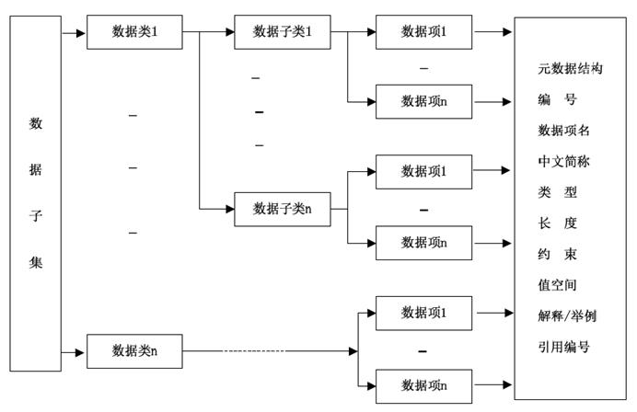
教学质量评价信息标准是通过定义、标识、表示以及允许值等一系列属性描述的数据单元，具体应按江西省中小学教师教学质量评价体系划分的数据子集的集合。各管理数据子集按业务环节和流程将数据项划分为数据类、数据子类。如下图所示：
（3）基础代码标准
在教育部制定并颁布的《教育管理信息教育管理基础代码》（JY/T 1001—2012）基础上，制定江西省中小学教师教学质量评价体系的基础代码标准，如组织机构编码、区县区域编码、学校编码、人员类别编码、以及其他江西省教育所特有的基础代码等规则。在制定过程中还要参考江西省教育厅已有的代码集进行调整。同时要参考引用国家标准、教育行业标准等各项教育信息化有关标准。
应参考的相关标准包括但不限于以下内容：
(1)《国家电子政务工程建设项目管理暂行办法》
(2)《教育管理信息教育管理基础代码》（JY/T 1001—2012）
(3)《教育管理基础信息》（JY/T 1002—2012）

编码集采用三种编码。第一种是国家已经公布的国家标准代码；第二种是教育部《教育管理信息化标准》中制定的高等学校管理信息代码；第三种是学校自编信息代码，三者合一最终形成学校的标准编码库。所有数据均符合国家标准，国家没有统一标准的按照教育部行业标准，若行业标准有相互矛盾的，则建立内部标准，数据打印输出时能够转换成各部委标准，满足系统数据向校级管理部门上报数据报表的需求。
- 业务表标准
采用教育部的标准为基本标准，保证与教育部标准的兼容性，补充学校全局业务的必须信息。
- 代码表标准
以教育部制定的代码标准为基础，在此基础上根据学校的业务需要可进行有限的扩充，如果需要采用校内标准，则必须采用代码对应表形式，与国家标准相匹配。
- 自定义代码表标准
根据学校需要构建自定义代码表，采用标准的代码、名称以及类别机制，可根据业务需要进行字段扩充，自定义代码表支持标准扩充，如一位编码扩充为两位，要求原编码位数标准要高于实际需要的位数。
- 编码标准
以教育部制定的编码长度为基础，根据学校的实际情况制定编码规则，如学号由12位阿拉伯数字（0－9）组成，类型为字符型。前四位为入校年份，后面一位代表学生类别，后面两位代表院系，后面两位专业，最后三位为流水号或其它扩展用途。

标准管理工具
系统提供一套信息标准的管理工具，以对标准进行管理和维护。应提供可视化的界面，对标准的各类信息进行图表化展示。应能满足本系统信息标准管理的需求，具有一定的自动化、智能化特点。
系统提供两类标准管理工具：一类集中式的以树状+列表相结合的管理模式，通过一个入口集中管理多套标准化数据。另一类是分散式以列表模式进行标准数据的管理。

代码管理
代码管理以树状+列表相结合的方式进行集中管理，代码管理的特点是通过一个入口集中管理多套标准化数据，这些标准化数据的字段相同，不能新增和删除标准化数据的字段。
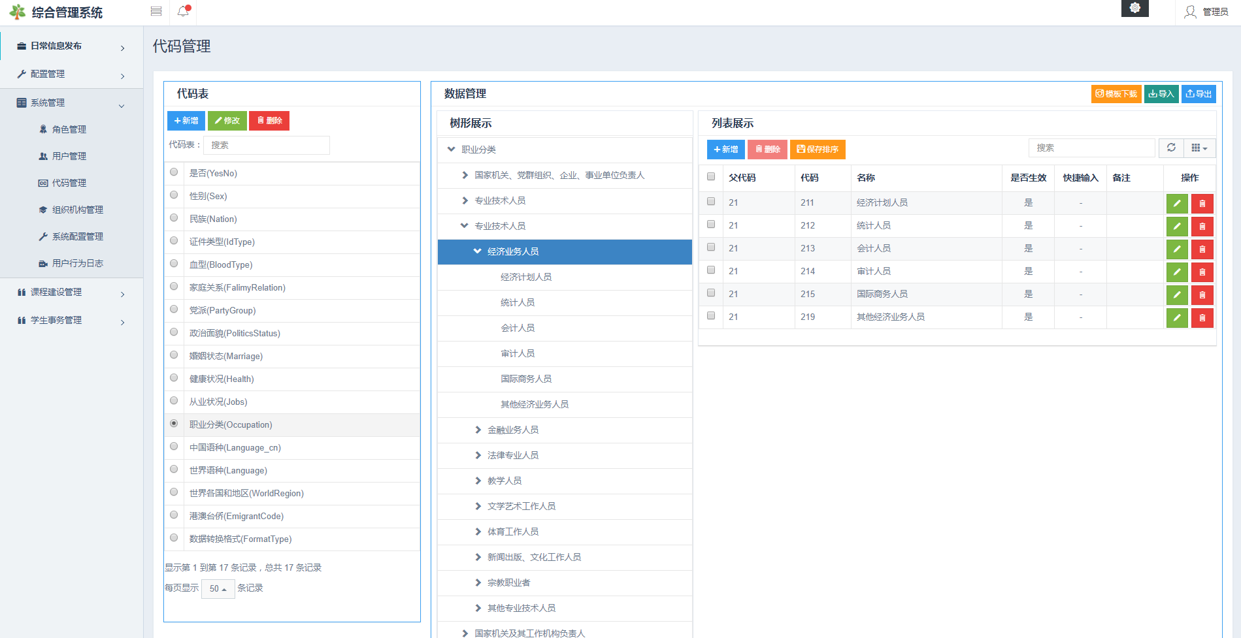
代码管理的功能包括：
- 信息展示，如上图所示，以树状列表和列表相结合的方式进行数据展示和管理，树状列表展示具有父子关系的树状数据关系，以列表的方式展示详细数据。
- 新增标准化表，左侧可以任意新建信息标准化数据表，表的字段数量固定。
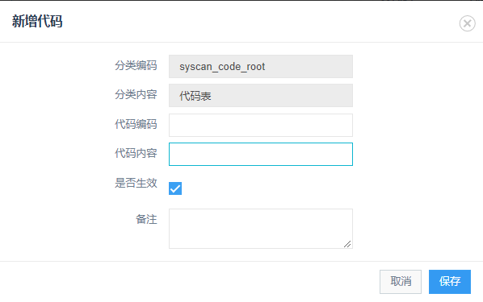
- 删除标准化表，对表及表数据进行删除。
- 修改标准化表，可以修改表名称、是否生效和备注。
- 标准化数据的管理，可以对标准化表的数据进行增删改查、排序和批量删除，其中排序通过拖动排序的方式来进行，数据由系统自动填写。
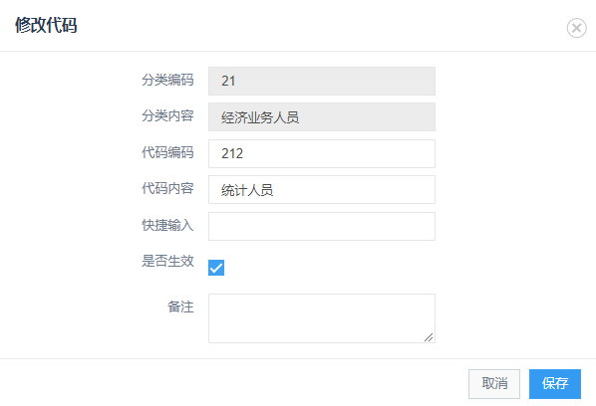
- 标准化数据的导入，支持Excel文件的数据导入，支持Excel列和数据库列的自动和手动对应映射，支持对上传文件各项参数的设定。
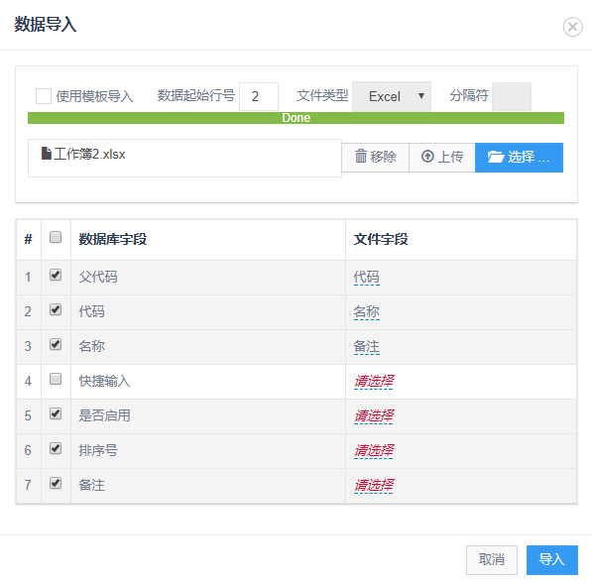
- 标准化数据的导出，支持导出Excel格式的文件，支持对导出列的选择。
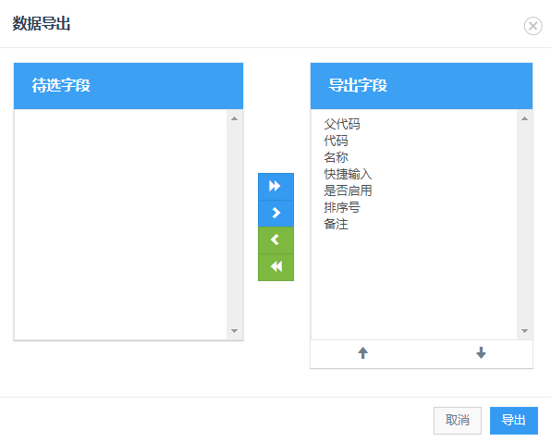

信息标准管理
信息标准管理允许新建不同类型的字典数据表，字段信息可以按照需要随需创建，以列表的方式进行数据的管理。
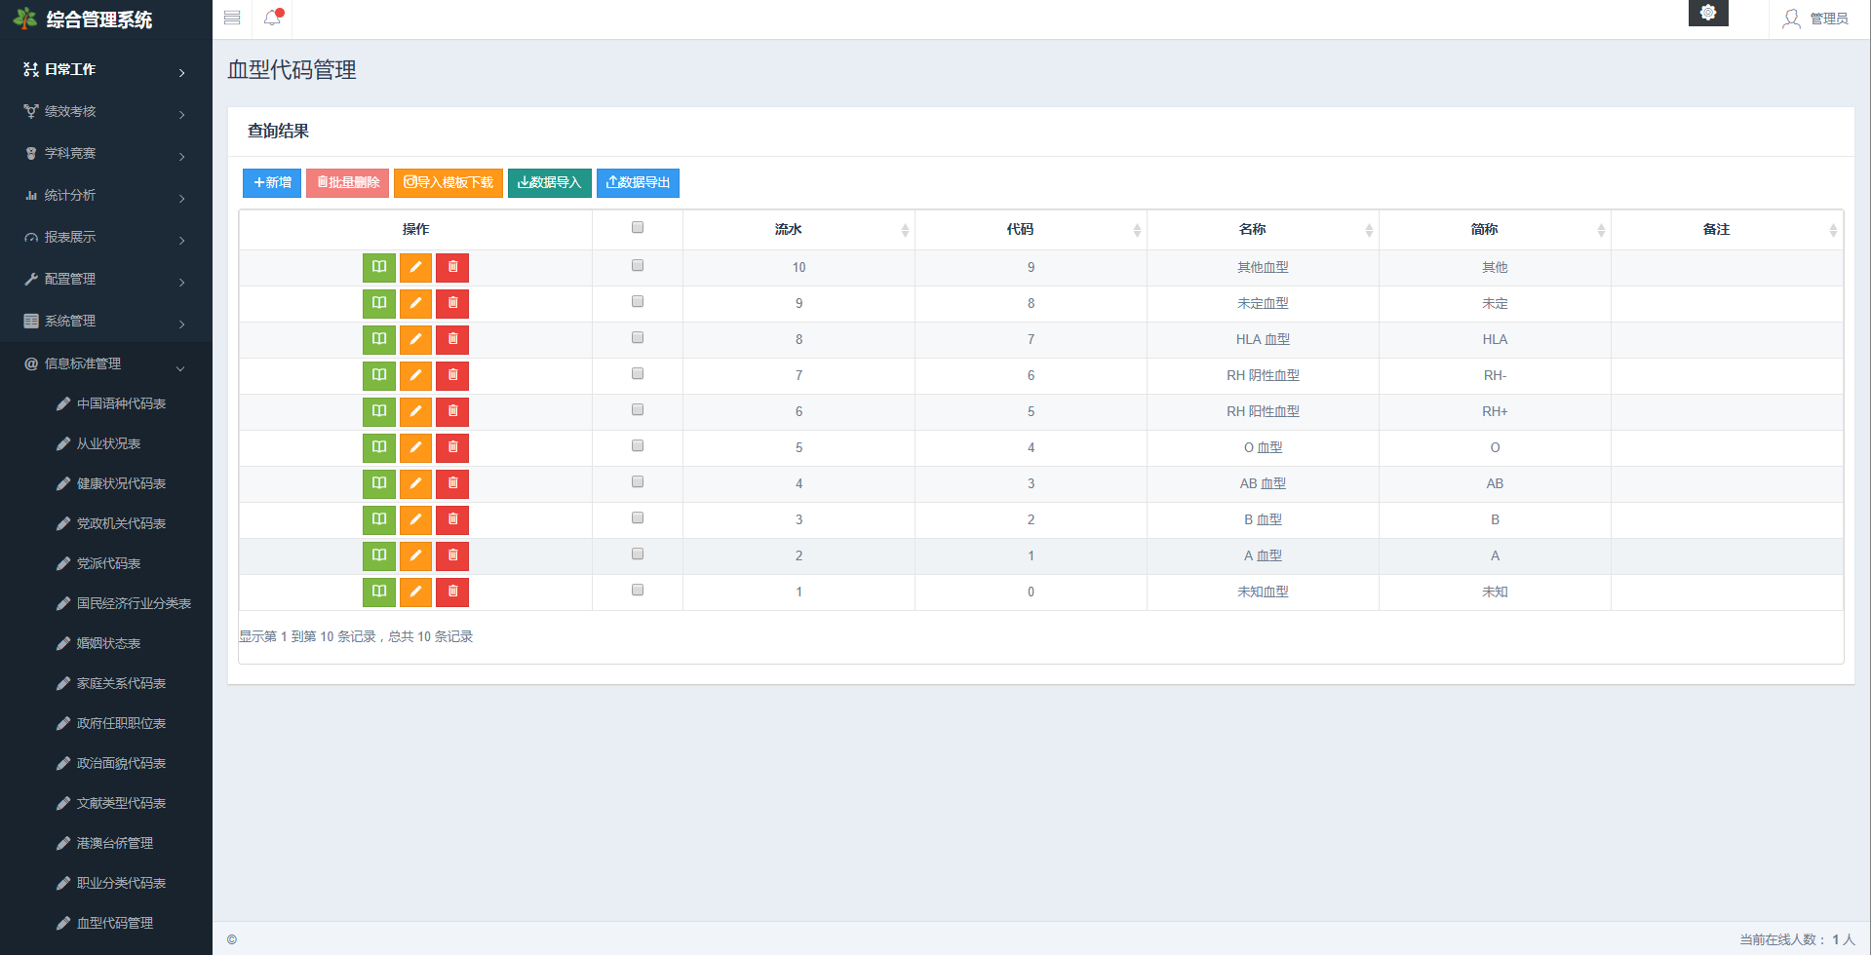
信息标准管理的功能包括：
- 信息标准化表的创建和修改：对表及字段信息的增删改查操作。
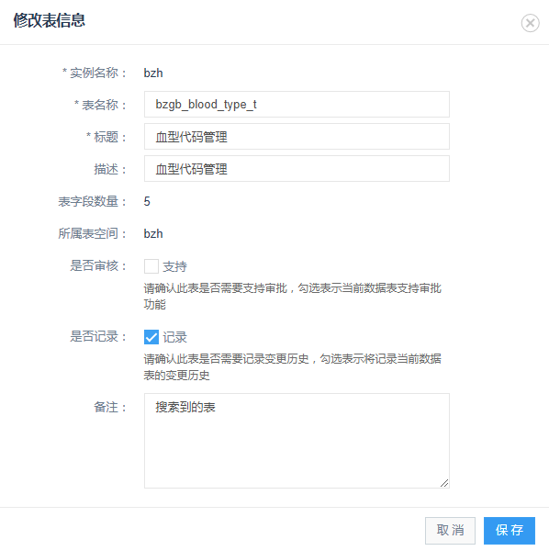
- 信息标准表数据的管理：对信息标准表的数据进行增删改查、导入和导出操作。
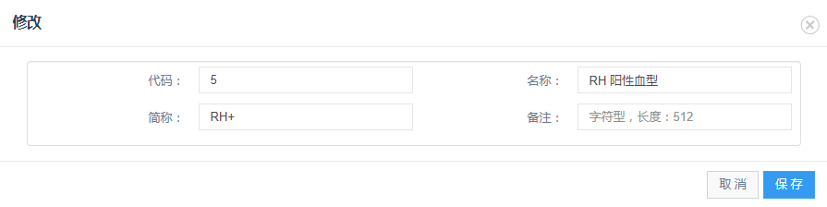

基础支撑平台介绍

配置化信息管理PaaS平台
配置化信息管理PaaS平台用于解决传统纯定制化软件开发方式很难适应业务未来需求不断变化的问题，通过配置化信息管理PaaS平台，以可视化的配置方式，搭建系统的相关功能模块，对于特别个性化的功能模块，可以通过二次开发接口，通过插件的方式快速完成功能需求。
配置化信息管理PaaS平台采用当前主流的开发技术平台与组件，在界面风格、展示样式、操作体验上，充分满足中国国情的需要和习惯，立足于完整、通用、智能、专业的信息管理平台，以可视化的配置管理手段，提供一个集数据管理与多种数据展示模式于一身的通用的可配置化的信息管理平台。配置化信息管理PaaS平台包含：模型配置、菜单配置、数据展示与管理三大组件，此外还为领导决策层提供数据可视化模块配置和报表管理模块，用于快速的生产可视化和报表展示的模块。

模型配置
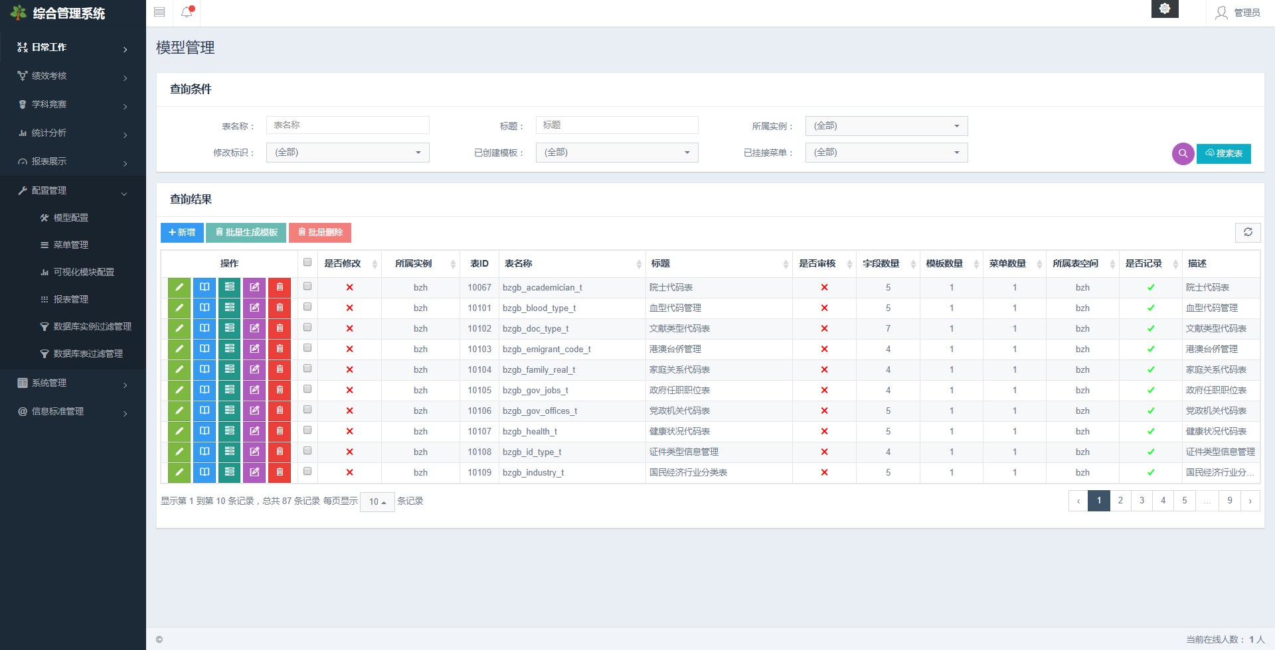
可视化配置页面，采用界面配置的方式，而不是编程的方式，快速、自由、灵活的实现数据管理与展示相关功能的配置，零代码开发，具体功能包括：
- 支持数据库实例的扫描，支持数据库实例下表的扫描，扫描的内容包括：表名、表中文名、字段数量等，可以通过配置的方式，将不能被搜索的数据库实例和表做黑名单设置；
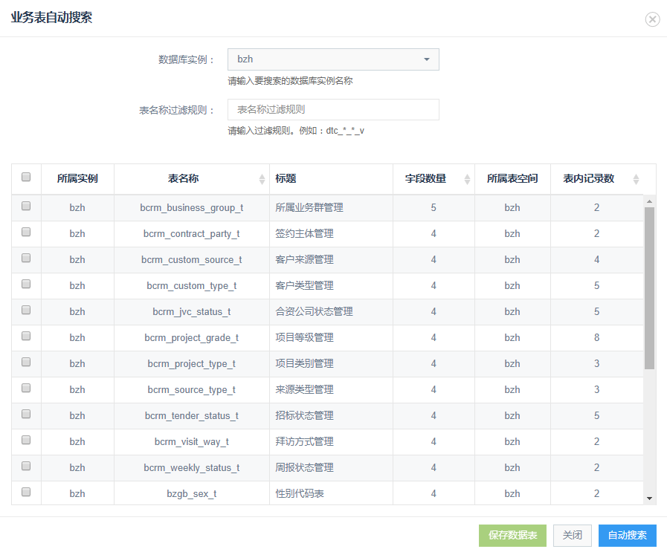
- 支持主流的数据库，包括：Oracle、MySQL、PostgreSQL等；
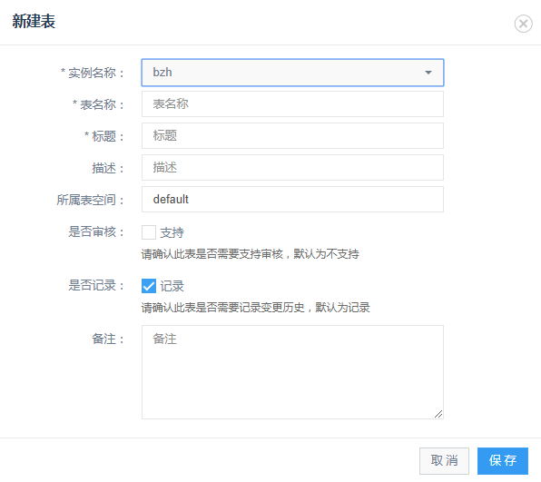
新建物理表
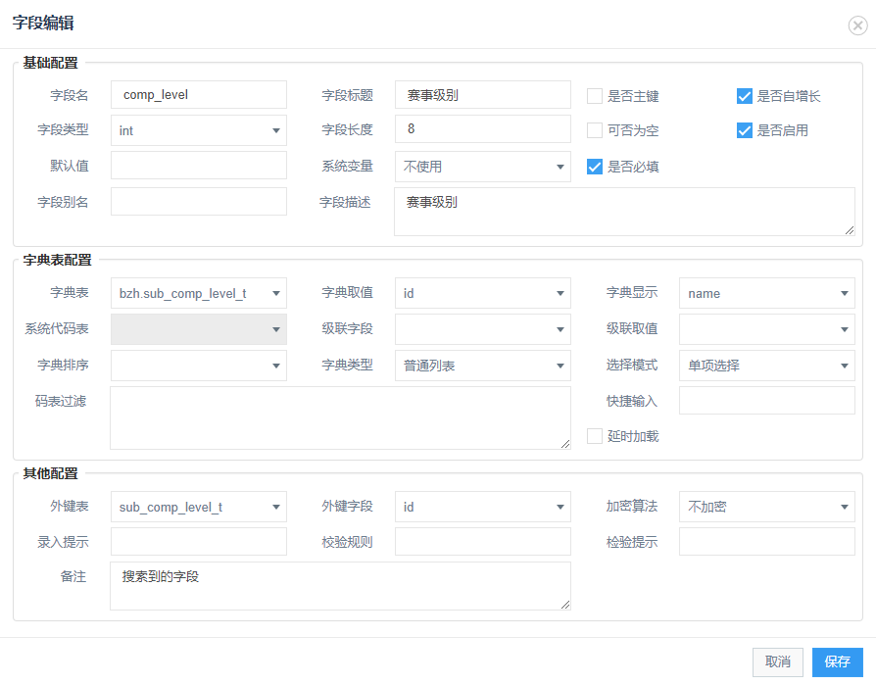
物理字段管理
- 支持可视化的数据表建模操作，包括数据库表、索引、外键等的创建和修改，可以通过界面对数据库进行直接的常用DDL操作，支持从无到有的构建数据库表模型；
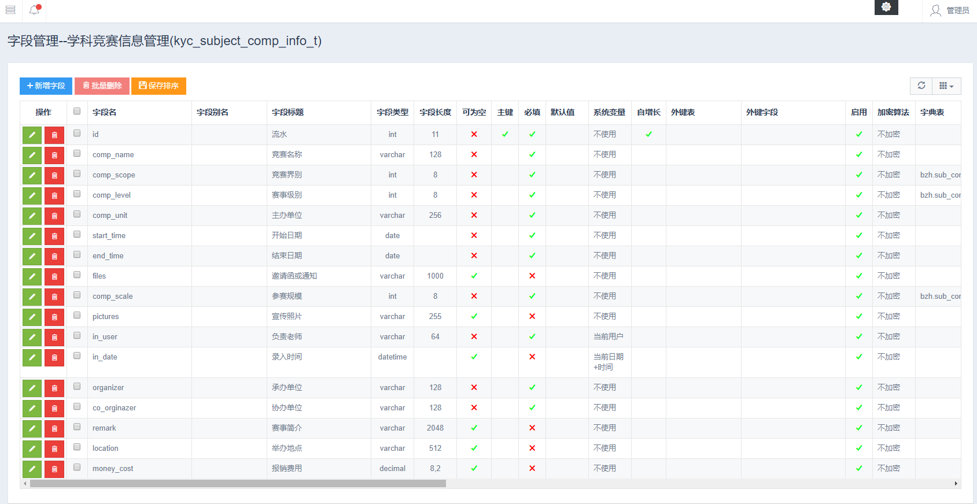
- 支持对模型的查询和增删改查的操作；
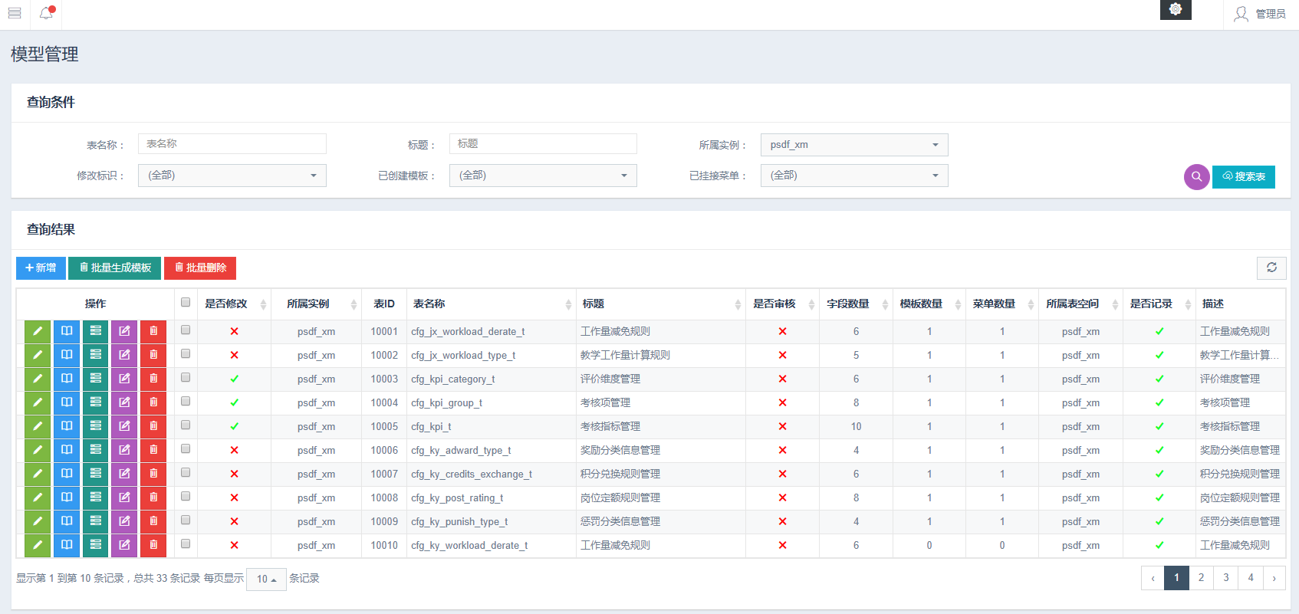
- 支持对数据模型的变更标识，直观掌握模型的变化情况；
- 支持模型变更历史，可以查看各个版本的模型变更情况，包括历史数据和变更人等；
- 支持对数据审批操作的设置；
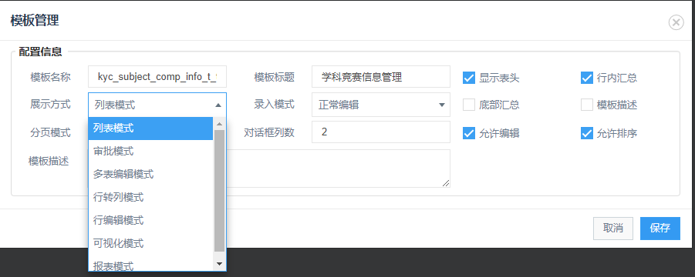
- 支持对数据管理和展示模板的设置，支持的模板类型包括：列表模式、审核模式、多表模式、行编辑模式、行转列模式、可视化模式、报表模式，模板支持二次开发；
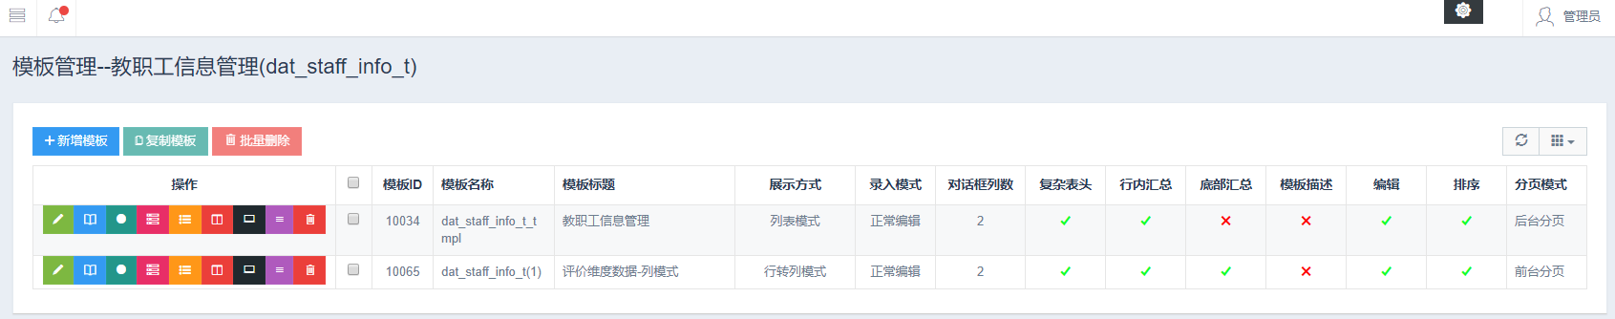
- 同一个数据模型支持多种数据管理与展示模板的设置；不同的模板可以设置不同的显示参数，参数信息包括：分页方式（前台分页、后台分页）、录入模式（正常编辑、追加模式）、是否显示表头、是否行内汇总、是否底部汇总、是否显示模板描述、是否允许编辑、是否允许排序、编辑页显示的列数。
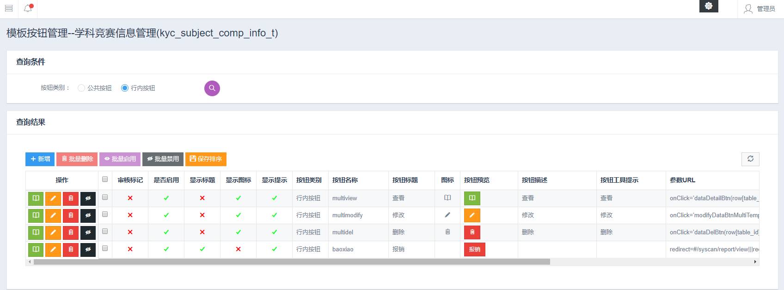
- 支持对数据管理页面按钮的设置，按钮包括上部的公共按钮和数据列表中的行内按钮，可以对任意的按钮进行管理，包括按钮的新增、启用、禁用、删除、排序等；
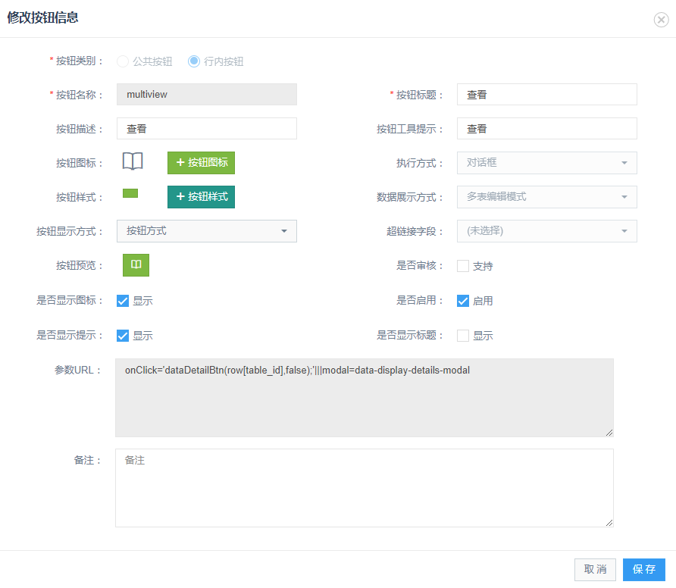
- 可以对按钮进行的设置信息包括：是否显示图标、按钮显示样式（图、文字、图文）、图标选择（大小图标）、按钮的颜色样式选择、是否显示提示信息等；
- 支持对数据模型的数据展示功能的预览；
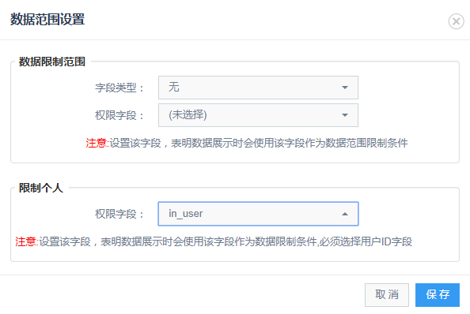
- 支持对数据模型的数据权限的绑定，包括数据可视范围的设定；
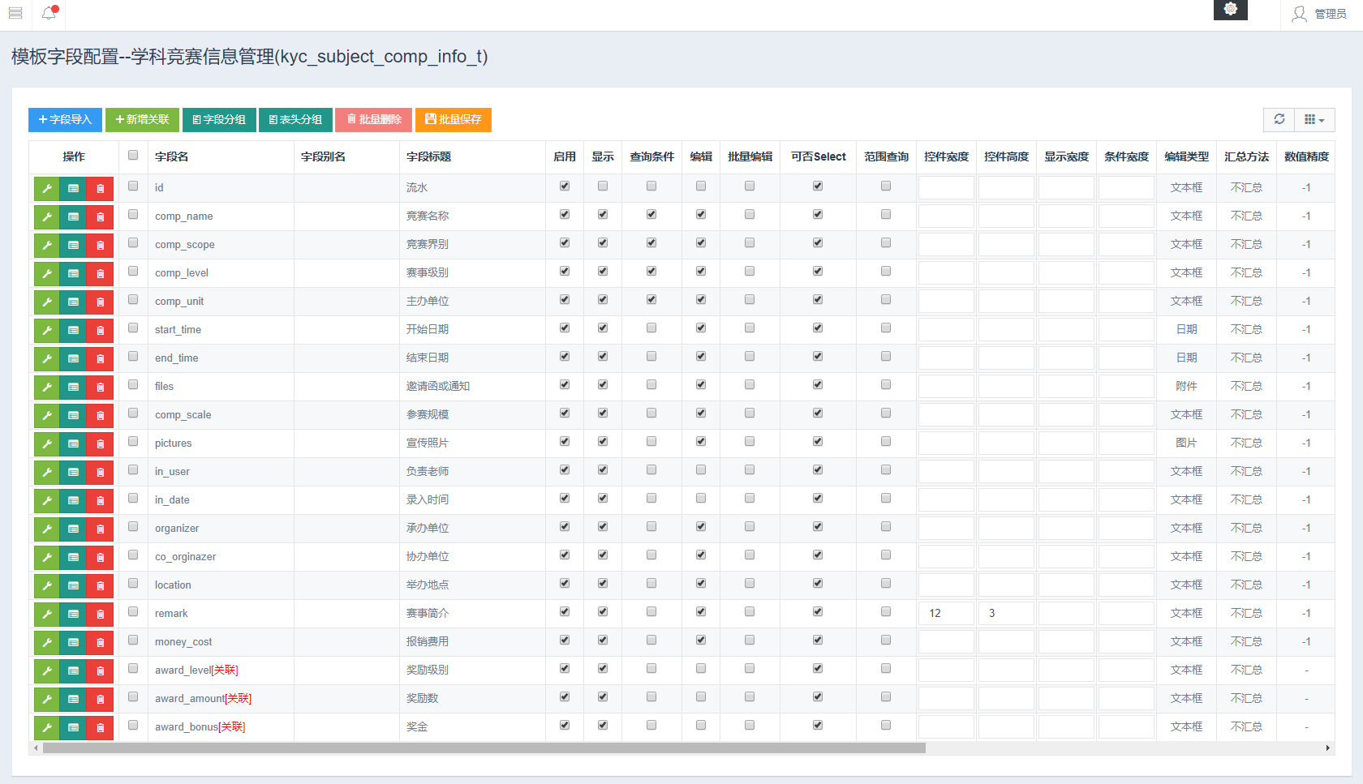
字段列表及设置
- 支持对数据模型字段的配置，包括新增字段、修改字段、字段名称、字段类型、字段长度、主键、可编辑、是否为空、是否必填项、是否自增长等涉及到数据库DDL操作的模型变更操作；
- 支持对字段关联其他表的字段显示的配置，可设置多表的关联数据展示与管理；
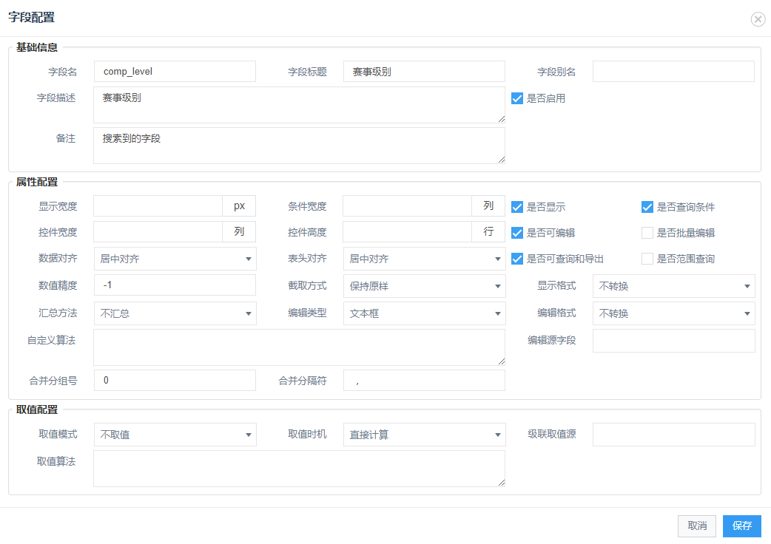
- 支持对字段的排序、显示与否、批量编辑、延时加载、默认值、控件选择、加密算法、录入提示、对齐方式、校验规则、显示宽度与高度等关于界面展示与数据管理的配置；
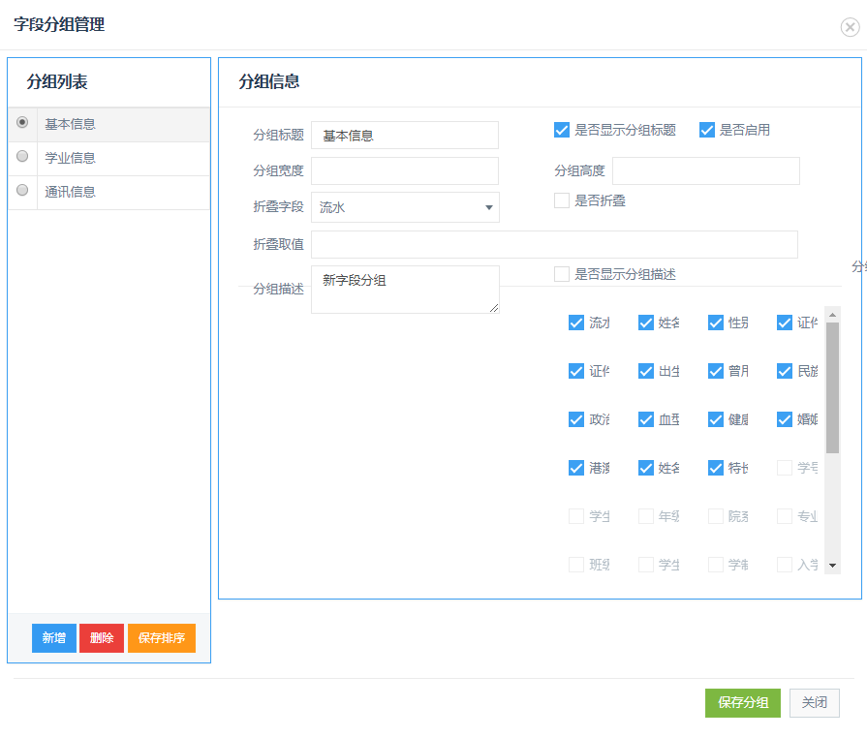
- 支持对字段分组的设置，可以设置多个分组及分组内的字段；
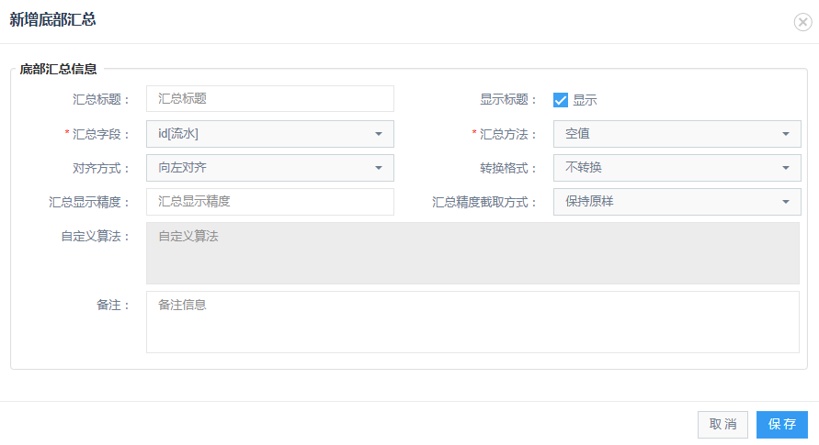
底部汇总统计设置
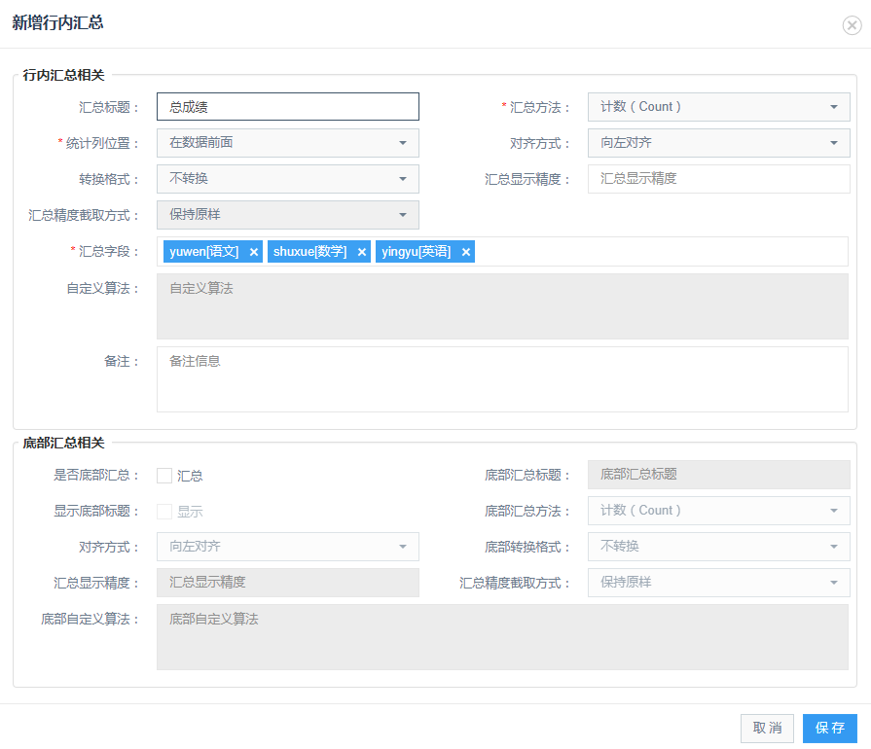
行内汇总统计设置
- 支持对交叉表行和列的统计，统计算法支持sum、count、average、max、min及可自定义的扩展方式；
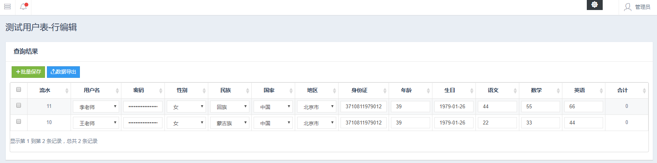
- 支持对行数据的批量编辑模式；
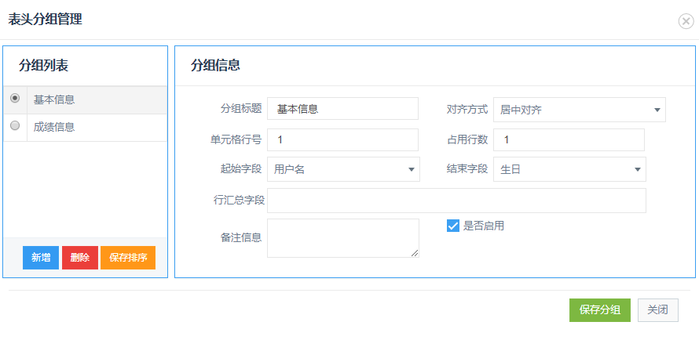
- 支持对复杂表头的自定义设置；
- 支持对数据列表单元格合并的自定义设置；

菜单配置
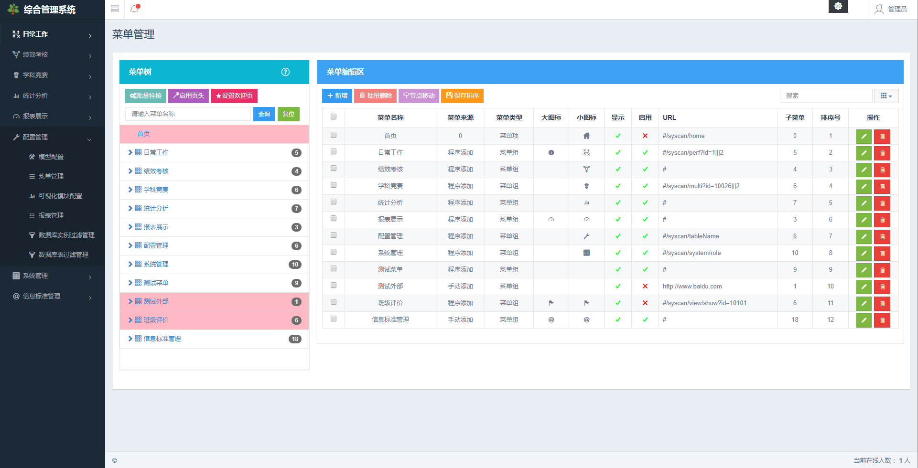
菜单管理通过可视化配置页面，采用界面配置的方式，而不是编程的方式，快速、自由、灵活的实现系统功能菜单的配置，零代码开发，具体功能包括：
- 支持树形结构的菜单组织方式；
- 支持菜单树的构建，支持无线层级的菜单树；
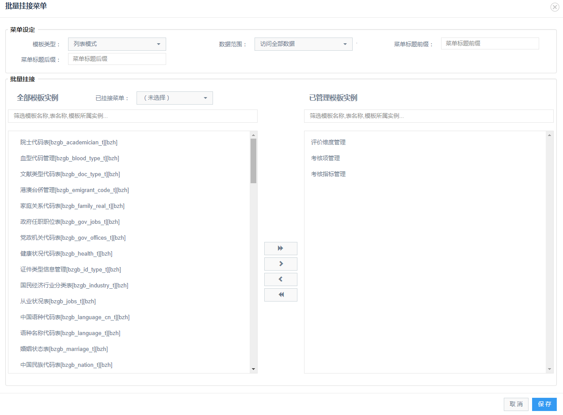
- 支持批量菜单挂接，将配置出来的数据管理模型，通过配置化的手段快速生成可进行数据展示和管理的菜单功能；
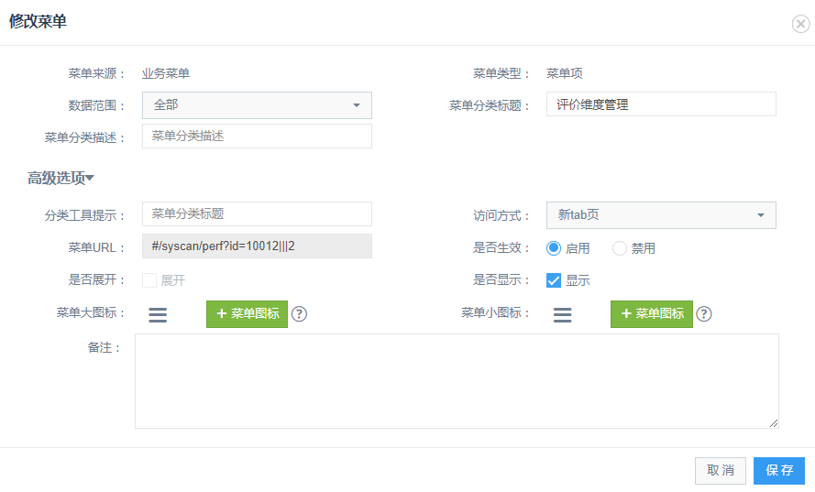
- 支持通过手动添加的方式增加一个自定义的菜单功能；
- 支持对菜单的属性设置包括：菜单图标、是否启用、打开方式（标签页、对话框、新窗口、后台调用-同步、后台调用-异步）、菜单描述等；
- 支持对菜单进行删除和批量删除；
- 支持对菜单进行排序；
- 支持对数据展示与管理模板的选择，包括：列表模式、审核模式、多表编辑模式、分组列表模式、行编辑模式等；
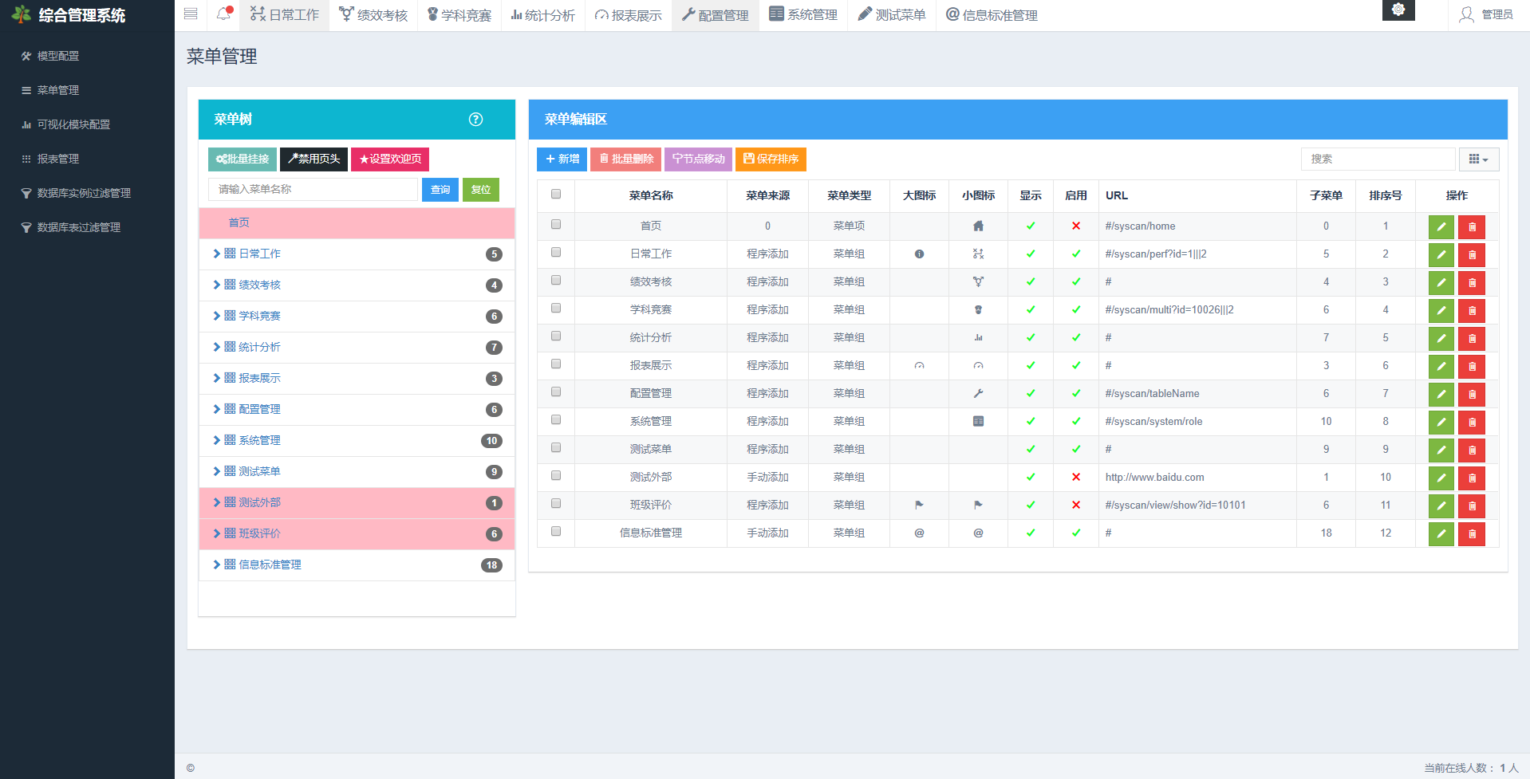
- 支持对页面头部导航菜单的启用和禁用，如果启用，则系统的一级菜单默认为系统头部的导航菜单，而二级菜单则以一级菜单的形式显示在页面左侧；
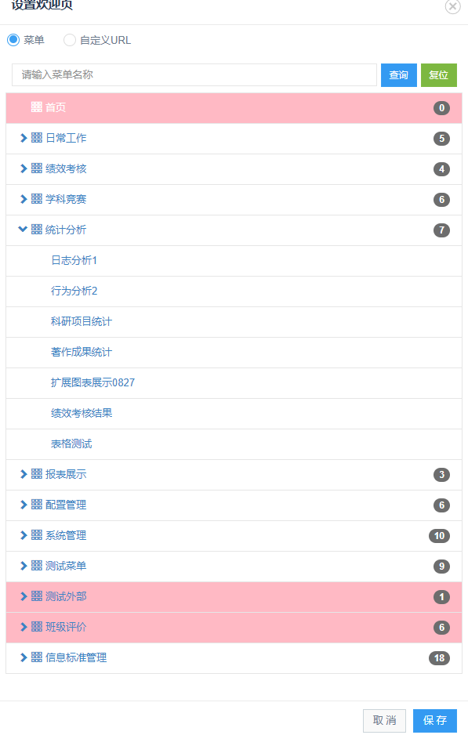
- 支持对首页的设置，系统的首页可以按需设置成任何页面。有两种途径，一种从系统中选择一个功能菜单作为首页展示，另外一种可以输入一个URL地址，这URL地址可以是本站的任意一个可显示的页面，也可以是一个外部的链接地址；
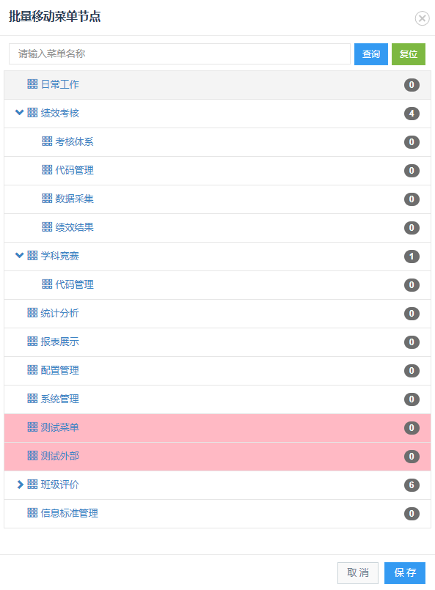
- 支持对菜单树上的任意菜单进行位置的调整；

数据展示与管理
基础支撑平台数据展示与管理工具依据模型配置的相关信息提供数据的可视化展示与管理服务功能，具体的功能包括：
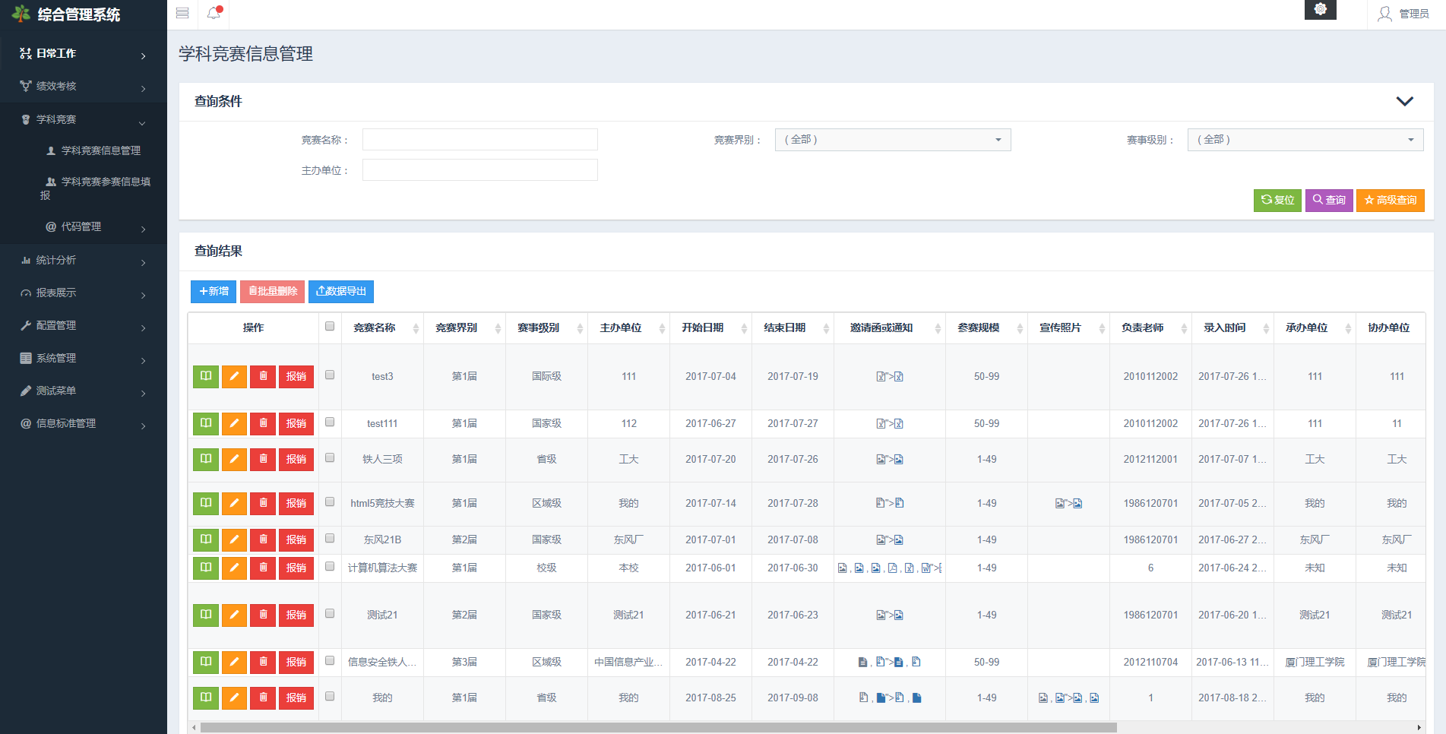
- 支持查询条件的动态展示，依据配置的查询条件字段设置，可动态的显示；
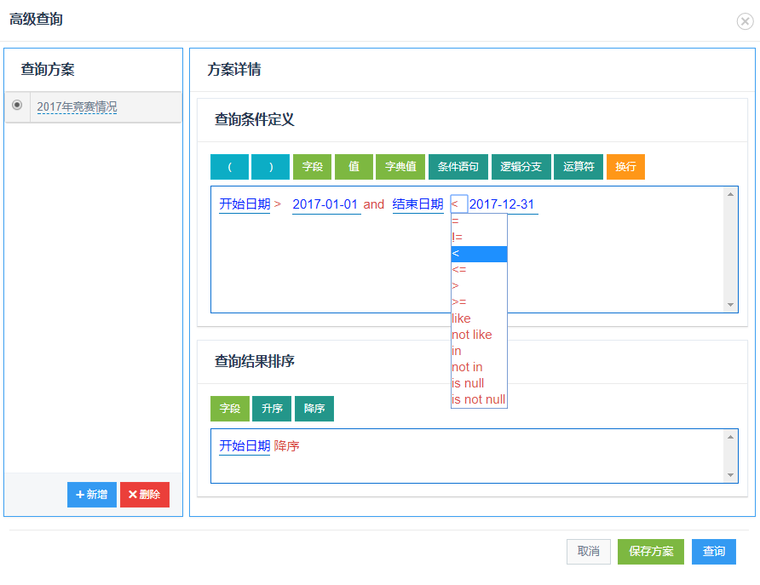
- 支持高级查询功能，可以对模型所有的字段进行与或非的设置，通过构建查询条件的表达式（支持查询结果的排序），获得精准的查询条件，支持对所构建的查询条件表达式进行保存的能力（形成查询方案），通过对多种查询方案的构建，可方便以后的快速精准查询；
- 支持查询结果的列的动态展示，依据模型配置情况，展示不同的查询字段，包括字段显示的顺序、字段列宽等；
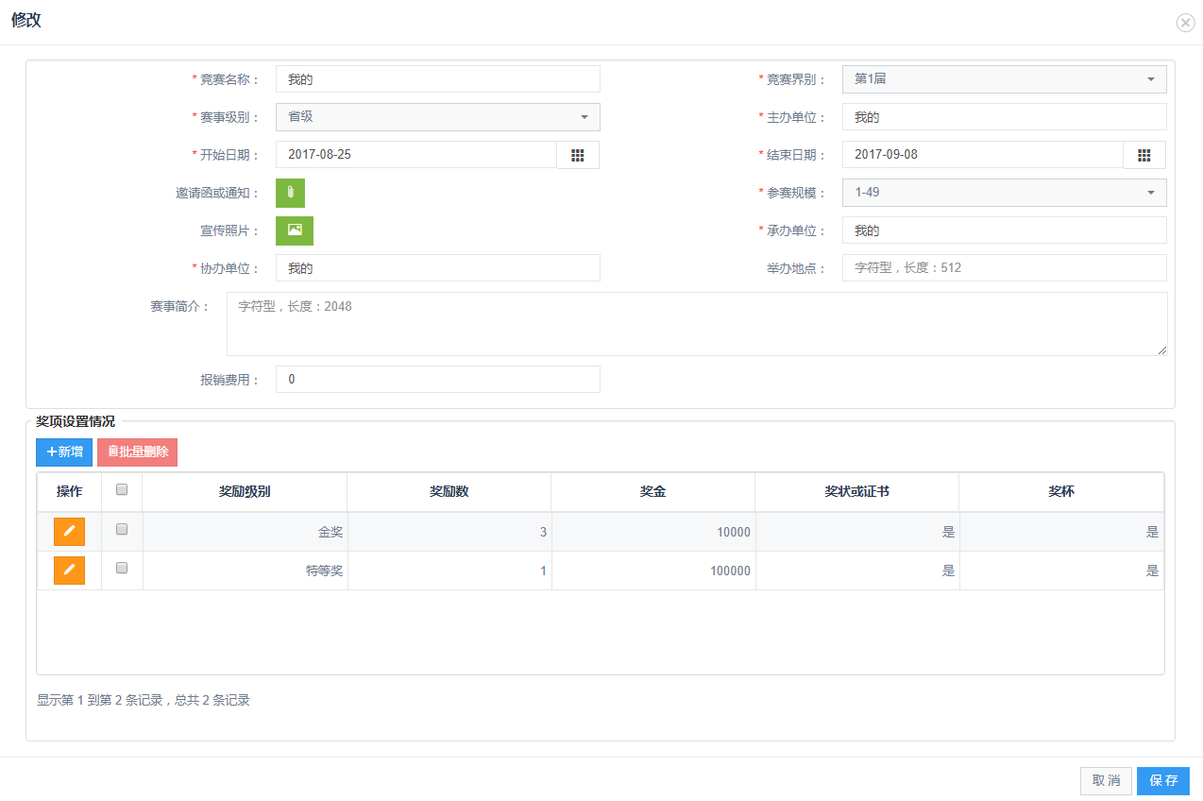
- 支持对列表数据的新增、修改、批量修改、删除、批量删除操作；
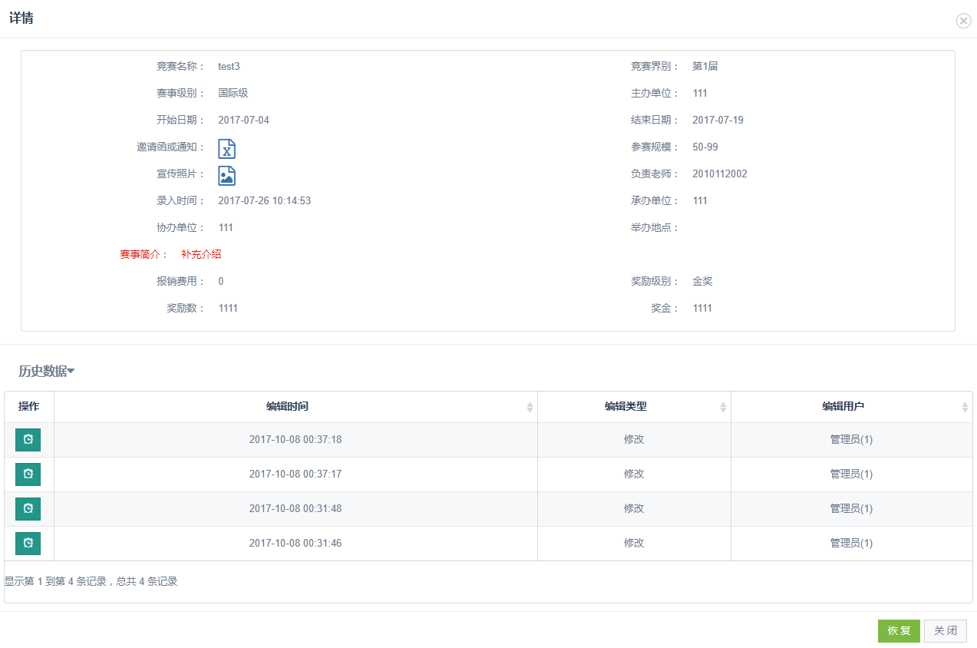
- 支持对数据的详情查看；
- 支持对数据变更历史的版本数据的查看，并且支持快速的版本数据恢复；
- 支持对列表数据的审核、批量审核、退回、批量退回操作，通过展示模板与权限控制，实现数据维护管理与审核操作相分离的能力；
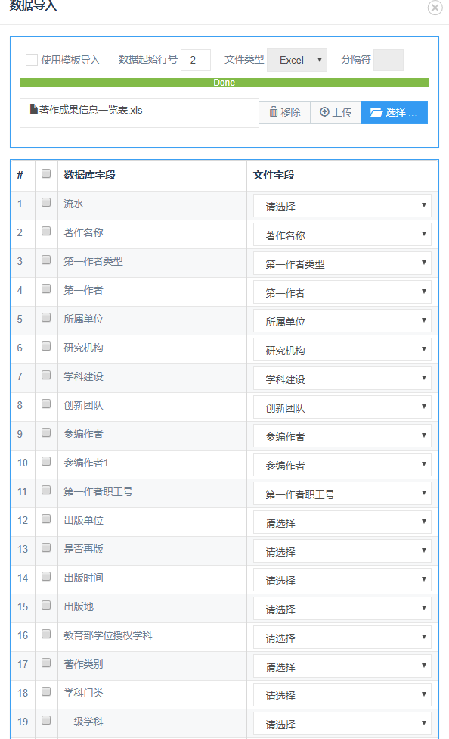
- 支持对数据导入操作，导入支持两种模式，一种按照系统下载的模板填写数据后导入，一种按照上传的文件进行数据表的列与文件的列的对应关系的设置模式；
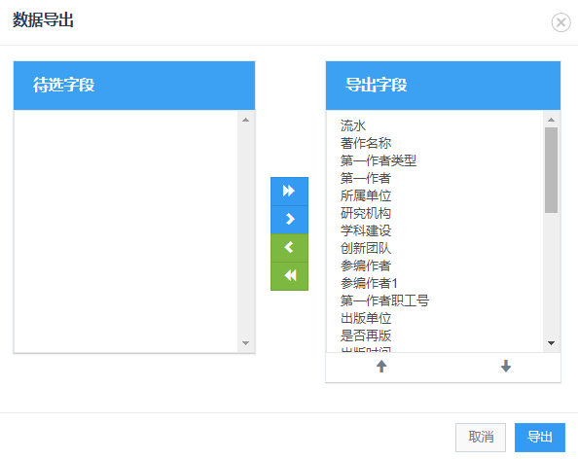
- 支持数据导出操作，可以对导出的字段进行设置，只导出想要的字段数据；
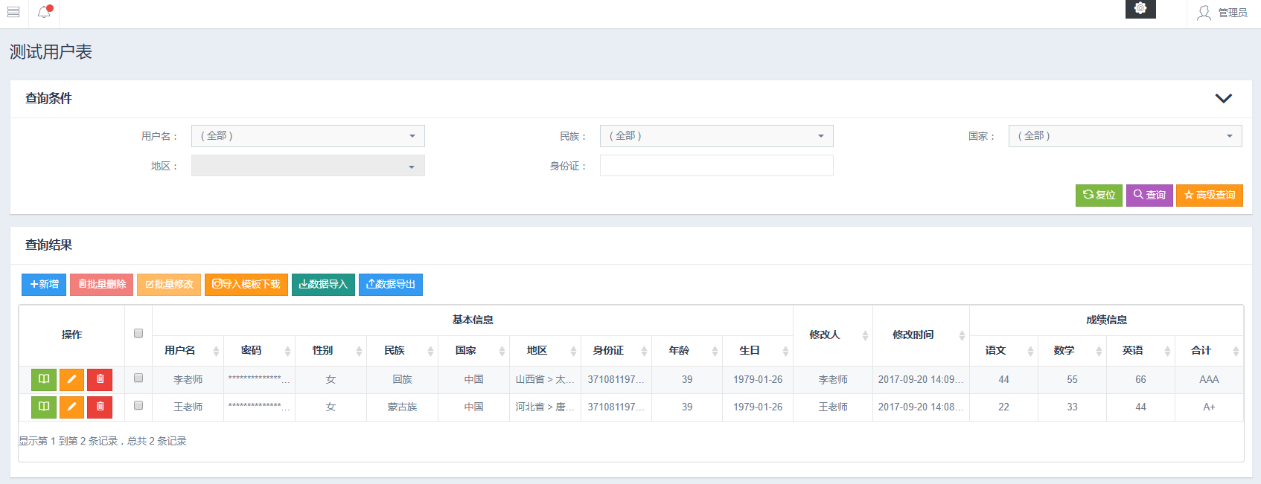
- 支持按照设定的复杂表头进行数据展示；

数据可视化配置
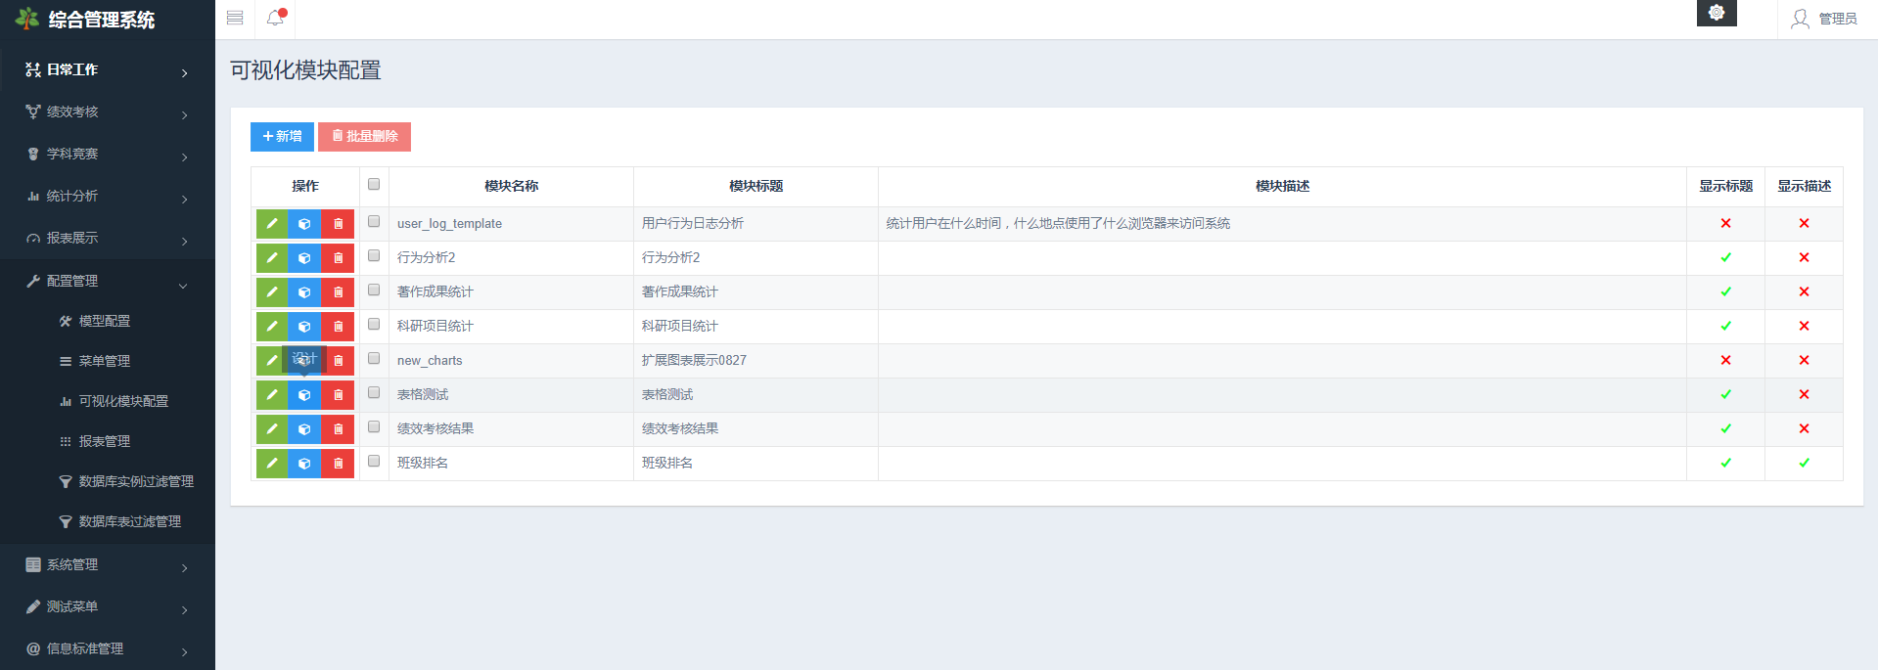
通过可视化配置的手段，配置图表相结合展示的数据可视化页面，为领导决策提供统计依据。具体功能包括：
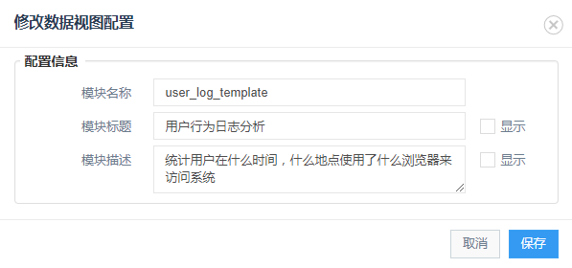
- 新建可视化展示模块，可以为展示模块上设置标题和描述信息，这些信息可以设定是否在页面上进行显示；
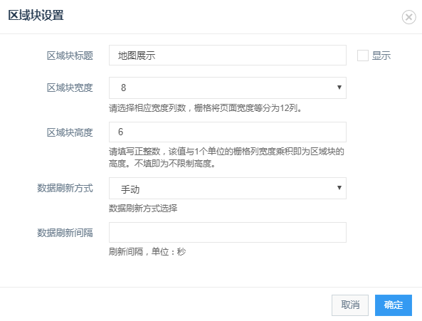
- 可以对可视化模块设置显示区块，显示区块的大小、位置和数量可以随意设置，可以设置显示区块的数据刷新方式（手动或自动，自动需要设置刷新周期）、可以设置显示区块的标题名称是否显示；
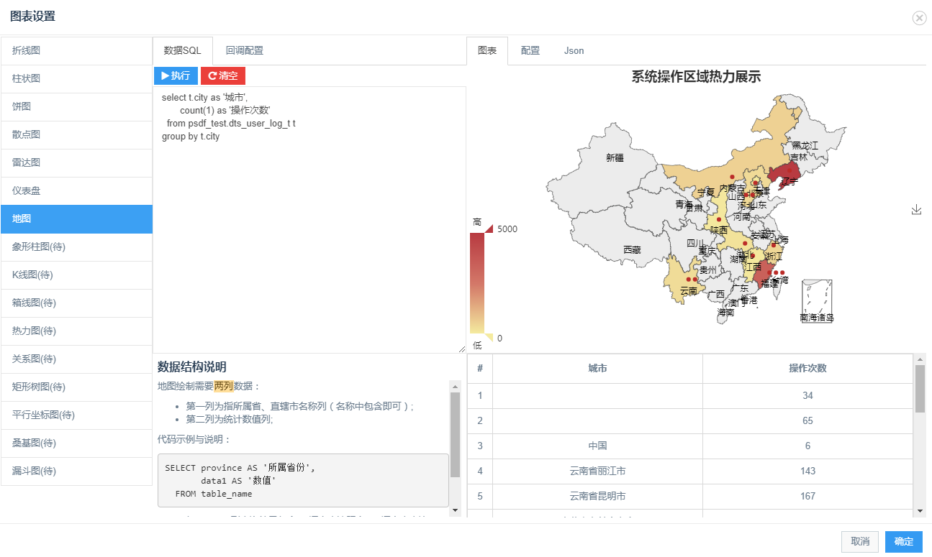
- 可以设置显示区块的显示图形，支持：折线图、柱状图、饼图、散点图、雷达图、仪表盘、地图。图形显示的sql、图形显示的标题可以任意设置。
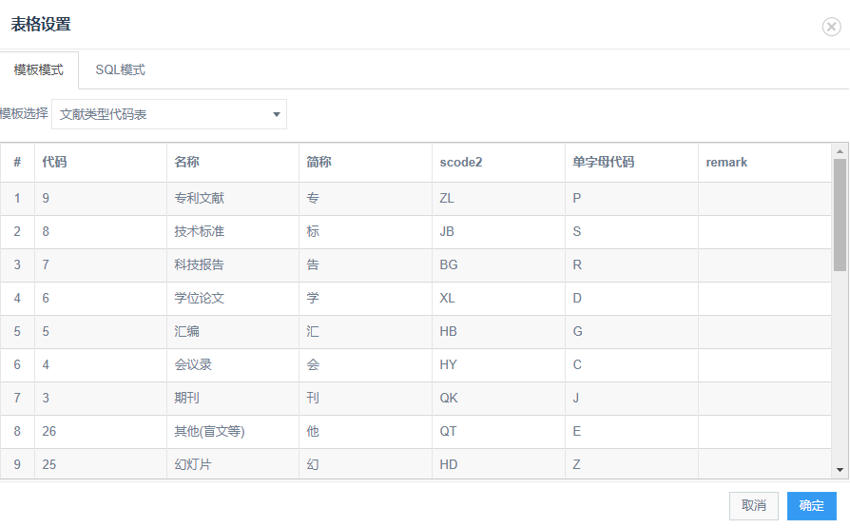
- 可以设置显示区块的显示表格，支持系统配置的模板和SQL语句的形式。
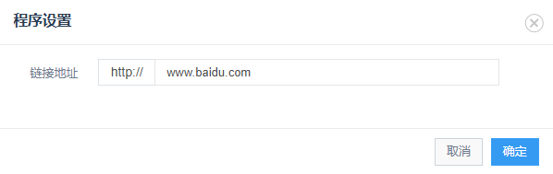
- 支持设置任意URL超链接的形式，将系统内的任意可显示的页面或者外部超链接显示在区块内。
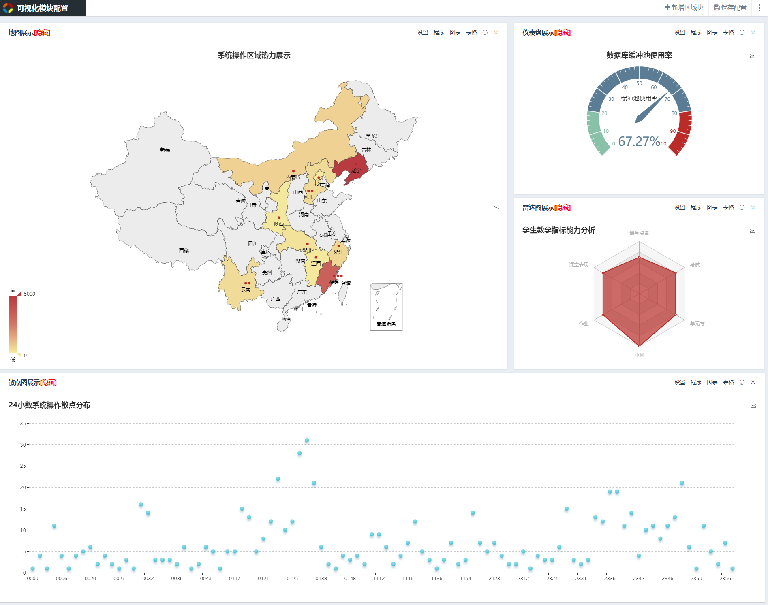
- 支持所见即所得的配置方式，配置后的图表可以即时呈现。

报表管理
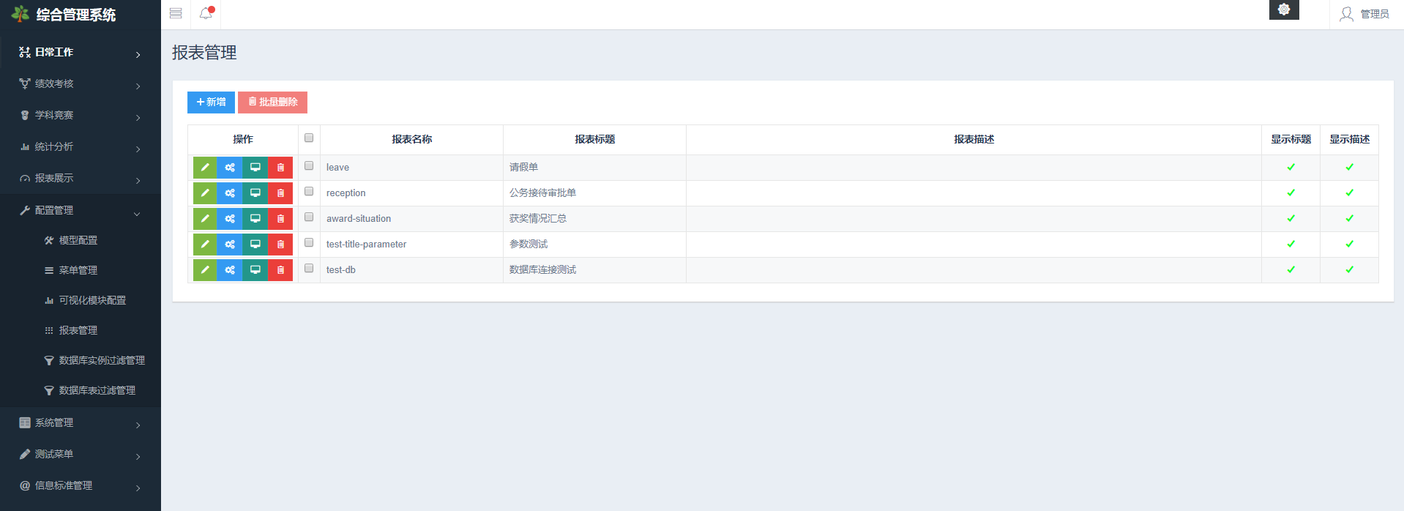
系统深度集成了国际上知名的开源报表软件JasperReport。
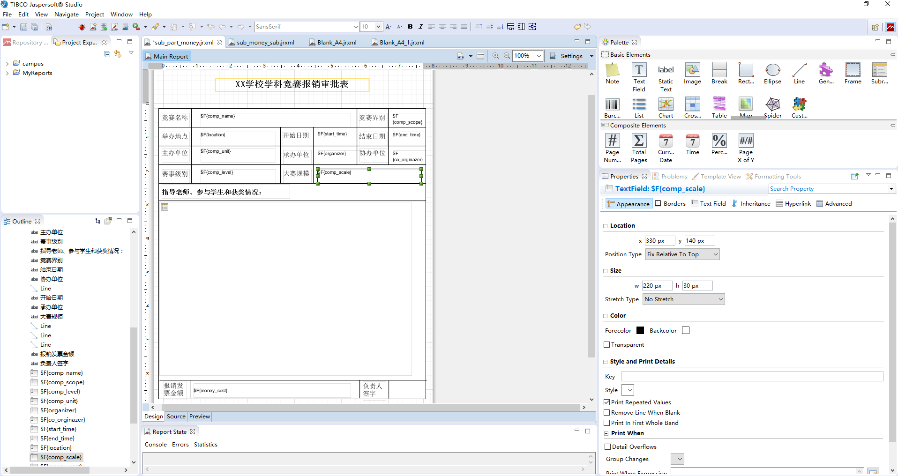
通过JasperStudio设计器设计出来的报表文件，通过文件上传的方式，在系统中进行报表的发布，从而形成“离岸式”的报表开发模式，节省了项目成本，提高了项目后期的维护和交付效率。具体功能包括：
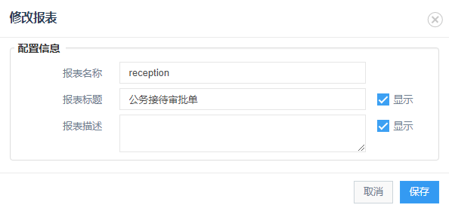
- 新建报表展示模块，可以为展示模块上设置标题和描述信息，这些信息可以设定是否在页面上进行显示；
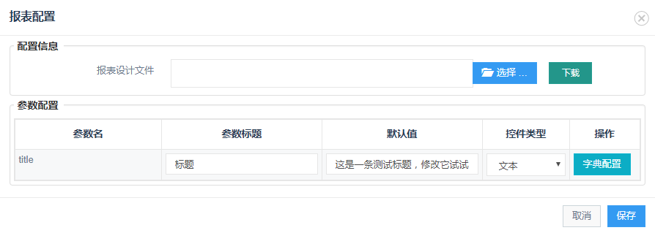
- 可以对新建的报表展示模块进行管理，具体的管理包括：上传报表文件、设置报表参数；
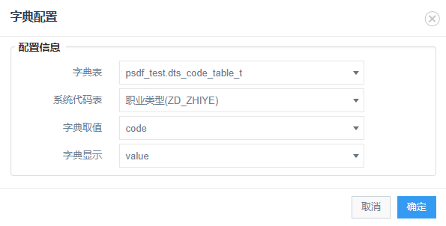
- 参数值输入控件支持文本框、时间、下拉列表，下拉列表支持系统所设置的代码表和字典表；
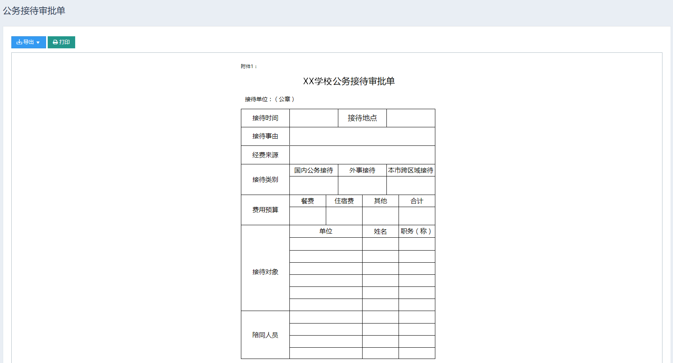
- 支持上传报表的即时预览；

扫描过滤管理
扫描过滤管理是为了给数据库自动扫描增加安全机制，防止数据库的系统实例、表、核心表、用户业务系统的非公开实例、非公开数据表遭到扫描和处理。通过扫描过滤管理设置的数据库实例和数据库表，将不会被自动扫描程序扫描出来。具体包括：
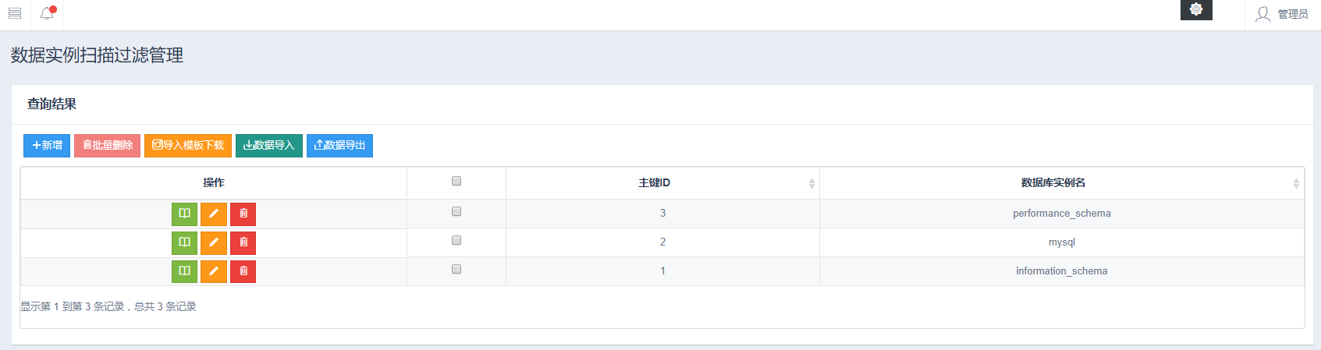
- 数据库实例过滤管理：数据库的实例不被扫描到。
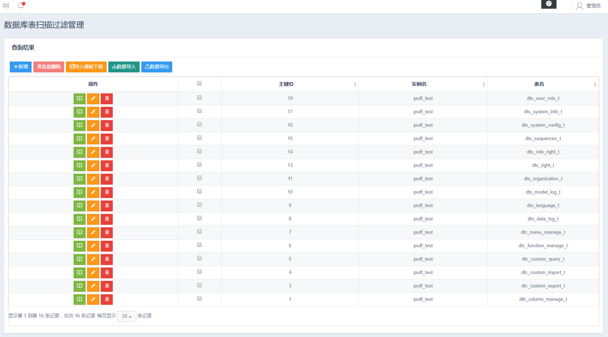
- 数据库表过滤管理：数据库的某个实例下的数据表不被扫描到。

安全与集成
支持安全管理，可与业务系统组织机构、用户信息进行安全集成；
支持统一登录门户的统一身份认证，实现单点登录；
支持角色管理，可对菜单功能授权、可对页面按钮授权、可对业务表数据授权；
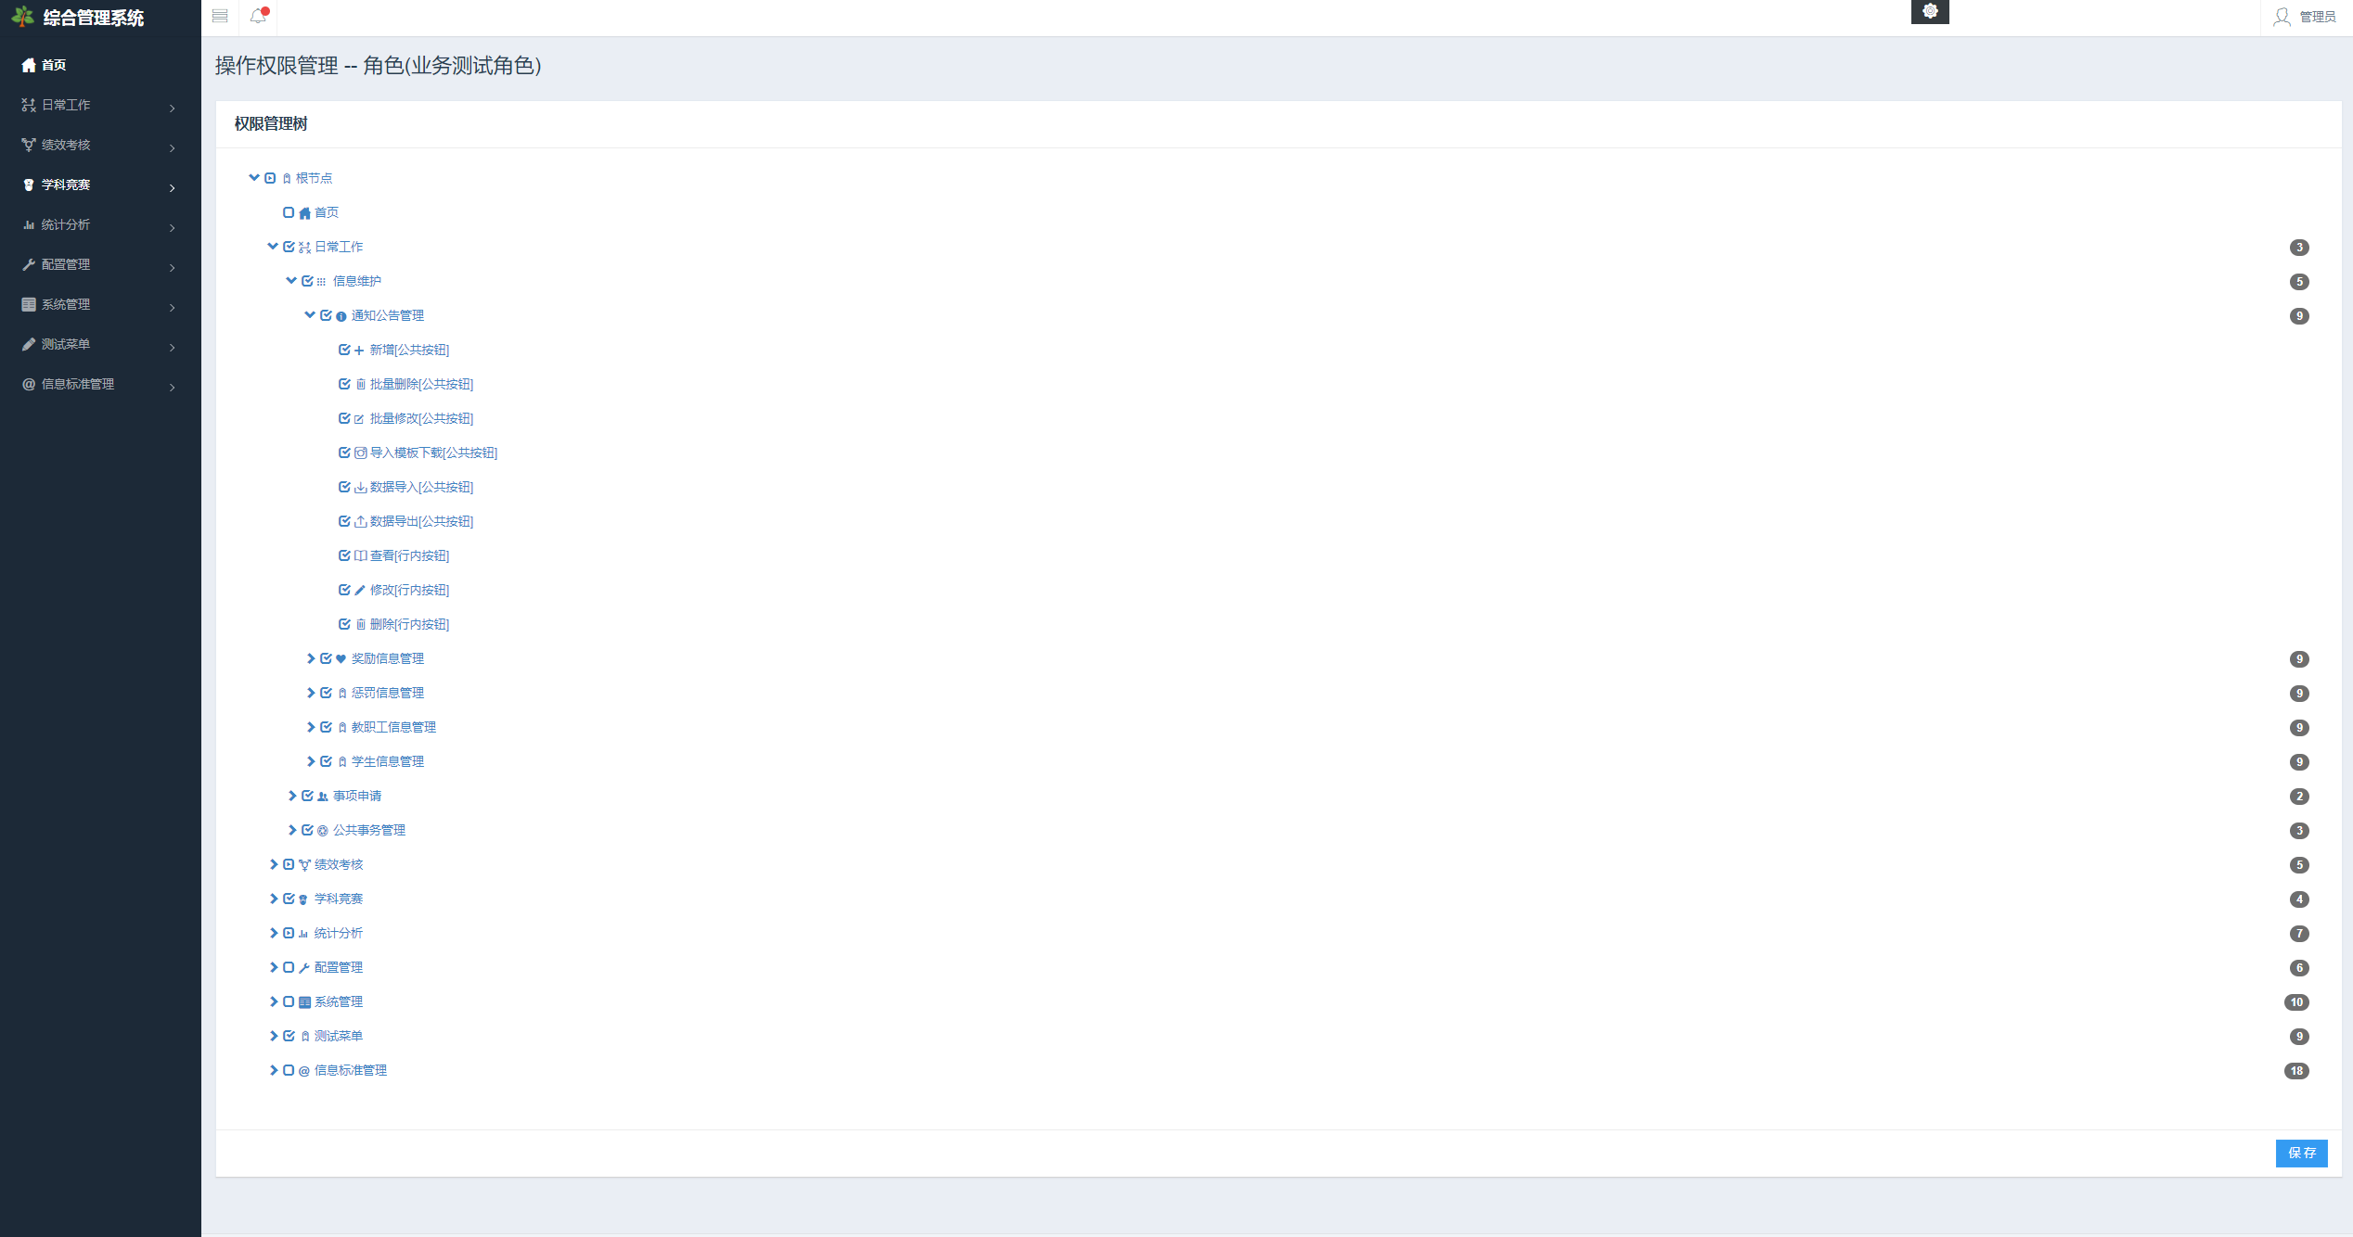

可视化报表平台软件
报表平台可根据各业务部门的管理和决策的需要，使用可视化报表开发工具制作中小学教师评价相关各类统计报表。
报表平台软件采用行业的成熟产品，并充分结合中国国情，针对国内教育行业报表的特点，采用科学、先进的数学模型，立足于一个完整、通用、智能、专业的报表开发平台，提供一个集统计、查询、分析于一身的通用报表平台。
报表平台同时包含报表设计开发工具，以及报表运行平台/运行时。

报表统一管理
报表统一管理具备填报、显示、导入、打印、汇总、检索、统计等功能的统一的解决方案：

提供图形化工具（设计器），支持报表制作可以通拖拉拽的方式，而不是编程的方式，自由地灵活的实现图表的展现。设计器的页面布局和操作都与微软Excel非常相似，这使得使用者只要熟悉Excel就能够很快掌握设计器的使用。如行列拖拽，单元格的合并、拆分，单元格属性定义，页面布局定义，样式刷功能等，都完全遵循了Windows用户的操作习惯，保证用户经过简单培训就能迅速上手，开始复杂报表的设计。
支持零编码定义中国式复杂报表（包括多种组合复杂表头报表、斜线表头、多源报表等）；
具备高性能的数据检索和统计功能，能够利用图形化工具，针对数据表进行各种统计分析并实时生成相应的分析图表；
支持完备导入导出功能，并支持大数据量（在报表中可以直接显示二十万行以上数据库中原始数据）数据报表的展示和导出。包括支持 Excel 报表模板导入，支持Microsoft Excel、Microsoft Word、PDF、Html、CSV 和 TXT 等常用格式导出；
支持高可管理性的报表模板管理功能；
支持安全管理，可与业务系统组织机构、安全集成；
兼容 IE8+、Firefox、Chrome、safari 等多种浏览器，报表的 web 端显示不需要安装任何插件，并支持通过移动终端查看报表（包括图表，并要求移动终端查看时，仍然有图表显示的动画效果）。

丰富图表功能
报表平台具有丰富的报表样式，可自由定义不拘泥于固定刻板的格式，而给予用户充分的自由和想象力。
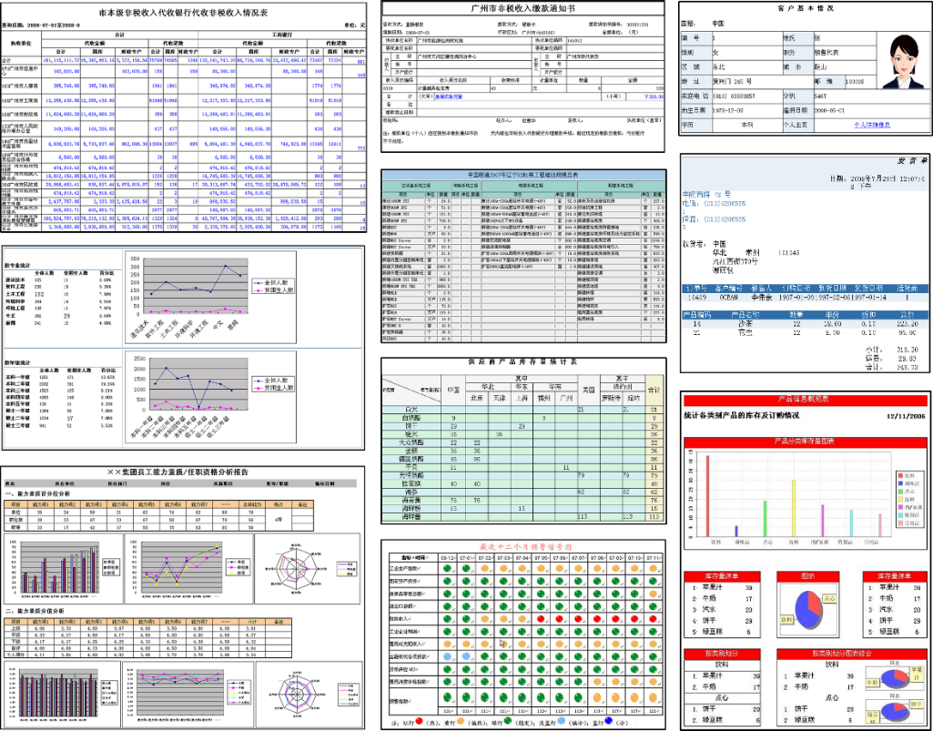
用户可以任意组合文字、图片、图表，无须编写代码，即可产生漂亮的专业报表。报表工具应有强大的报表展现能力，如下：
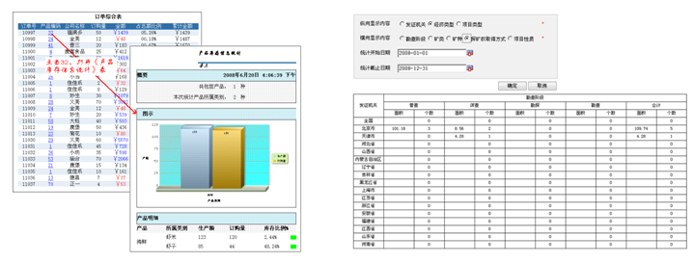
- 支持图、表、文的混排功能，支持报表的联动、钻取，具有比较强的交互能力；
- 支持饼图、柱图、线图、以及复合图表等动态（2D、3D）图形化分析应用；
- 支持刻度盘、刻度尺、二极管图、圆柱桶图、温度计图、球形图等仪表盘展示；
- 要求图表、刻度盘等所有的可视化图表，支持流畅的载入动画，具备良好的视觉体验。
- 支持直观、易用、样式丰富的决策分析功能，提供决策分析仪表舱，并具备 web端的仪表舱定义工具，无论数据和交互，都可通过定义工具来定义；
- 支持钻取，多个分析结果间（报表、图表）通过简单设置即可实现相互的数据联动、参数传递和层次钻取功能；
- 提供图形化的图表开发工具，以上的图表、仪表舱功能必须能够通过工具零编码定义，不需要编写代码；
- 报表工具需要支持数据防溢出保护功能，保证系统稳定运行。即当报表定义不当、程序调用不当、业务数据飞速膨胀等场景下，导致报表一次性查询到的数据过多而造成内存溢出时，报表工具可以通过配置来判断出“具有非常规表现”的查询请求，及时给与终止。
- 支持数据库字段与业务分析字段的语义映射功能；
- 支持维度、指标、度量的定义；
- 有实际运行的数据分析模型、可以动态钻取；
- 平台除了能够生成浏览器端显示的HTML报表外，还支持导出为PDF、Excel、CSV、Word等文件格式。同时、对于PDF和Excel文件格式，导出样式和浏览器中完全一致。
- 平台提供了完美的打印方案，支持通过浏览器所见即所得的打印，也支持套打、批量打印、奇偶页打印等。同时，为用户解决了很多贴心的打印需求，如分栏打印、缩印、客户端校正打印偏移量等。

优秀的技术架构
好的技术架构也是决定报表工具可用性的关键因素之一。针对本项目特点，报表工具应该是整个解决方案中的一个关键组件，一个能够适应项目发展需要的可扩展、高效率的通用工具。这就要求报表工具必须具备轻量级、易集成，高可扩展性，高效率等特性，而这些正是本平台引以为傲的地方。
- 轻量级、易集成
平台引擎采用100％纯Java语言开发，因此具有很好的可移植性，可以部署于所有常见操作系统。
平台引擎的核心部分，只是一组Jar文件，因此可以轻易集成到一个J2EE应用中，与用户应用程序无缝集成，这样可以达到最高的运行效率和最深入的控制，同时可以享受应用系统的集群部署与数据连接共享能力以及不必专门处理权限门户等问题。这也是报表集成中，最经济高效的集成方案。
平台的客户端展现采用纯Html文件格式，可以轻松集成到业务系统的用户界面中，同时不存在采用控件作为客户端显示工具带来的安全（病毒、泄漏等）、性能问题。
- 高可扩展性
平台的可扩展性，是评价一个平台工具的关键指标。作为一个通用平台，平台解决了几乎全部的通用报表需求。但企业是发展的，报表需求也是逐步变化的。平台提供了高可扩展性，允许用户根据自己的需要，扩展报表工具现有功能，适应企业发展需要。
平台允许用户扩展数据源类型，以集成用户遗留系统；扩展报表函数、系统变量，满足用户个性化需求；扩展安全模型，和用户现有安全机制接口。
对于关键客户，平台团队会为您提供系统升级、扩展服务，为您量身定制个性化的报表平台。
- 多级缓存
为了提高报表引擎响应效率，提高并发访问量，平台设计了独有的多级缓存技术，可以对报表定义和报表实例进行分级、按需缓存。更可以根据用户需要，选择不同的缓存策略。

身份识别与访问控制平台
身份识别与访问控制平台为江西省各级教育用户（包括省教育厅所属教育评估院、各地市/区县教育局所属教研室的相关教研人员）提供对用户身份的全生命周期统一管理；实现基于江西江西中小学课堂观测评价平台基础上的各类业务模块的单点登录、用户身份识别和访问控制，及登录访问与身份管理操作的安全审计。
身份识别与访问控制平台采用成熟产品的基础上进行定制开发，以满足以下功能：身份管理应对江西省各级教学研究单位的组织机构、用户账户、用户权限等信息进行管理。确保用户在江西中小学课堂观测评价平台上开户、变更、销户等过程中的唯一性。
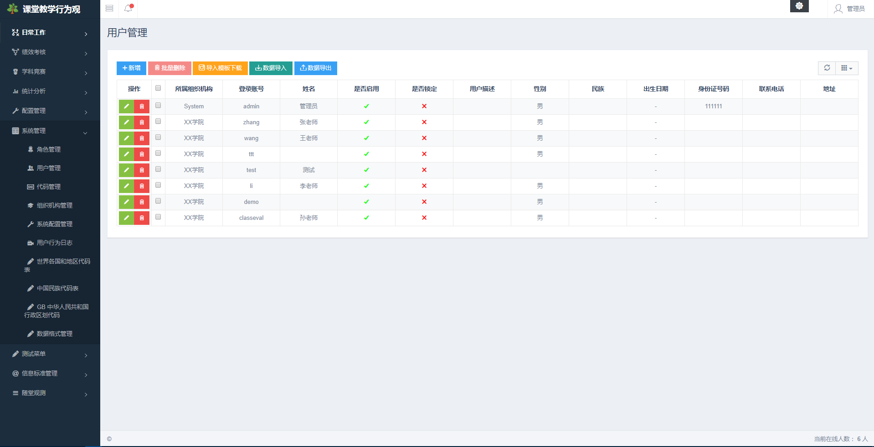
账户管理：要求实现用户账户的全生命周期管理，提供江西省各级教学研究单位UID 身份信息的统一管理，并支持多账号信息合并关联。其中，账户信息应包括：用户的基本信息（如姓名、密码、性别、昵称、登录别名、民族、籍贯、证件类型、证件号、生日、固定电话、手机、email 等），用户的身份信息（如账号、身份类型、是否激活、起始日期、结束日期、所属部门等）；
个人自助服务：提供首次登录的信息修改、个人自助变更密码与密码找回服务；
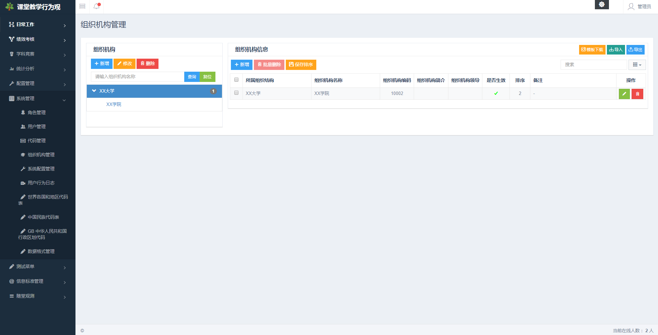
组织机构管理：支持组织机构的实体机构和虚拟组织，支持多级组织机构管理及科室信息维护；

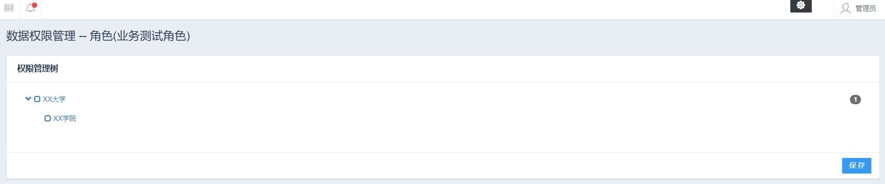
权限管理：系统基于RBAC模型建立统一的权限管理系统，能提供灵活的权限设置，支持基于用户属性（账号，部门、职务、职称、政治面貌、性别、角色等）进行授权，支持对符合特定条件范围内或范围外的用户群进行授权。
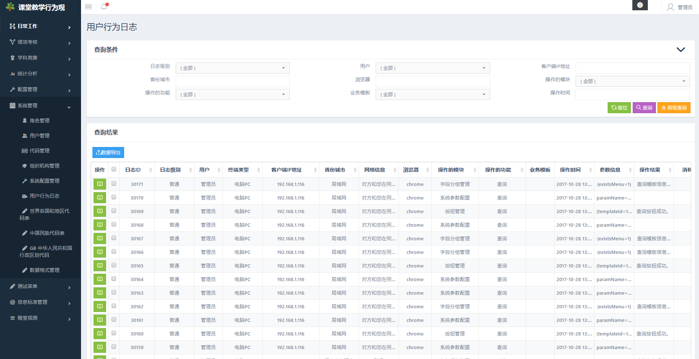
审计日志：须提供身份管理及权限变更的审计日志。

课堂教学行为观测系统解决方案

系统软件架构

总体架构
本部分内容描述本项目系统的整体架构。在这部分，方案将从满足系统的整体需求出发，根据系统建设的设计原则和技术路线，在前面描述的架构设计方法的指导下，描述系统软件部分的整体架构，系统的总体架构将以系统业务架构为核心，形成系统整体架构的多维架构模型。
根据前面的架构设计方法，系统整体架构的多维模型包括系统的业务架构、逻辑架构、技术架构三个维度。其中，第一个维度反映系统的业务功能结构，主要描述了本系统中主要的参与者与系统的相互作用关系；第二个维度描述本系统的组成结构，反映了系统业务和系统需要的软件系统结构，明确了系统的基本构成及功能；第三个维度在系统的逻辑架构的基础上，根据目前的IT技术现状以及相应的最佳实践，设计了系统的技术实现方案。三部分架构相互联系，又彼此独立，从不同侧面反映系统的架构设计，其中，业务架构是整体架构的核心。
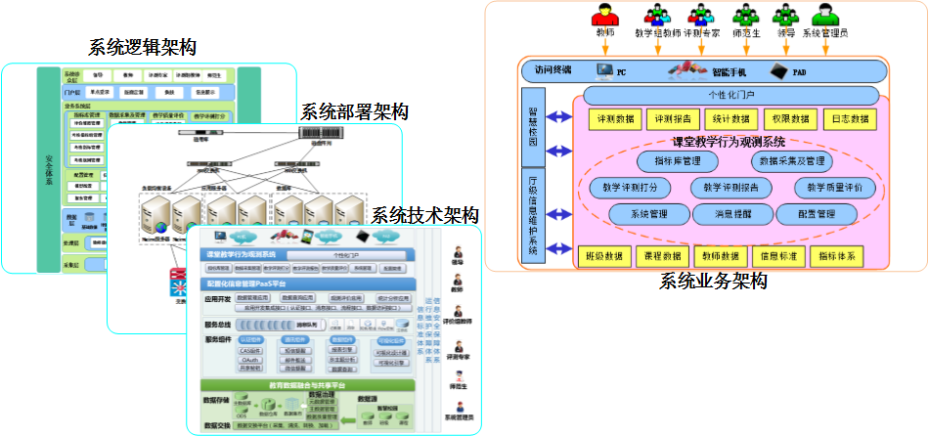
如上图所示，四个架构部分构成了整个平台系统的整体架构，具体描述见以下章节。

业务架构
在系统业务架构部分，主要描述系统整体的功能。业务架构是从用户业务角度描述整个系统。
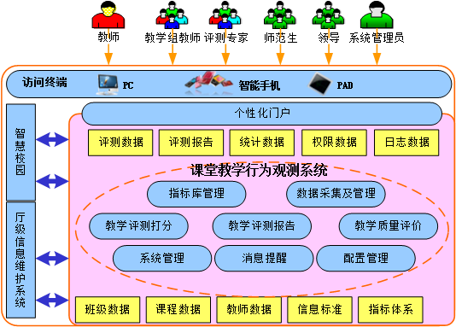
本系统业务架构主要由9大功能模块组成，个性化门户、指标库管理、数据采集及管理、教学评测打分、教学评测报告、教学质量评价、系统管理、消息提醒和配置管理。各个功能模块的主要业务特性包括：
- 个性化首页
个性化首页采用组件化的呈现方式，根据教学评测评价管理的需要，定制各类可视化的应用服务组件，如：通知公告、评测教师结果统计、平级单位评测统计、教师评测结果详情、应用仓库等，用户可以根据自身使用习惯和需要，选择不同的应用组件并编排他们的显示位置，用户还可以自定义自己所喜欢的门户显示样式、版面，从而实现不同身份用户显示不同的版面和内容的目标。
- 指标库管理
将前期构建起来的评价体系及指标进行计算机模型化，通过指标体系、指标运算方法、参与运算的相关数据配置项的配置完成最终的考核结果的自动或半自动计算，相关报告的自动或半自动生成。
- 数据采集及管理
系统所依赖的基础数据，比如教师数据、班级数据、课程数据，可以从省教育厅或者相关学校的智慧校园系统进行自动化采集或者手工Excel导入，另外的基础数据，由系统通过配置化信息管理PaaS平台进行配置产生。
- 教学评测打分
相关评测人员利用PC、平板、智能手机多种输入终端，对随堂观测评价的结果进行系统录入。
- 教学评测报告
学校管理部门在整体教学评测打分活动完成后，根据权限可以对全校的教师依据指标体系、各类人员的打分结果，进行自动化的教学评测报告生成。
- 教学质量评价
以可视化的技术手段，从多个维度进行教学质量的评价数据可视化展示。
- 消息提醒
对于重大、紧急事情，系统可以通过手机短信、首页弹框与通知的方式进行提醒。
- 系统管理
系统基本功能，保障系统正常运转。
- 配置管理
以配置化信息管理PaaS平台为支撑，为系统配置数据模型、数据管理与展示模板、菜单配置、可视化配置和报表配置等。

逻辑架构
系统软件逻辑架构采用分层架构模式，对系统软件功能进行抽象分层，使系统具有更高适应性和扩展性。下图为系统逻辑架构：
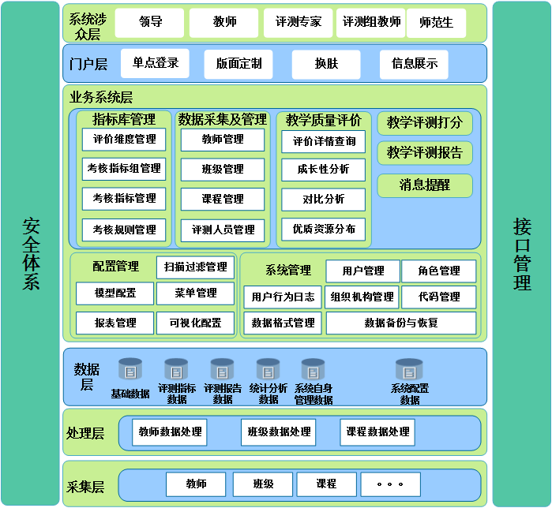
系统总体软件逻辑架构各部分职责如下：
- 门户层：一方面作为系统统一访问门户、系统消息统一管理平台，为各类最终用户服务；另一方面作为数据统一发布平台，为其它各类业务应用系统提供业务数据服务。
- 业务系统层：主要负责对系统各类应用服务进行统一管理，为上层应用提供服务响应；业务系统层提供个性化门户、指标库管理、数据采集及管理、教学评测打分、教学评测报告、教学质量评价、系统管理、消息提醒和配置管理等业务服务功能。
- 数据层：主要负责管理、维护、备份和归档系统各类业务数据、系统用户数据、系统配置数据等。作为整个系统的核心，在保证数据访问高效性同时，要充分保证数据的安全性；
- 数据处理层：主要负责对各数据源业务数据的梳理、清洗、整合、处理、发布等过程，形成业务数据的统一信息视图。同时，也能根据上层应用要求，将相关信息发布给其他业务系统；
- 数据采集层：主要负责对各数据采集对象的原始数据采集，通过各类不同的数据采集协议，将各数据采集对象的业务数据采集到本系统，并交给数据处理层进行数据的进一步加工和处理等；
- 安全体系：主要是保证系统运行的合规性，保障系统运行的安全、可靠。保证系统数据的安全性；
- 接口管理：主要负责和相关的业务系统进行有效对接，使业务系统间有机结合。

技术架构
本项目技术架构以SOA的设计理念为指导思想，切合江西师大的实际业务服务需求进行设计,不仅将本项目相关的业务功能模块组件化，还能使已有的软件、硬件平台资源得以充分的利用，在技术架构设计时我们充分考虑了以下几个要素：
- 系列服务：平台需要向院领导、秘书、教师、学生提供相应的服务。
- 架构：由服务提供方、中间方、服务请求方，以及服务描述组成。
- 架构原则：模式和标准，模块化、封装、松散耦合、关注点分离（separation of concerns）、重用和可组合性、开放性、成熟性、可靠性、前瞻性、扩展性、经济性等必须遵循的规范。
- 中间件解决方案：针对服务组装、编排、监控和管理进行了优化。
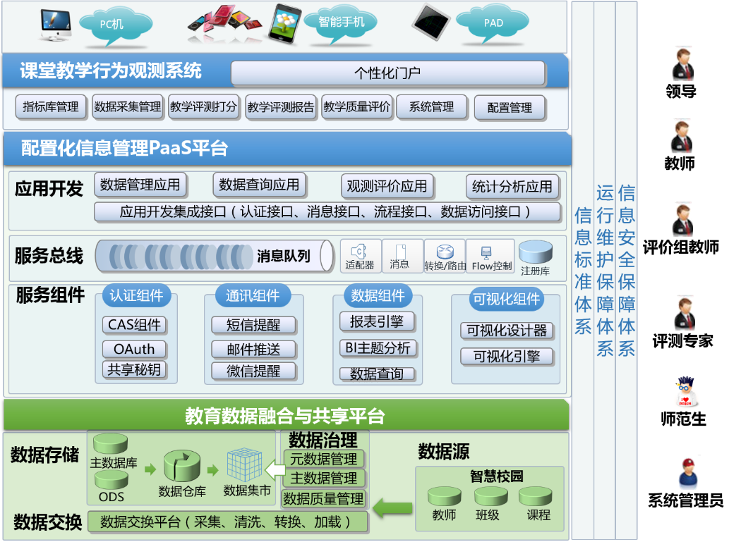
在整体技术架构中，从纵向（分层设计）分为六大板块，分别为数据交换、数据存储、服务组件、服务总线、应用开发和系统应用；其中数据交换与存储组成了数据融合与共享平台，在这个平台上，可以存储与处理从校级平台同步过来并经过清洗转换后的业务数据，这些业务数据可以为上层应用提供可靠的数据支持。服务组件板块为系统的通用公共服务组件，通过服务总线，可以利用这些公共服务组件完成相应的业务服务。而应用开发和系统应用组件是本系统的核心应用，他们通过服务总线调用服务组件，同时利用调用数据存储资源来完成业务服务应用。系统应用服务采用基于RIA的HTML5技术开发，使得最终的应用服务可以适配于PC端、平板和手机等各类终端设备。

部署架构
从物理环境搭建的合理性及安全性等多角度考虑，建议系统物理架构搭建如下：
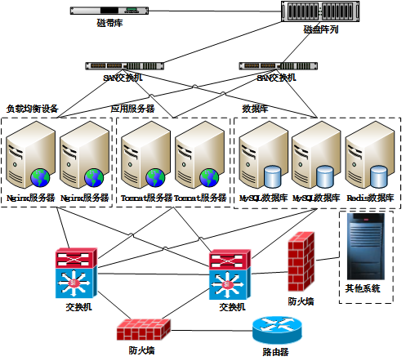
如上图所示，系统由三个服务群组组成：负载均衡服务器、应用服务器、数据库服务器。其中负载均衡设备采用HA方式进行高可用性配置，根据项目需求，考虑未来5到10年的系统应用需求，系统部署架构支持分布式方式，Tomcat应用服务器和数据库服务器可以按需快速扩充。
网络设备的部署沿用校级平台的网络拓扑结构和设备，建议交换机采用主备模式，防止网络故障对系统正常运行产生的影响。系统与数据源及业务系统之间采用了防火墙进行隔离，充分保护其他业务应用系统及数据源的安全性。

系统解决方案介绍

个性化门户
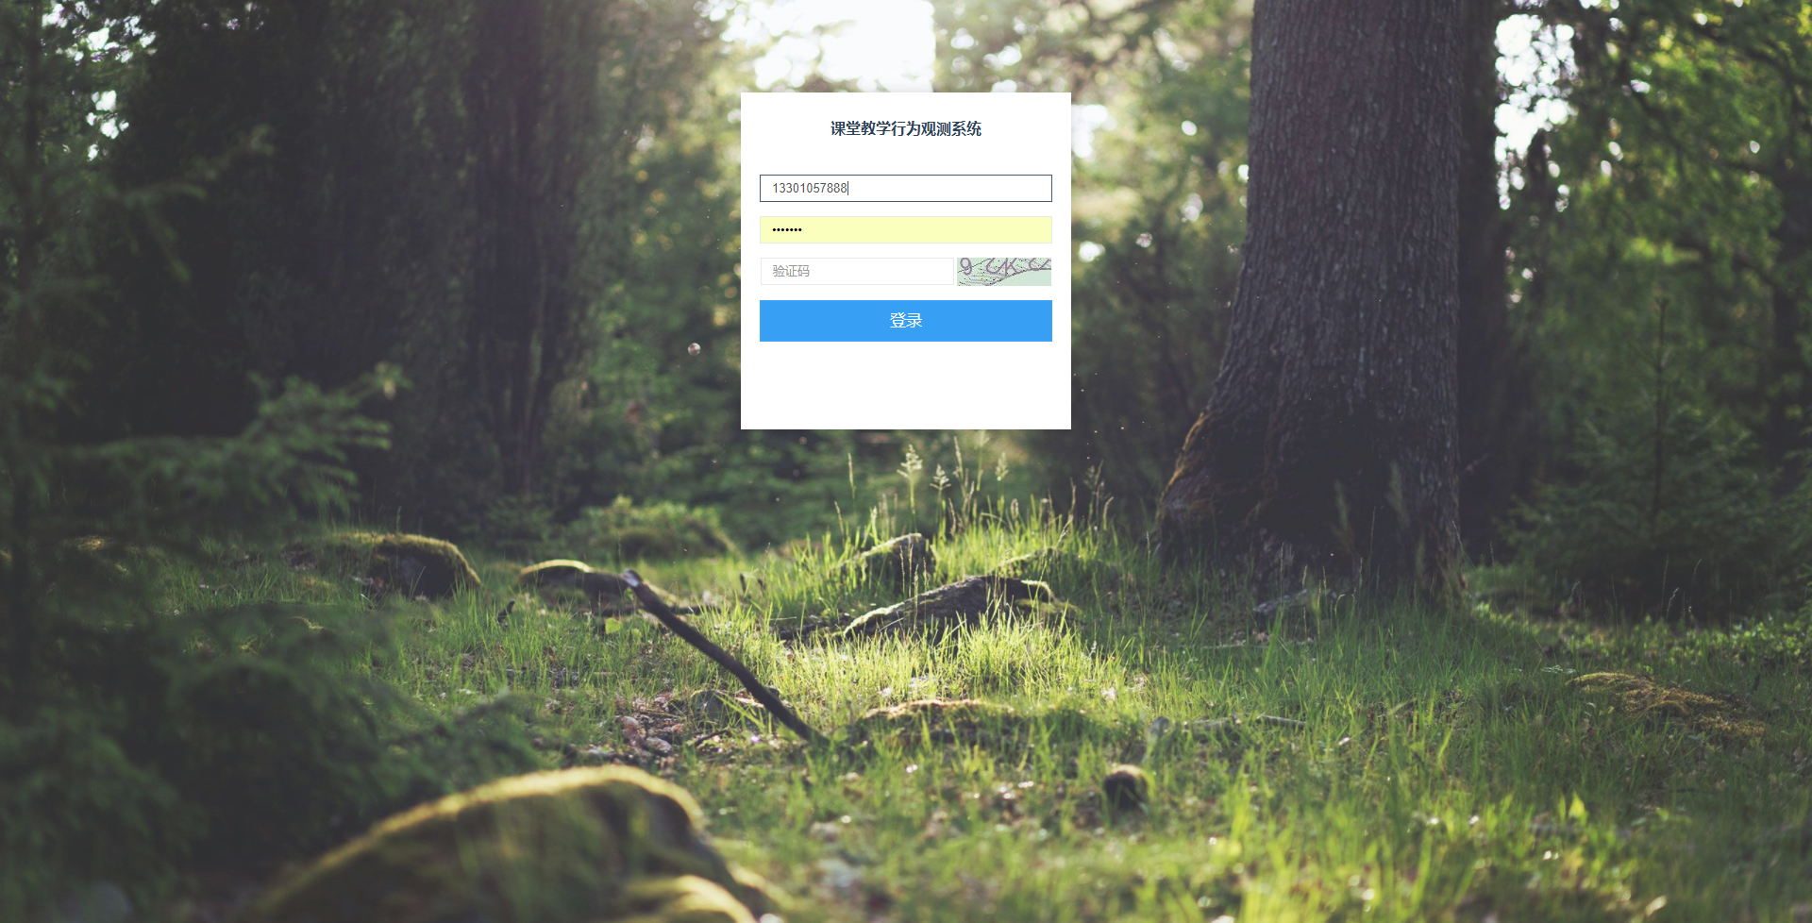
用户登录采用手机号+验证码的方式确认用户身份信息，如果一个用户有多个角色，那么在登录时，还需要进行角色选择。
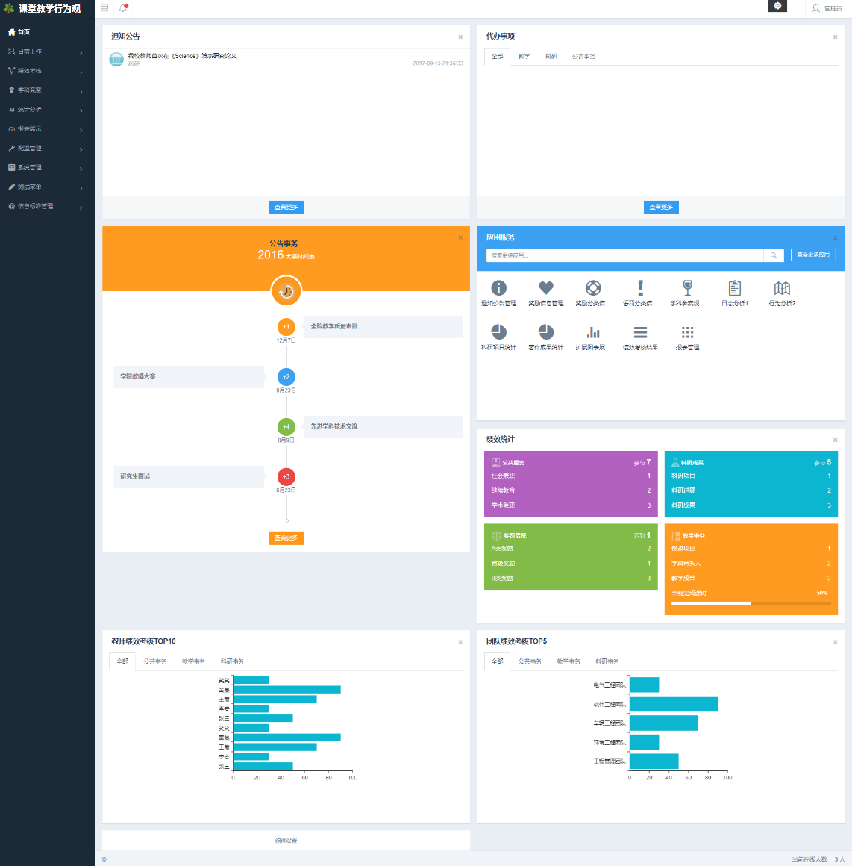
首页采用组件化的呈现方式，根据对教师观测评估结果数据的不同纬度的统计需要以及其他管理事务要求，定制各类可视化的应用服务组件，如：通知公告、评测教师结果统计、平级单位评测统计、教师评测结果详情等。
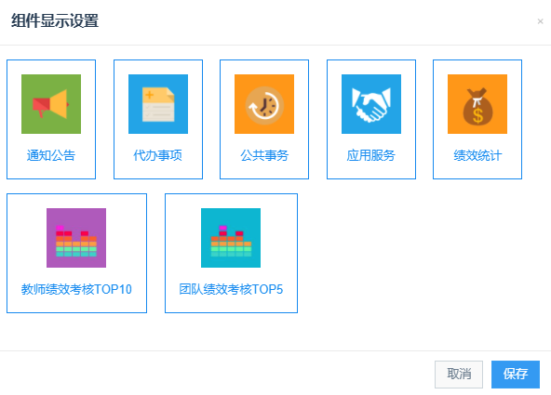
不同角色的用户，所能使用的组件以及组件的数据范围不同；用户可以根据自身使用习惯和需要，选择不同的应用组件并编排他们的显示位置，用户还可以自定义自己所喜欢的门户显示样式、版面，从而实现不同身份用户显示不同的版面和内容的目标。
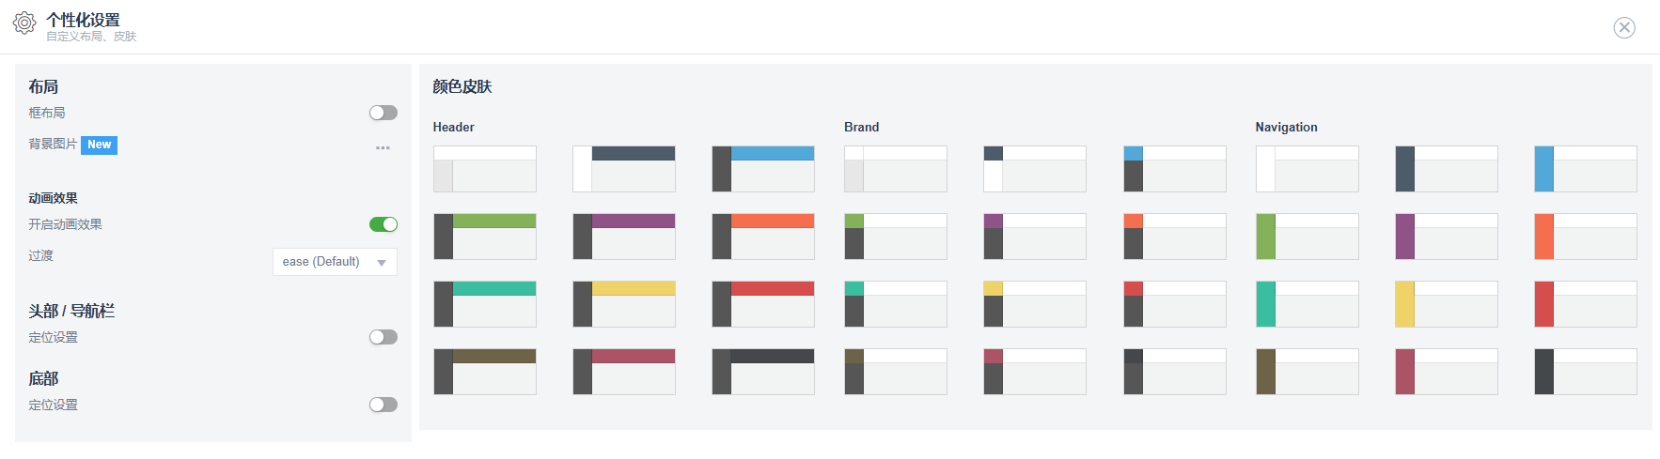
门户显示样式的设置包括：
- 设置皮肤
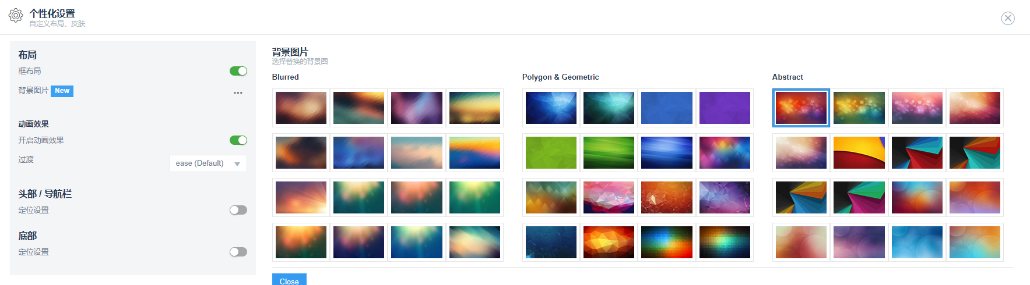
- 设置框布局
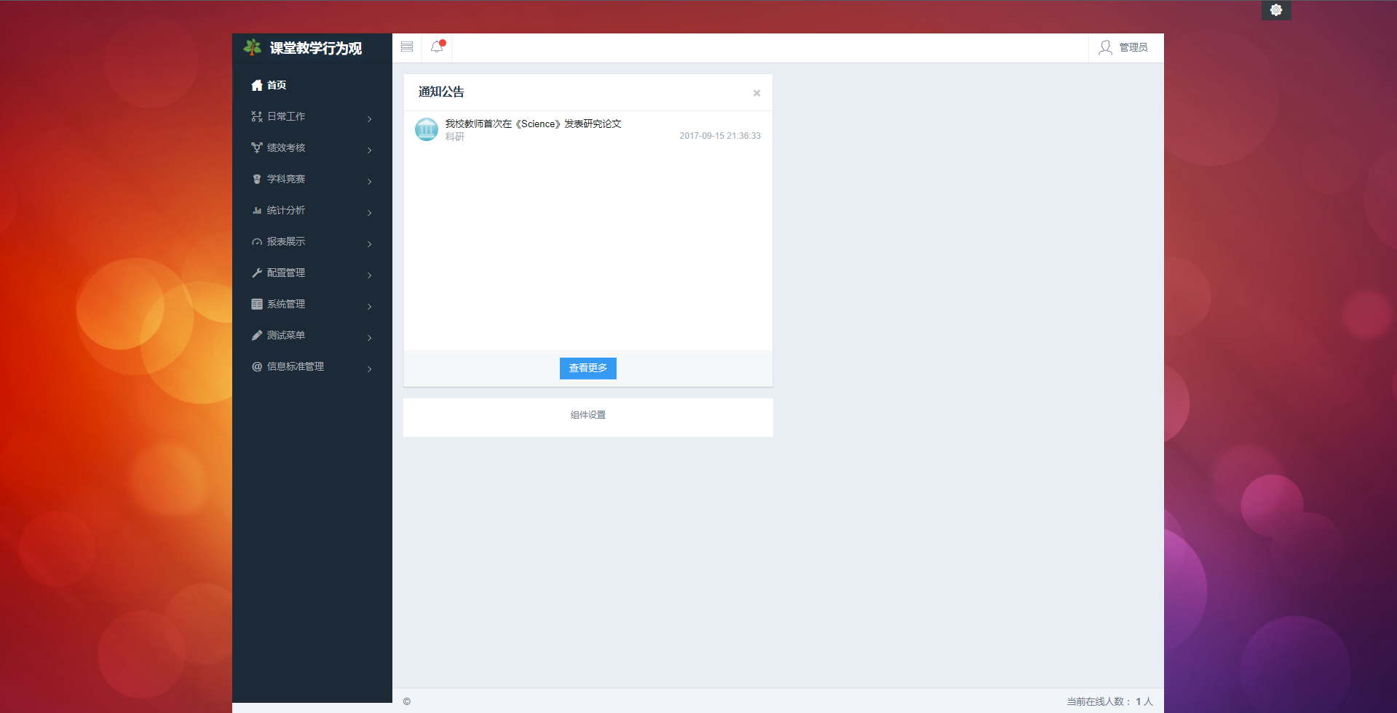
- 设置头部导航固定显示
- 设置底部Copyright栏固定显示
登录用户通过设置皮肤、显示区块（调整位置）等方式，从而实现不同身份用户显示不同的版面和内容的目标。
系统还支持管理员为所有用户生效的个性化系统显示样式，包括：
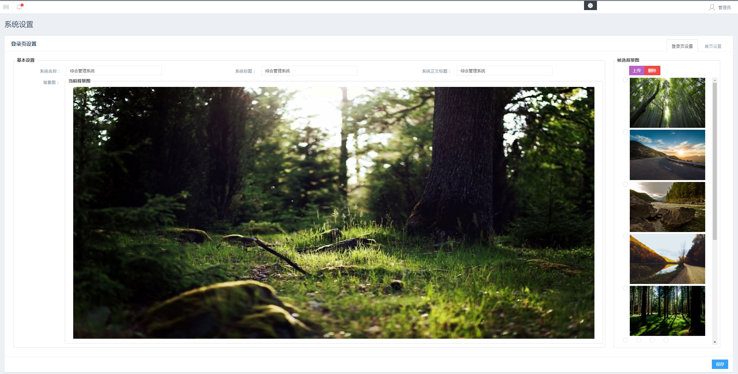
- 登录页的显示设置，包括：显示的标题名称、登录的背景图（支持上传）；
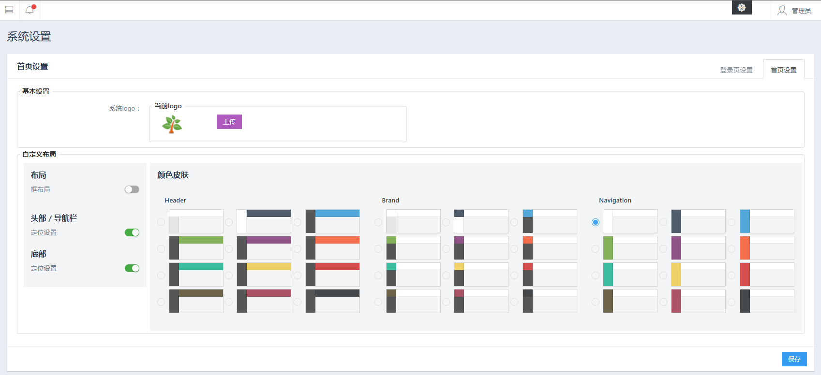
- 首页的显示设置，包括：系统logo（支持上传）、皮肤、框布局、头部导航栏固定显示、底部Copyright固定显示。
通过通知公告信息维护管理，可以将发布的通知公告信息在首页以显示区块的方式进行信息展示。
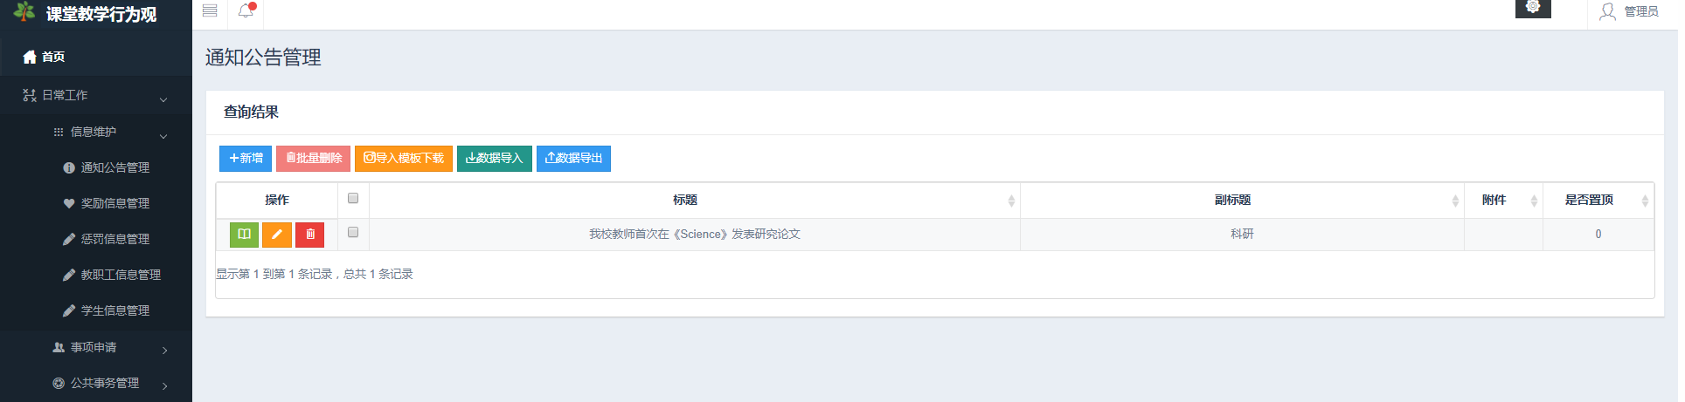
公告管理页
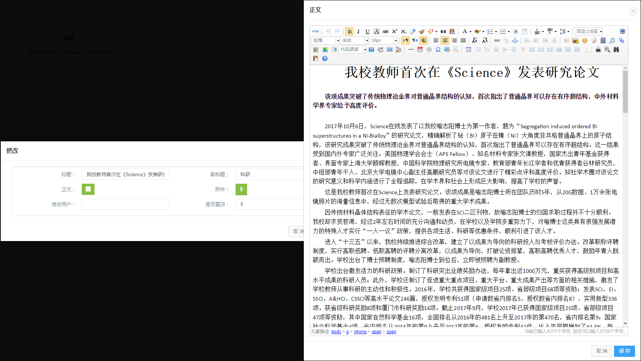
公告编辑页
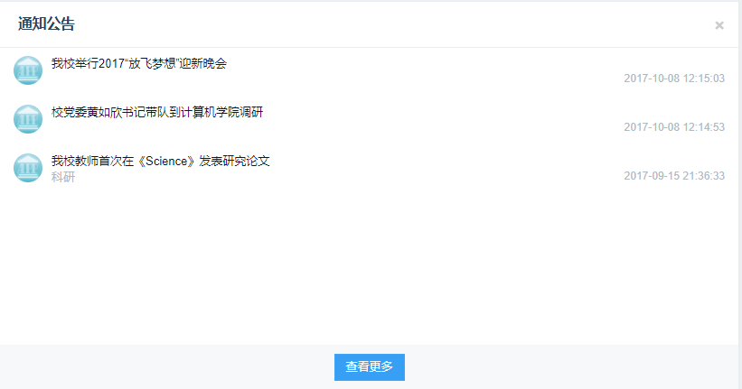
首页公告展示区块
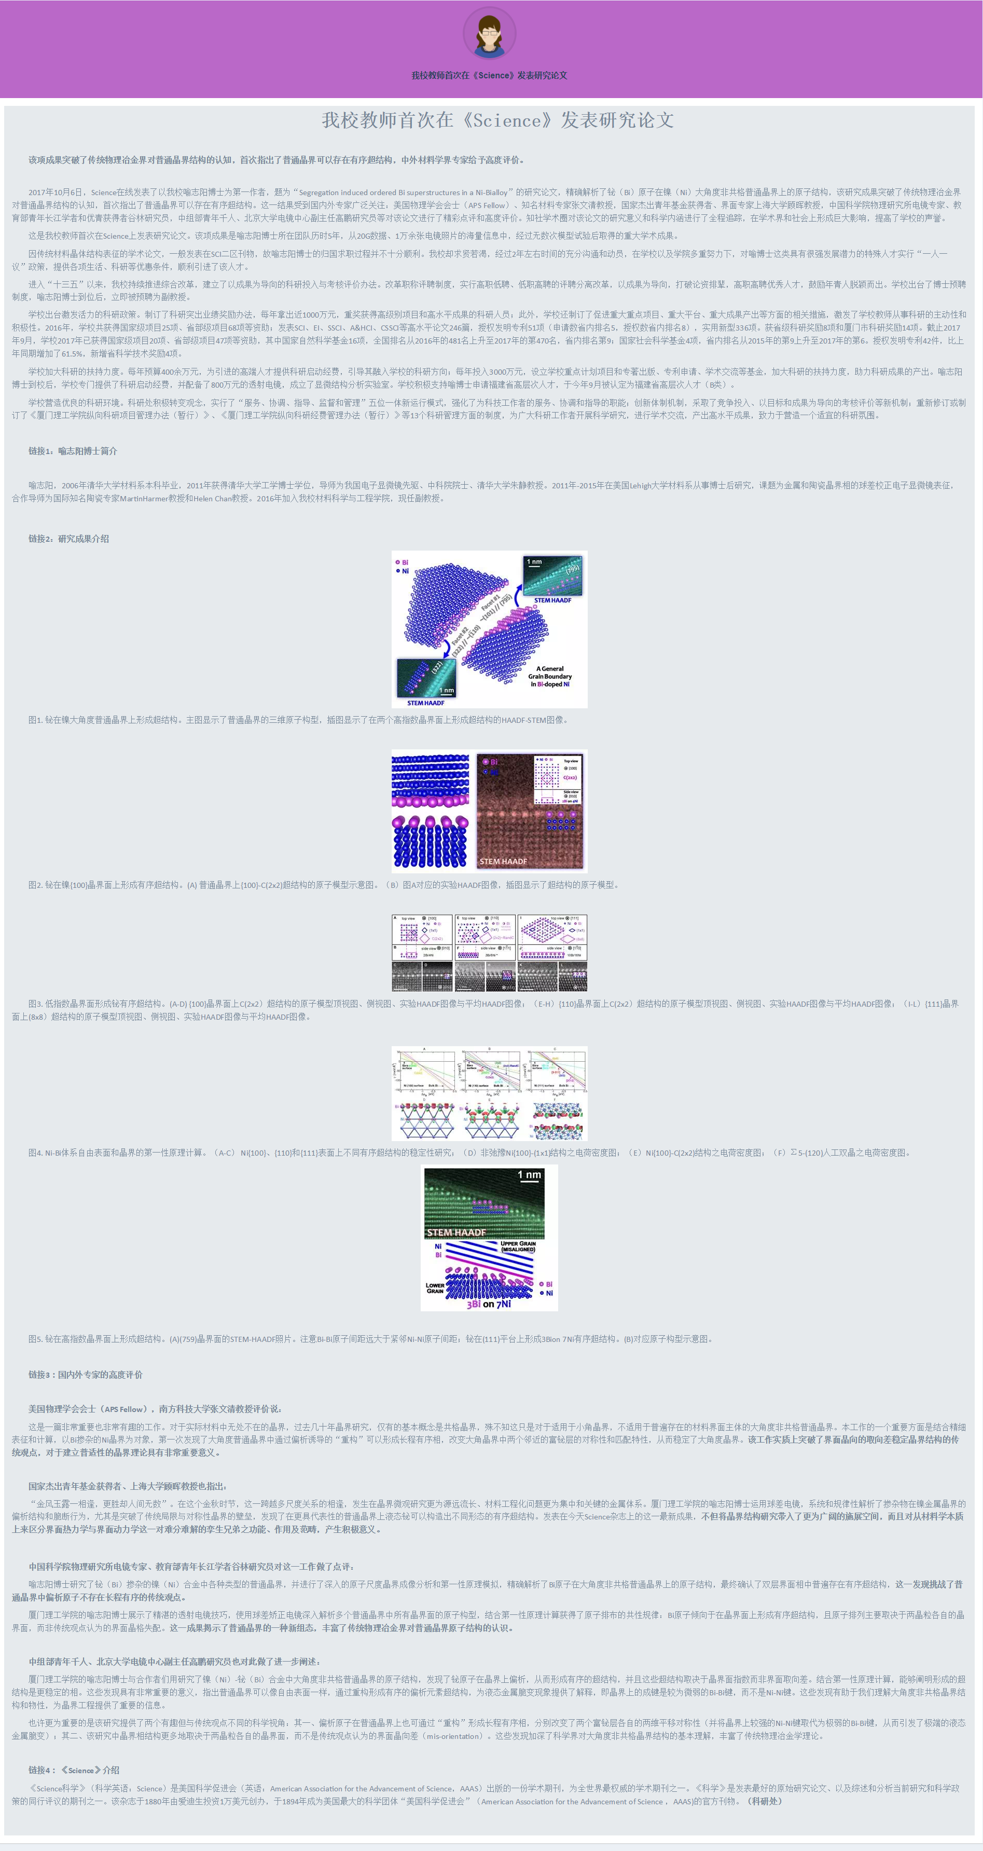
公告显示详情页

指标库管理
指标库管理实现将前期江西师大教育学院科研团队构建起来的评价体系及指标进行计算机模型化，通过指标体系、指标运算方法、参与运算的相关数据配置项的配置完成最终的考核结果的自动或半自动计算，相关报告的自动或半自动生成。指标库管理具体的功能包括：添加、修改、批量修改、删除、批量删除、审核、批量审核、批量导入、导出、查询、高级查询、排序等。
指标库管理按照三级考核体系进行建设，具体的指标库管理包括评价维度管理、考核指标组管理、考核指标管理，另外设置了加分信息管理、减分信息管理、计算规则管理、减免规则管理等信息模块，来辅助考核体系中的计算方法，从而为每个被观测的教师提供更精确的评价服务。其中评价维度、考核指标组和考核指标支持手动对考核指标进行即时计算。

评价维度管理
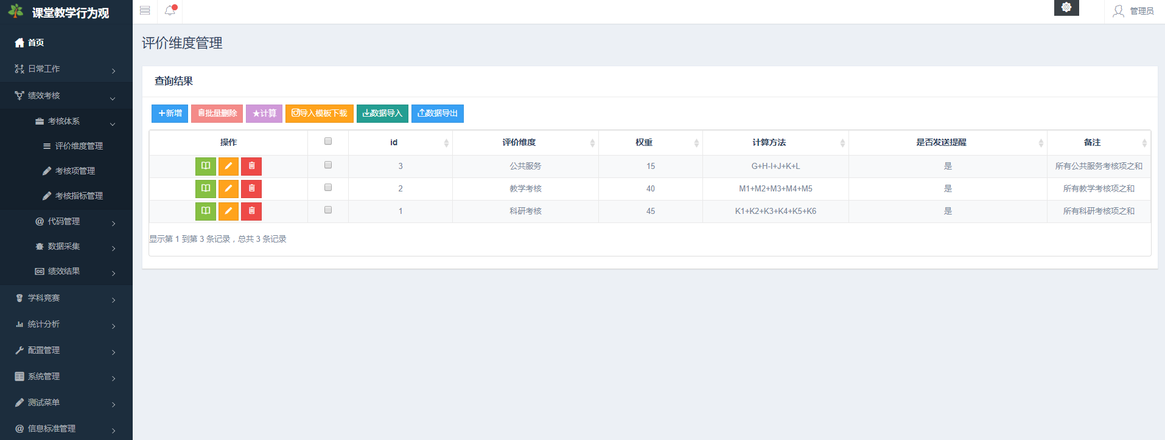
评价维度管理
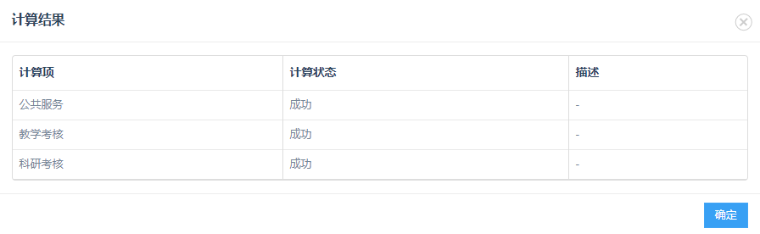
根据计算方法自动计算

考核指标组管理
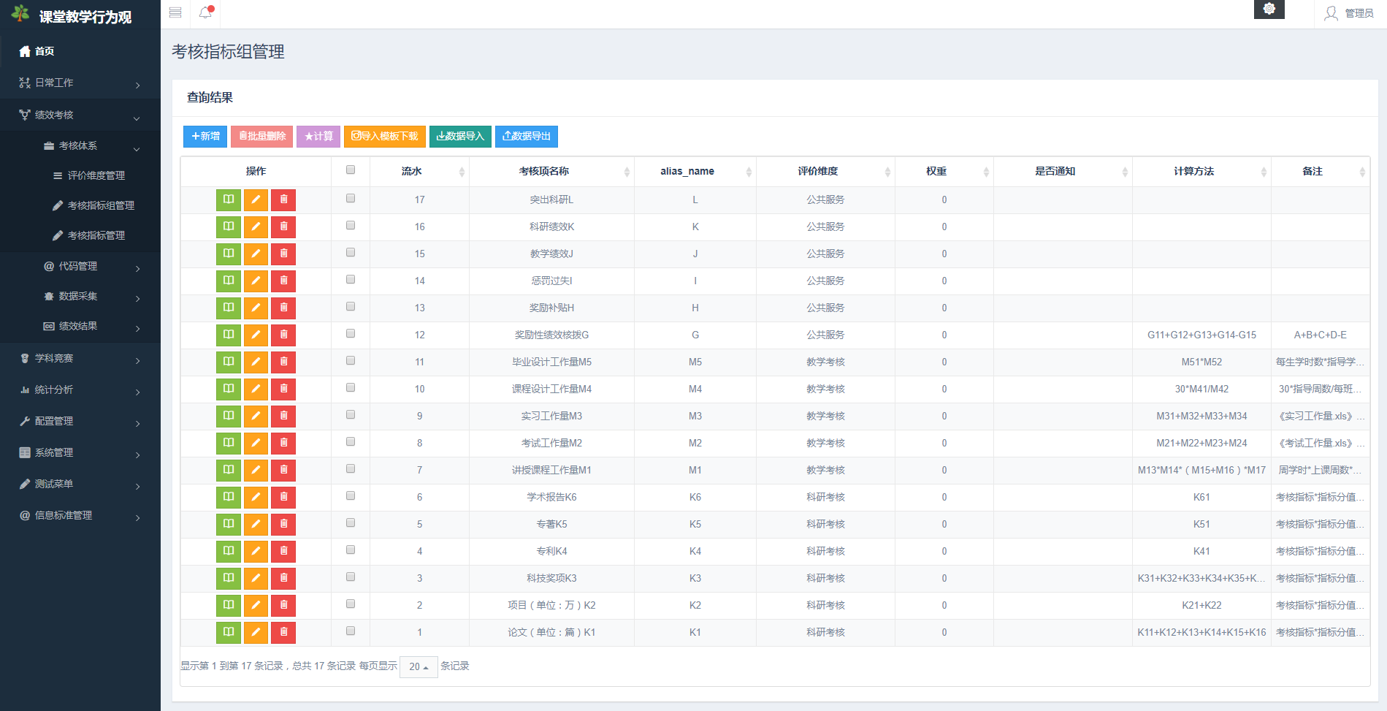
考核指标组列表
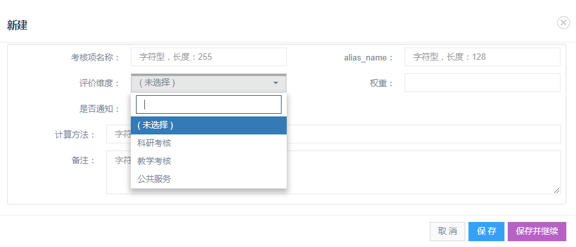
新建指标组

考核指标管理
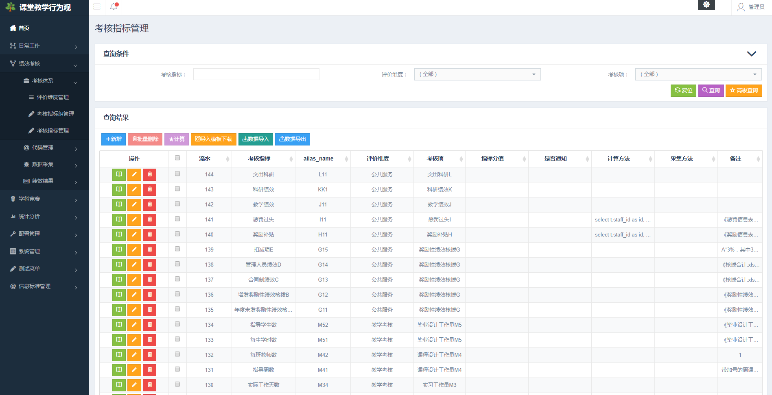
考核指标列表
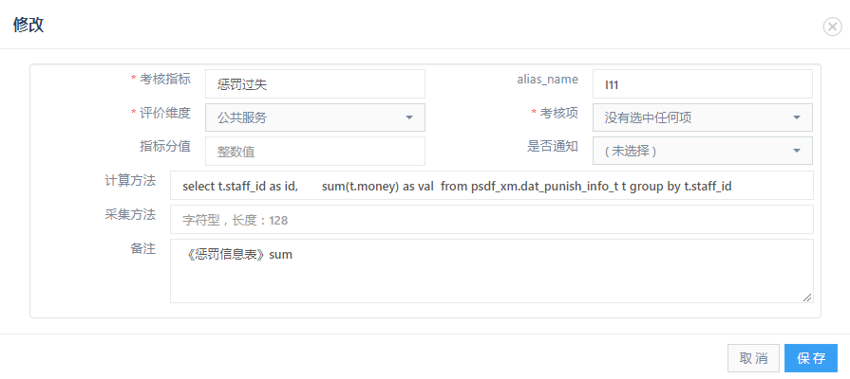
编辑考核指标

考核规则管理，
考核规则管理包括：加分信息管理、减分信息管理、计算规则管理、减免规则管理等。
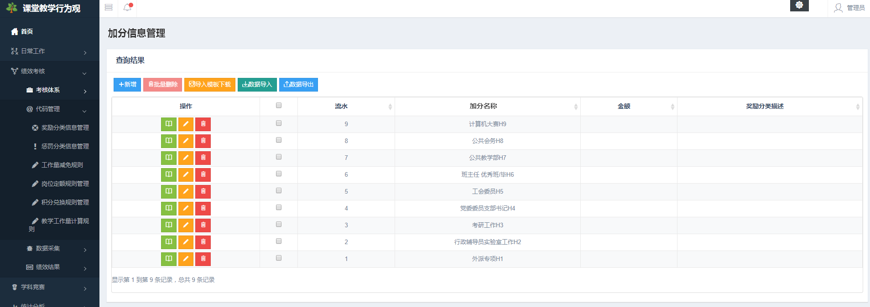

数据采集及管理
系统所依赖的基础数据分为两部分：一部分来自于省教育厅或相关学校的智慧校园系统自动化采集，一部分来自于系统本省构建起的信息维护管理模块。
来自于省教育厅或者相关学校的智慧校园系统的数据自动化采集可以有两种方法进行接入：
- 接口方式自动化接入：系统支持JDBC、文件、Web Service、Socket、RESTful等实时或准实时的接口数据采集方式，也可以按照源系统提供的接口规范进行自定义开发实现。
- 文件导入半自动化接入：人工通过将源系统的数据导出形成Excel文件（xls或csv格式）或Txt文件，然后通过系统的导入模块将数据进行上传。

来自于系统本省构建起的信息维护管理模块主要通过基础支撑平台中的配置化信息管理PaaS平台以可视化的配置手段产生的，根据系统未来发展需要，可以随时扩充新的信息管理功能模块，本项目当前提供：教师管理、班级管理、课程管理和评测人员管理四大模块。

教师管理
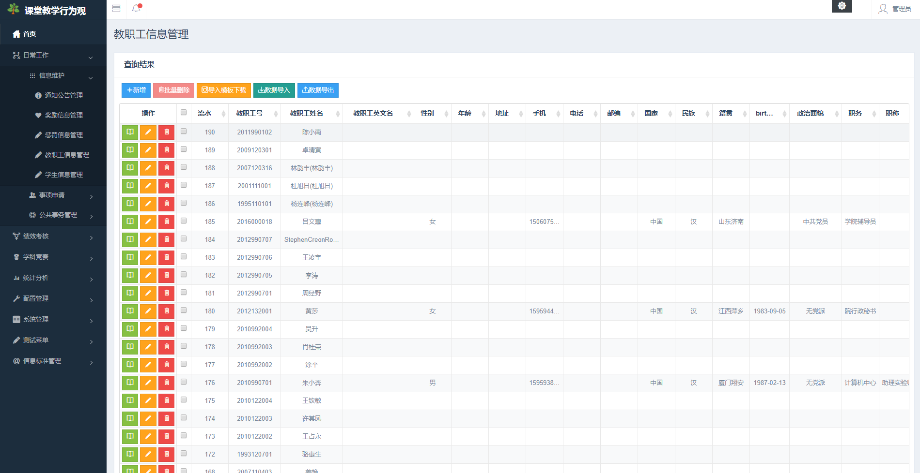
教师管理列表
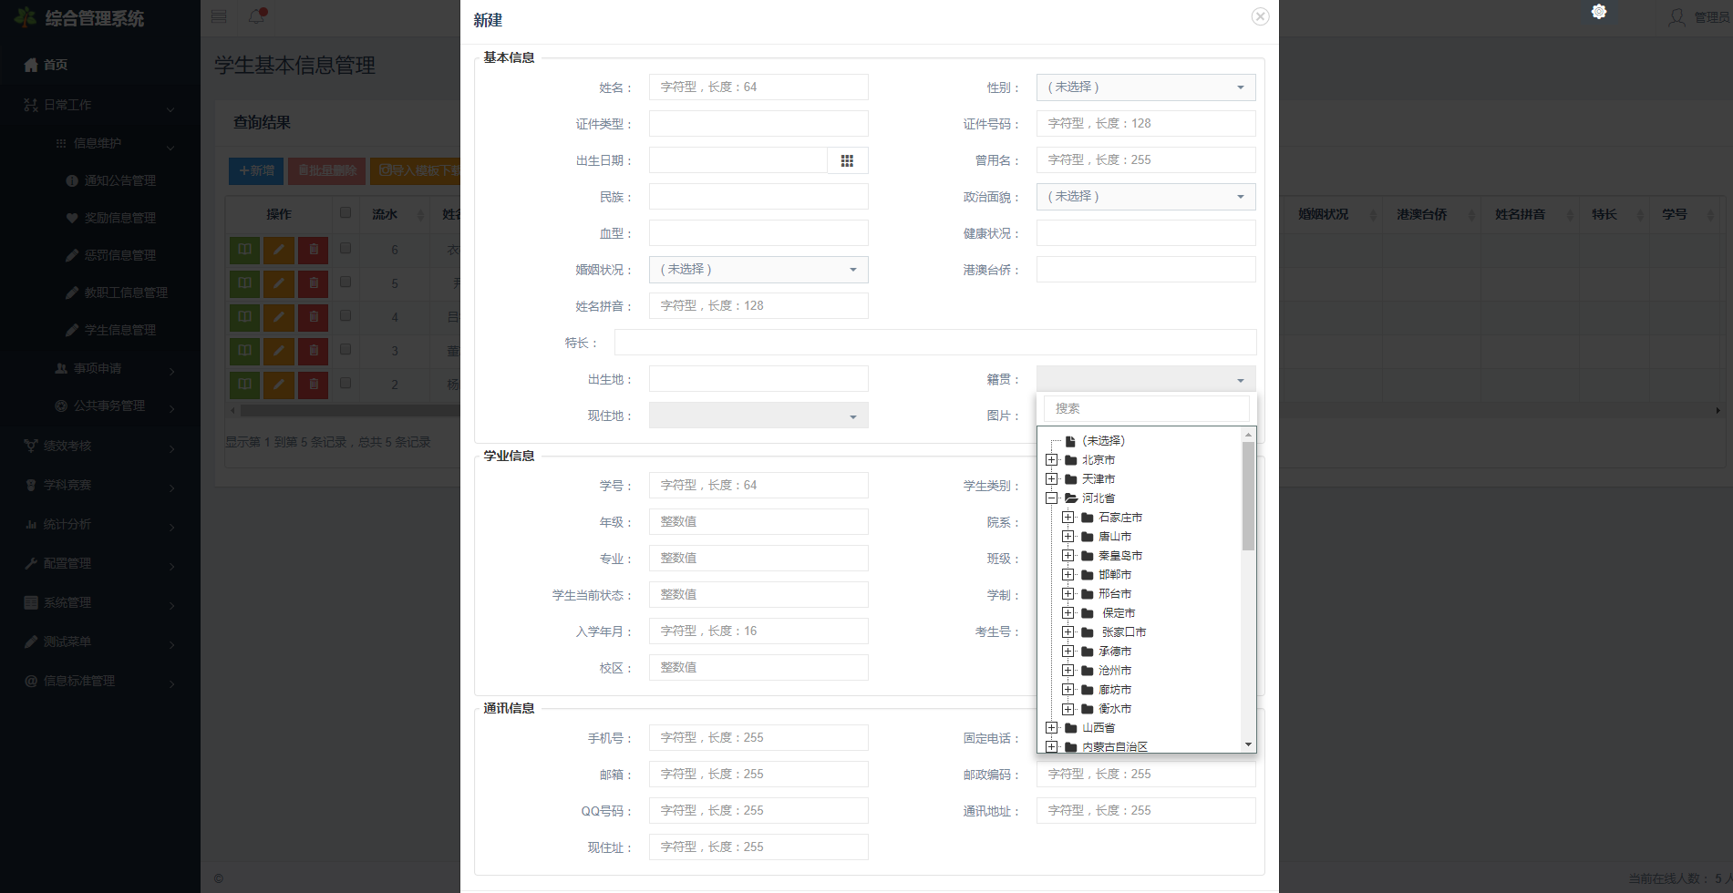
新增教师

班级管理
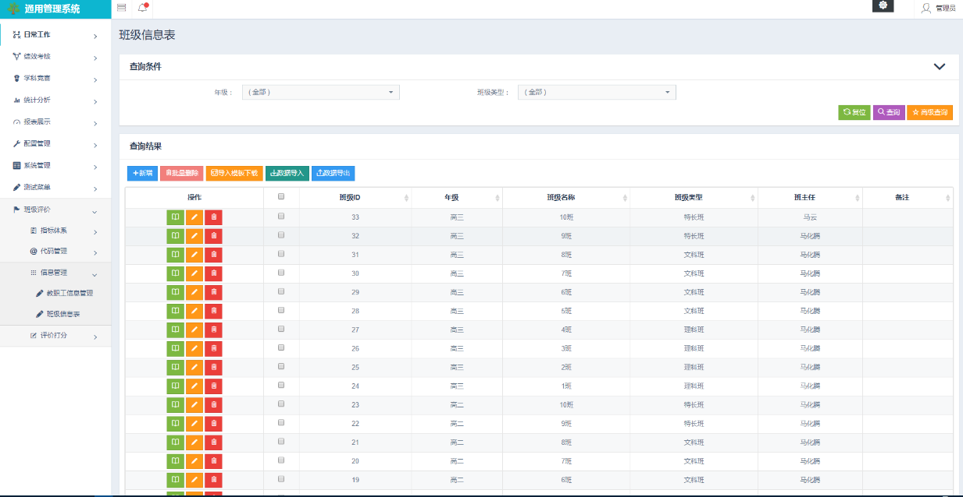

课程管理
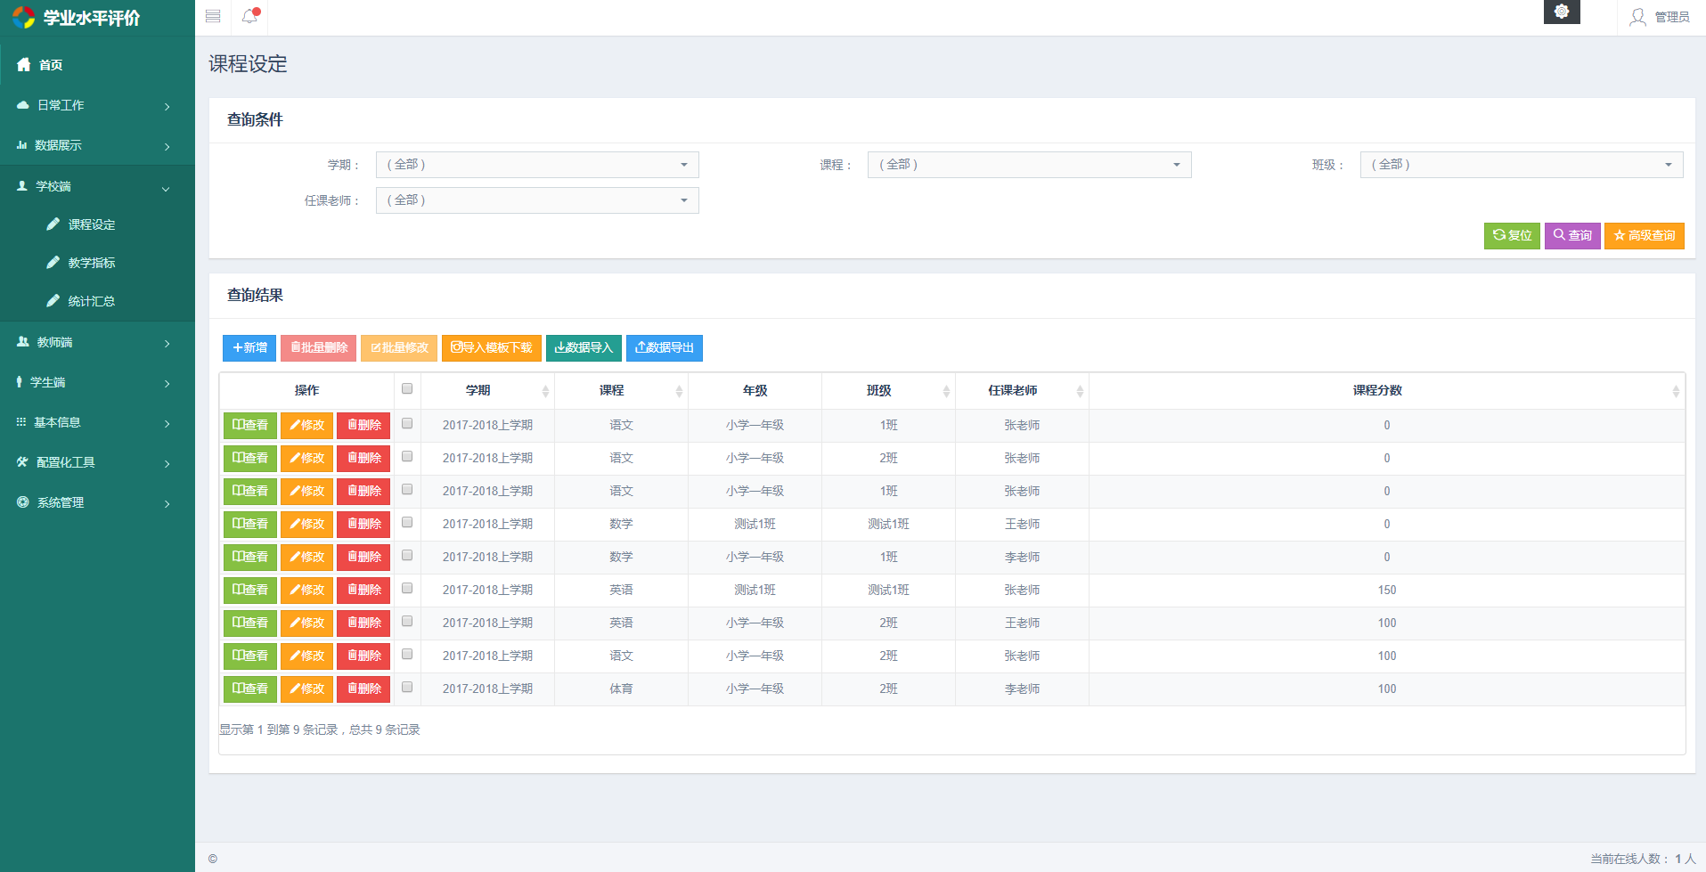
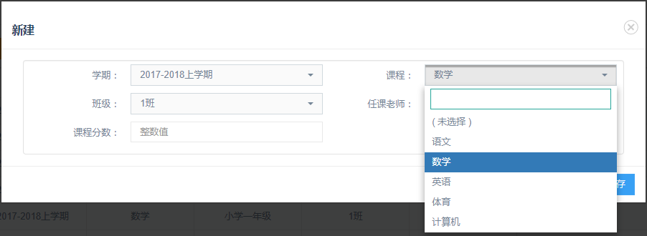

评测人员管理
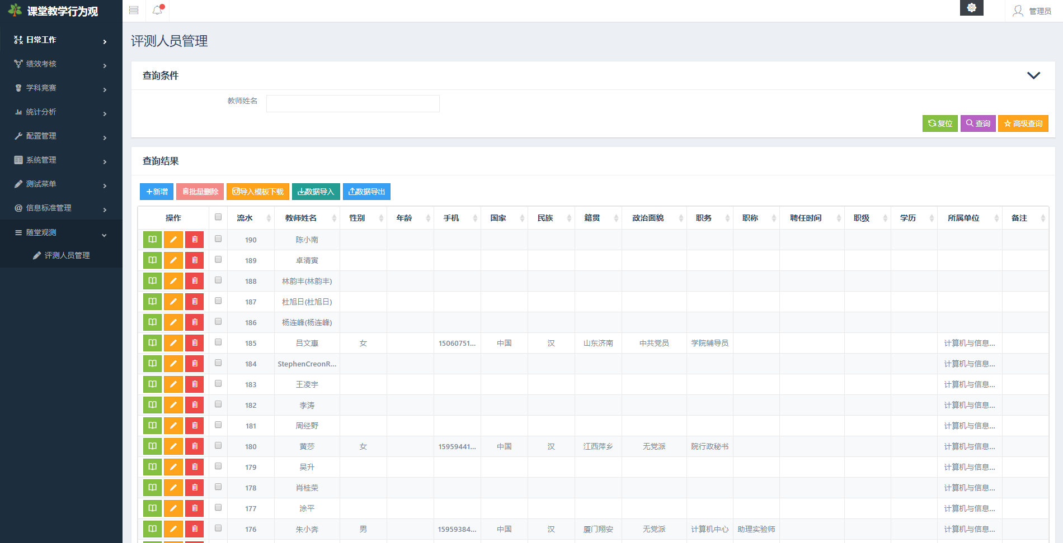

教学评测打分
教学评测打分实行 360 度全景评测，评测人员包括：教师本人、教学组教师或专家以及师范生，具体包括：
- 选定教学评估对象：输入或选择本次评测的教师所属学校、姓名及对应课程情况（语文、数学、英语、政治、历史、物理、化学、生物、地理 9 门课程，区分小学低年级和高年级）；
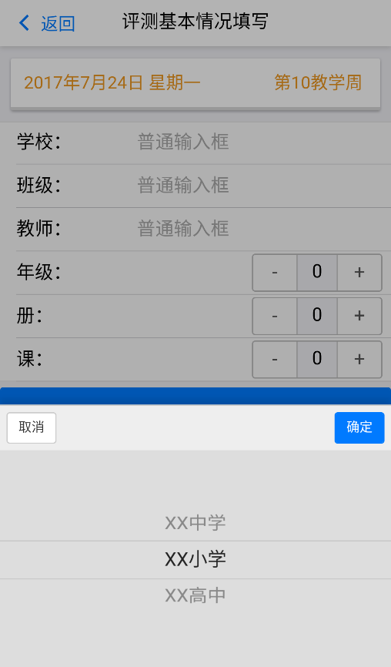
- 选定课堂形式：选择本次观测可能的课堂形式（剧院式、圆桌式、小组式、马蹄式等，可参考附件截屏图片），选定形式后，系统自动进入相应的评测主界面；
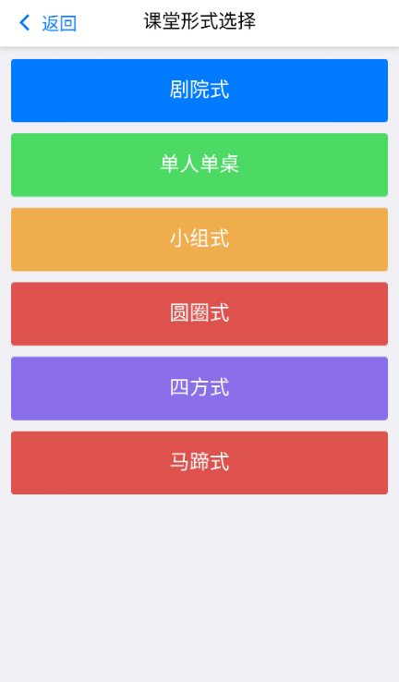
- 正式主评测：评测大致分为 10 个左右大项（参考附件评测主菜单），每个项目点进入以后会有大约 5 个对应选项，选择适合的评价对应此评测项，同时会有相应的分值。评测大项以及每个大项下的评测选项分别从指标库管理中获取（包括评测选项的默认值），评测过程中能显示总的进度，每项选择完成后可自动跳转到下一评测选项，也可以手动退回到上一个评测选项（支持无限退回，直到返回到第一项）；
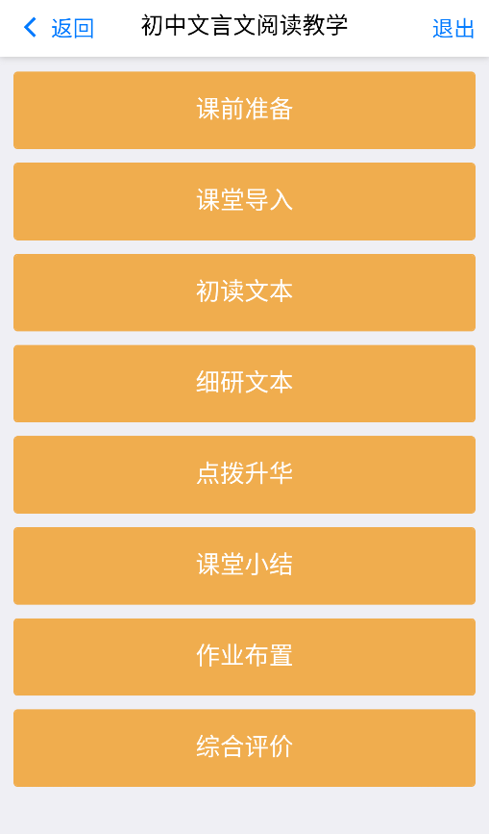
- 小结和综合评价：在完成了正式主评测之后，进入小结评测，可以对讲课老师所讲课程进行 6 个维度的评价，包括讨论形式、任务布置、巡回指导、学生参与度、讨论结果展示和教师小结；完成后是综合评价部分，包括课堂调节、班级氛围、学生主体、教育策略、教学用语、教学机智；整个评估完成后，系统提示是否确认提交，用户点击提交按钮后，系统即可自动生成评测报告；
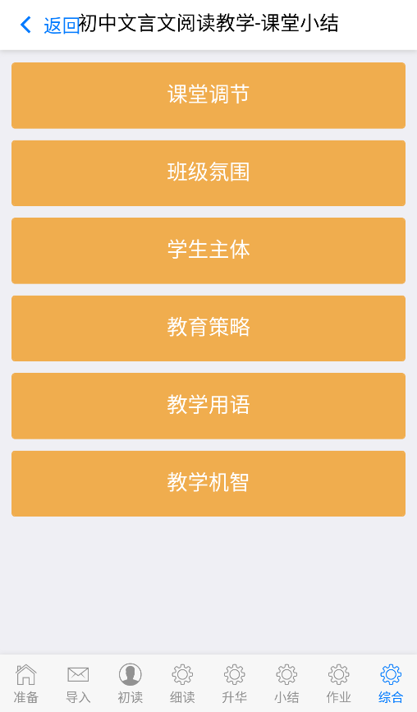
系统显示及操作界面考虑到人机交互的可操作及易操作性，能够同屏显示打分整体进度。

教学评测报告
学校管理部门在整体教学评测打分活动完成后，根据权限可以对全校的教师依据指标体系、各类人员的打分结果，进行自动化的教学评测报告生成。
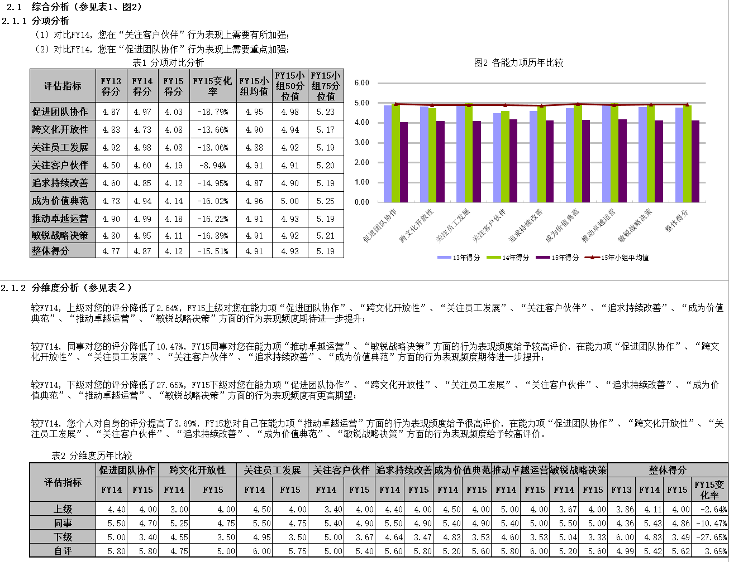
教学评估报告面向教师个人，类似于教师的身体健康检查报告，按照考核指标体系，从多个考核维度、多种人员视角为教师带来 360 度的全景评测报告。评测报告应该使用图表相结合的方式，可选择的多种可视化的展示方式，适应不同人的阅读习惯，直观的展示被评测的单个教师的综合水平情况，对于评测专家输入的评价性文字可以由系统进行整合，形成整体文字报告，教学评估报告可以在线查看也可以导出。

教学质量评价可视化
教学质量评价可视化展示应采用配置化的方式实现，在学校管理部门在整体教学评估打分活动完成后，根据权限可以对全校的教师依据指标体系、各类人员的打分结果，进行自动化的教学综合评价，并给出相应的分值及排序。
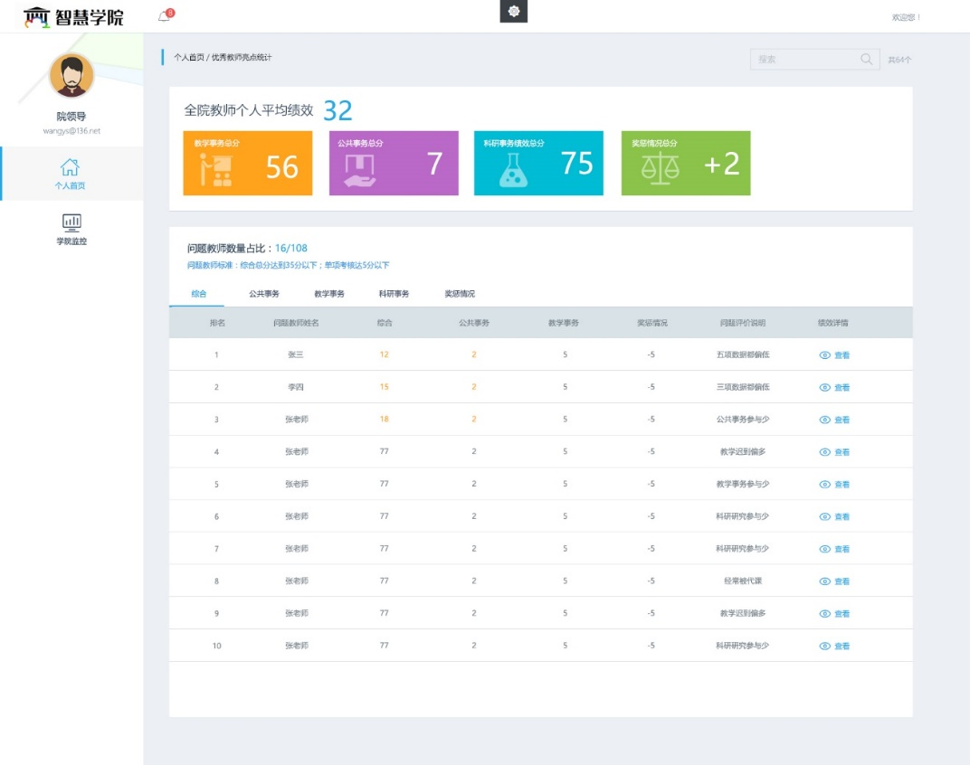
教学质量评价的功能包括单不限于：评价详情查询、成长性分析、对比分析、优质资源分布等。

评价详情查询
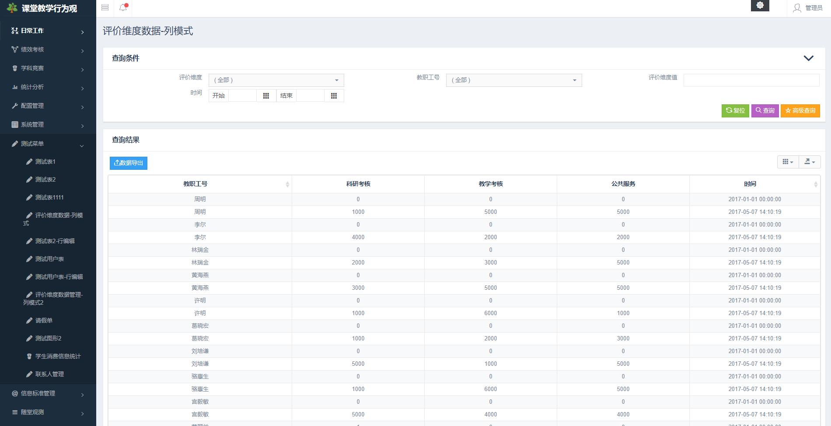
可以从多种维度查询相关教师的考核指标得分情况、问题情况、建议等信息，可以查看某区域内所有或部分（区分学科和年级梯度）被评测教师的整体水平情况。

成长性分析
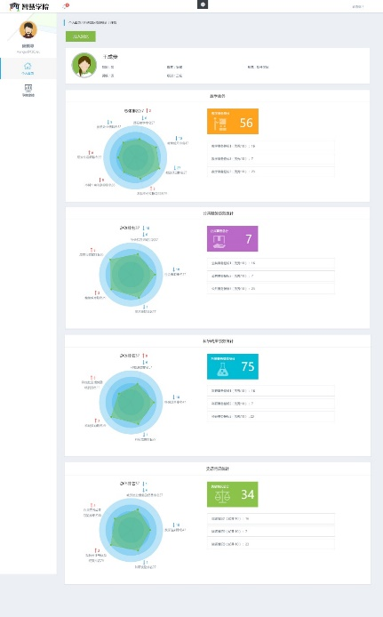
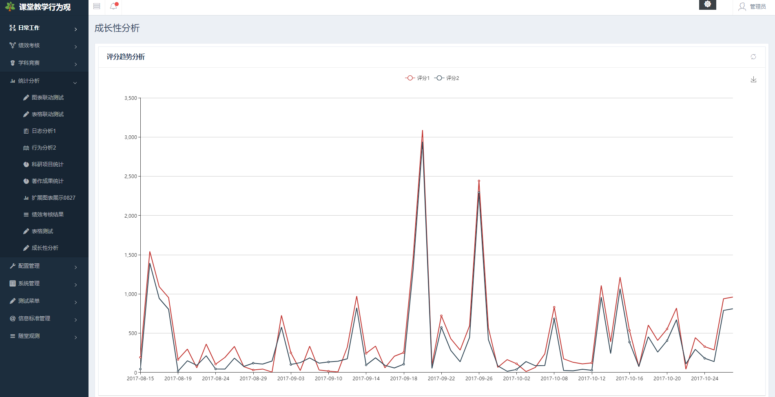
可以对教师历次测评的结果从多个维度进行对比分析，了解教师的成长性；可以对区域教师历次测评的结果从多个维度进行对比分析，了解区域教育水平的成长性。

对比分析
不同教师之间相同考核指标的差异，找到优点与缺点；不同区域之间相同考核指标的差异，找到优点与缺点。
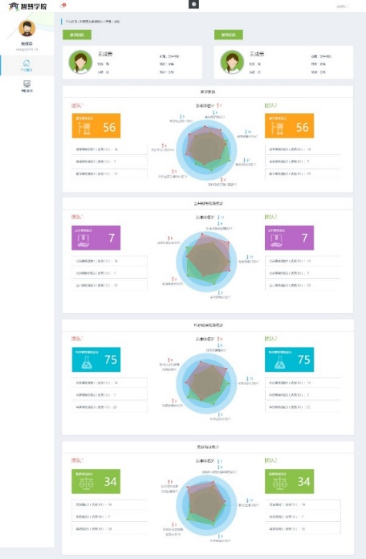
系统采用雷达图的方式，将多个考核指标进行可视化展示，从图中可以很直观的发现优势指标和劣势指标，从而一眼就能发现问题所在。支持多个不同的人、多个不同的团队之间的对比分析，找到个人与个人、团队与团队之间的差异。

优质资源分布
随着平台的使用普及、教师评估范围的逐步覆盖，结合大数据&可视化技术，呈现各区域、各学校及各学科的优质教育资源分布情况，便于教育管理部门、学校、教师个人发现自身不足，针对性的学习提高，最终实现教育资源水平整体提高。为后期针对不同的使用角色及呈报不同级别教育管理部门需要。
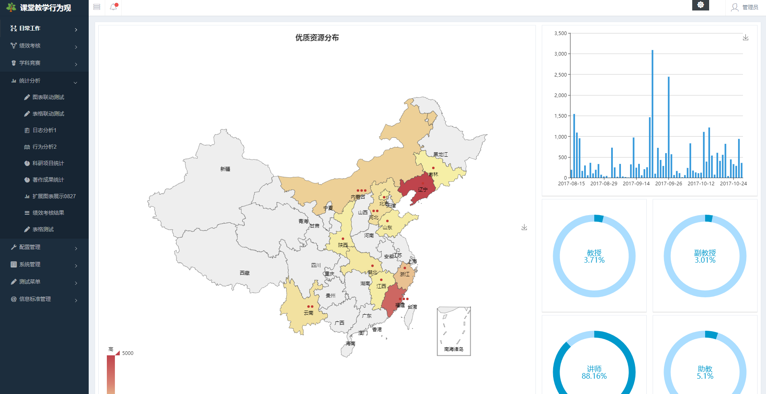
系统支持图形联动和钻取，点击地图上任意的区域位置，可以进行其他环形图、柱图等的联动钻取数据展示。

消息提醒
对于重大、紧急事情，系统可以通过手机短信、首页弹框与通知的方式进行提醒；消息提供的功能包括：
- 可以同学院的手机短信发送系统接口交互，将本系统的通知消息通过手机短信的方式通知到相关教师；
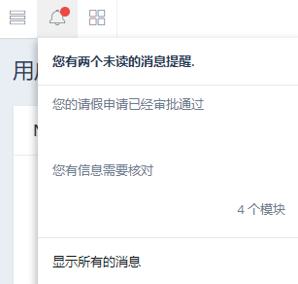
- 可以在首页通过弹框或通知的方式显示相关通知和提醒；
- 通知发送设置，比如实时发送、发送失败的处理机制等；

系统管理
系统管理是本项目的基本功能，保障系统正常运转，具体模块包括：用户管理、角色管理、代码管理、组织机构管理、用户行为日志、数据实例扫描过滤管理、数据库表扫描过滤管理；

用户管理
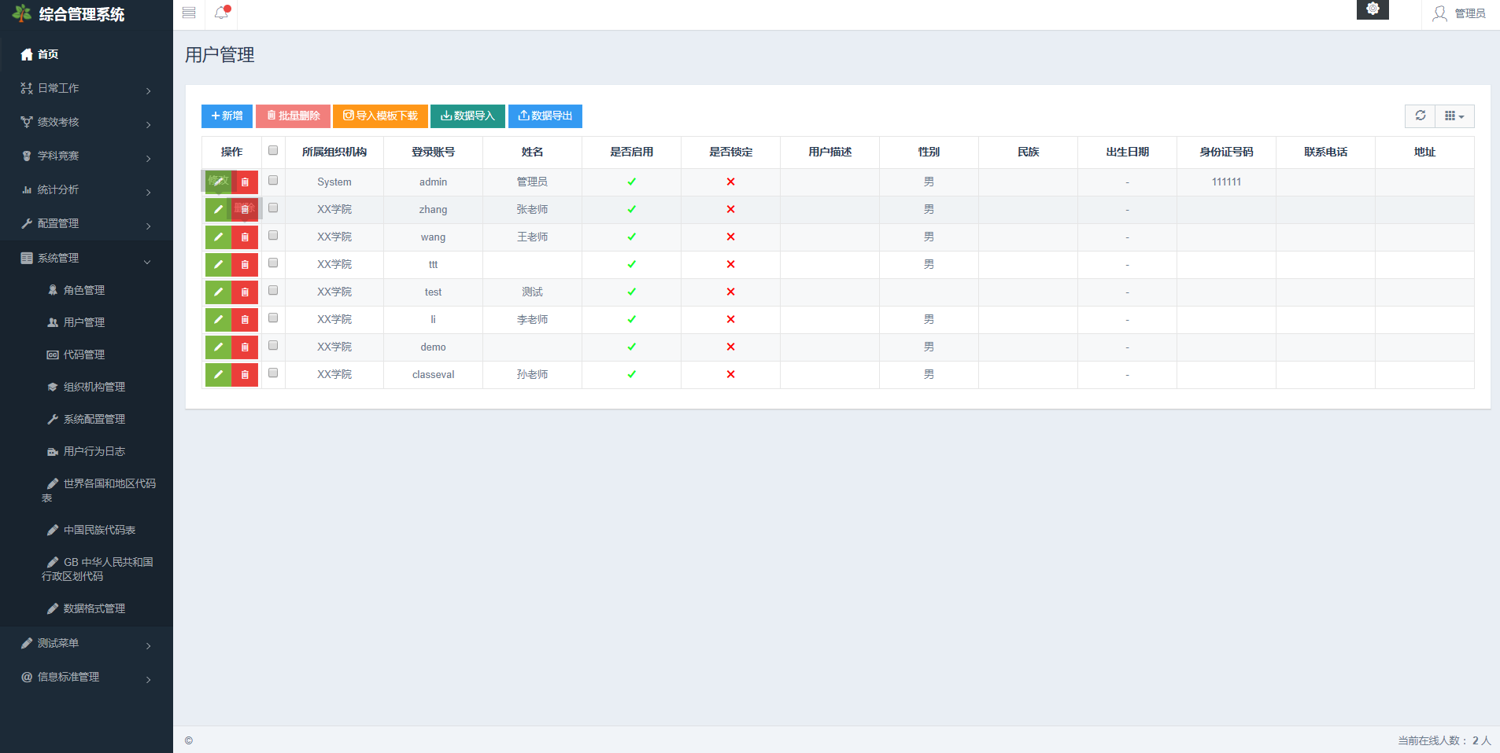
用户管理是对用户基本信息进行管理，密码采用加密的方式进行存储和展示，支持用户信息的批量导入和导出；
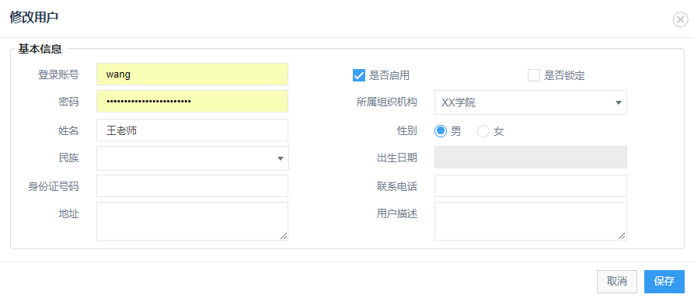

角色管理
角色管理是系统权限授权的主要功能模块，功能包括：
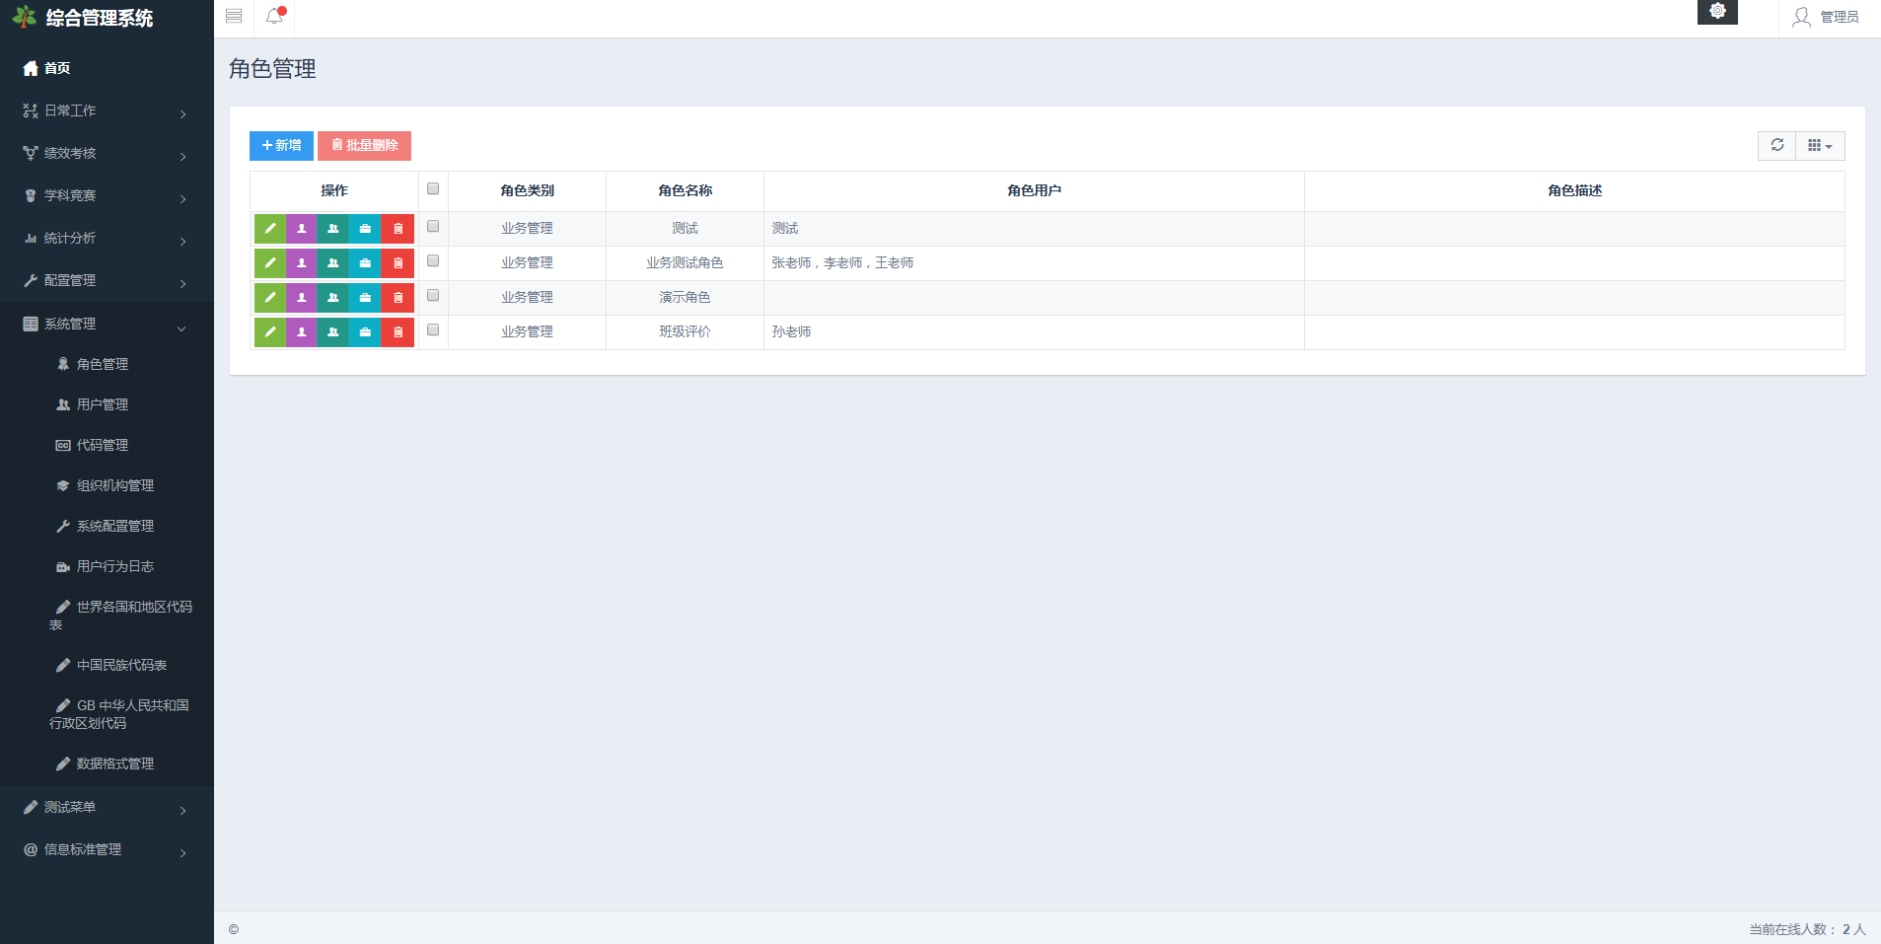
- 对角色基本信息的管理；
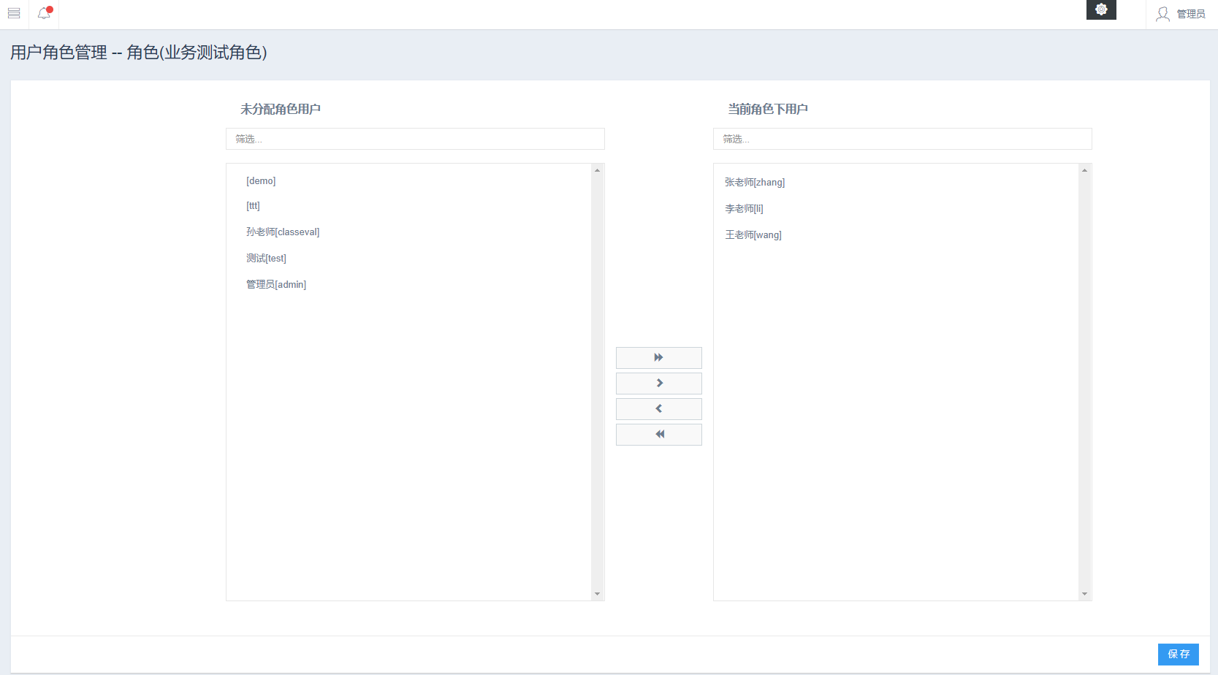
- 支持对角色进行批量的用户授权；

- 支持对角色的功能权限的设置，功能权限可以控制到菜单和按钮；

- 支持对数据权限的控制设置；
- 功能权限和数据权限的设置采用可选择的树状结构，可以快速的批量进行功能和数据的权限设定；

代码管理
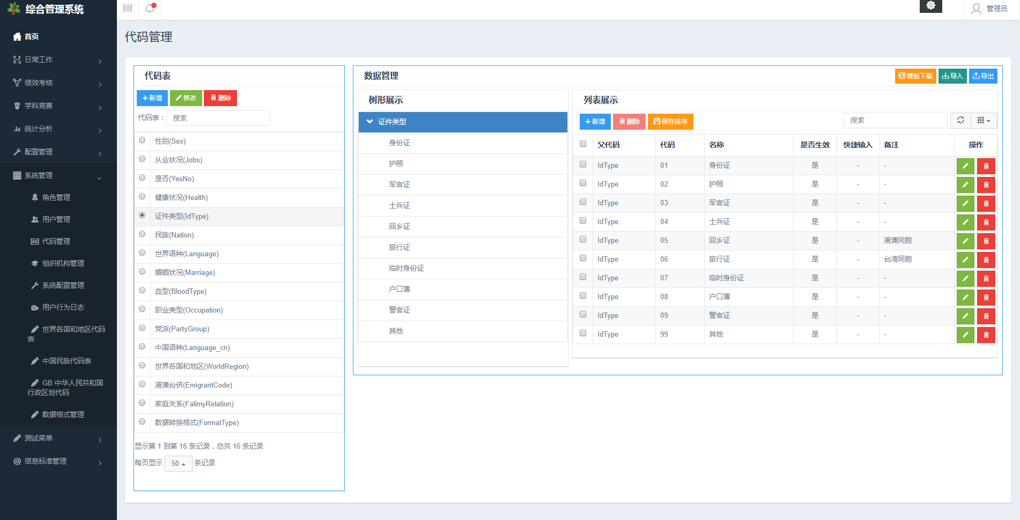
代码管理是对系统所使用的标准化数据的统一集中的数据维护，该功能可以支持无限多的代码表的维护，代码表的数据采用树状结构的方式进行展示和数据维护管理；支持对标准化数据的新增、修改、删除、批量删除，支持批量导入和导出，支持数据的排序；

组织机构管理
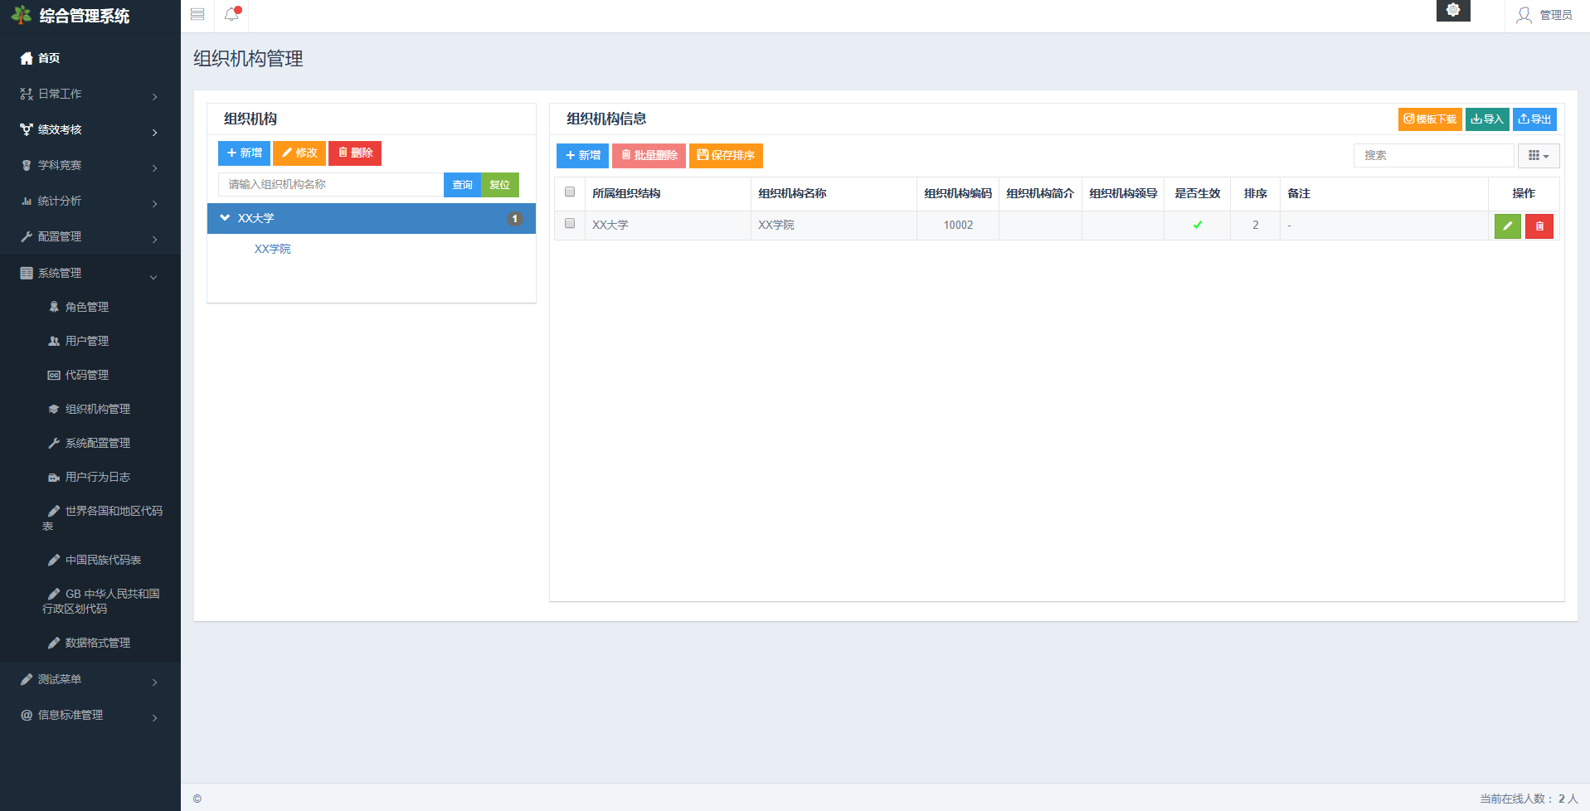
组织机构管理是对用户组织机构的数据维护，以此为基础进行权限控制，支持树状列表的组织机构数据展示方式；支持对组织机构数据的新增、修改、删除、批量删除，支持数据导入和导出；支持数据的排序；
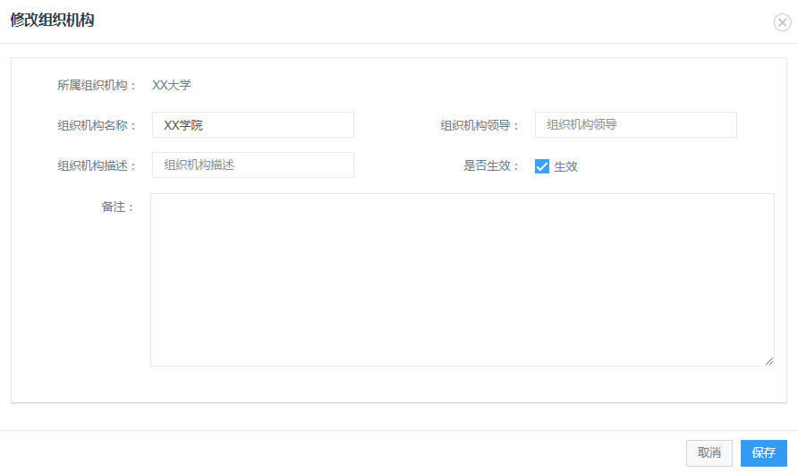

用户行为日志
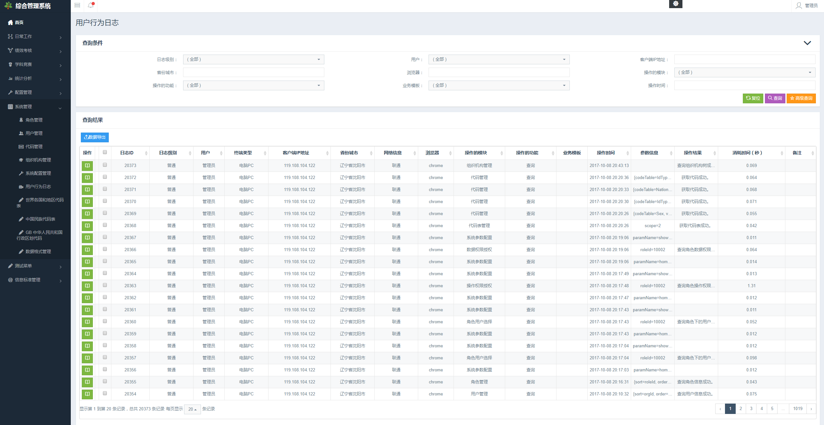
支持对用户在系统的访问行为的日志记录和查询，日志记录的内容包括但不限于：操作时间、日志级别、操作用户、终端类型、浏览器类型、客户端IP地址、客户端所属城市、所用网络、访问的模块、操作方式；
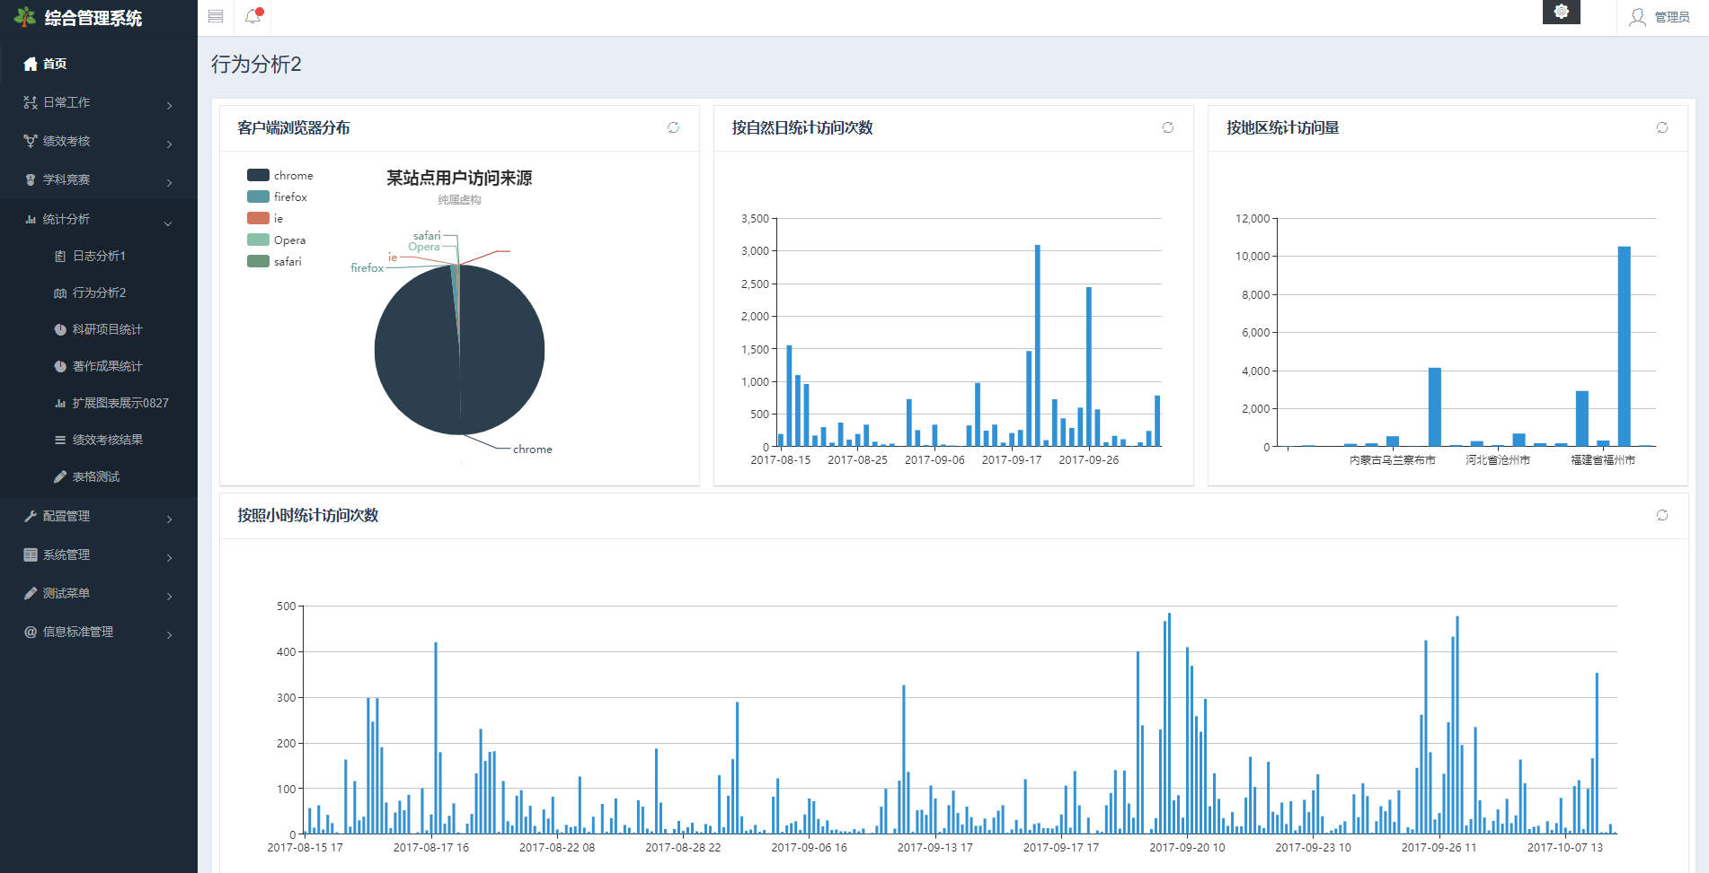
支持可视化数据展示的方式展示用户的访问行为。
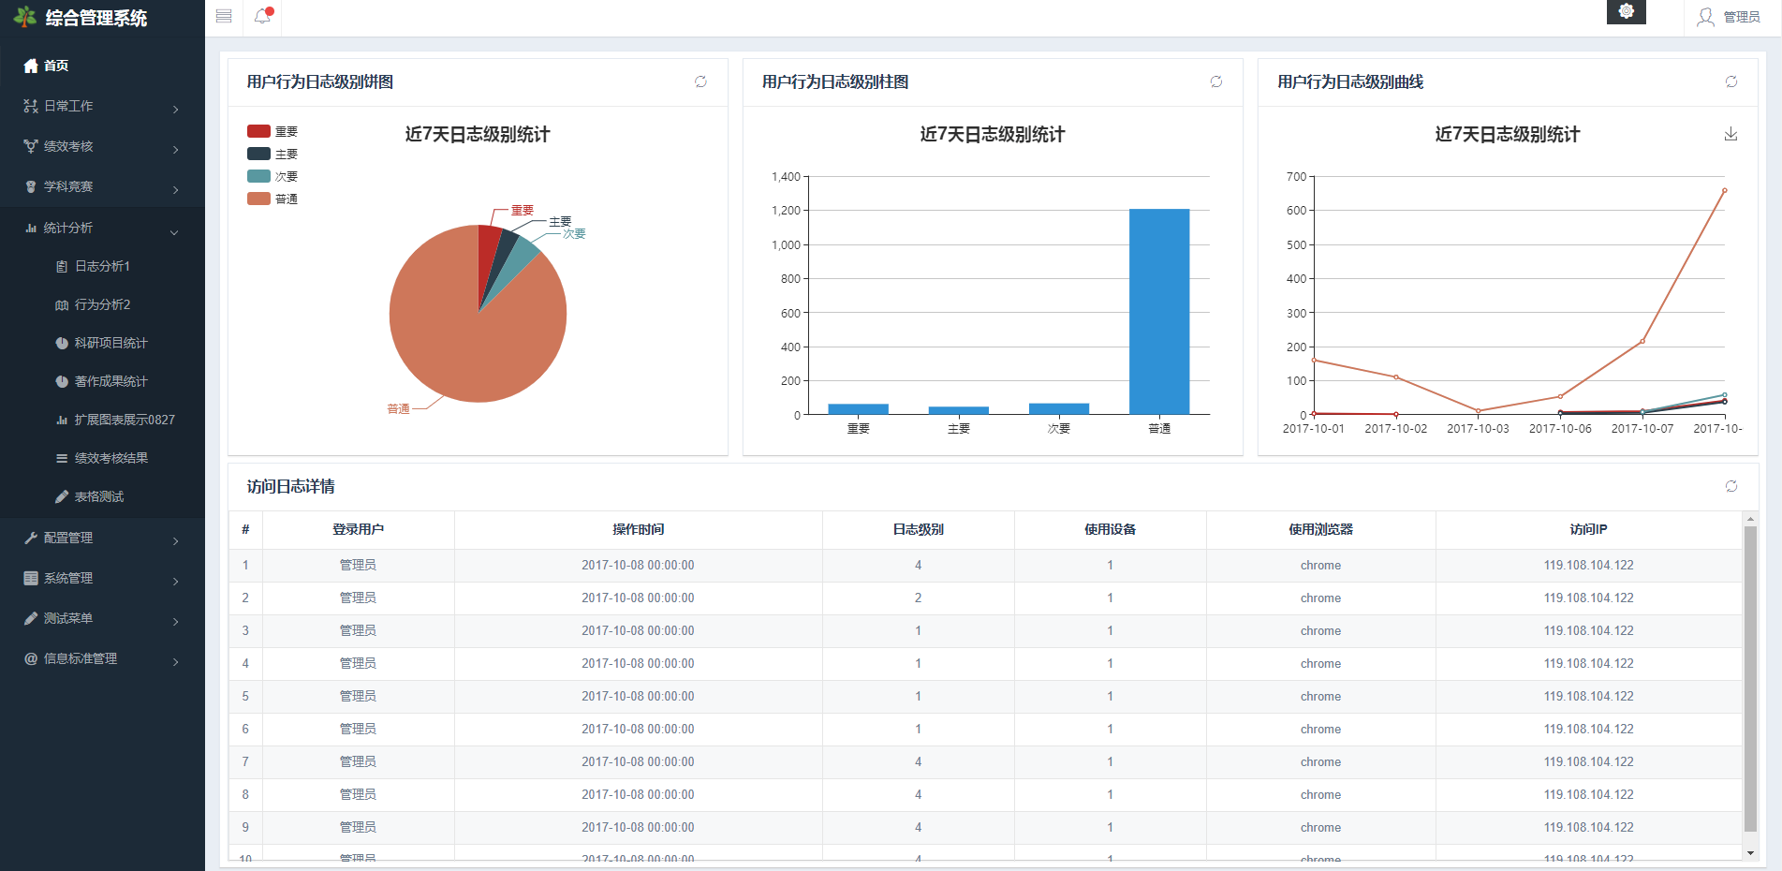
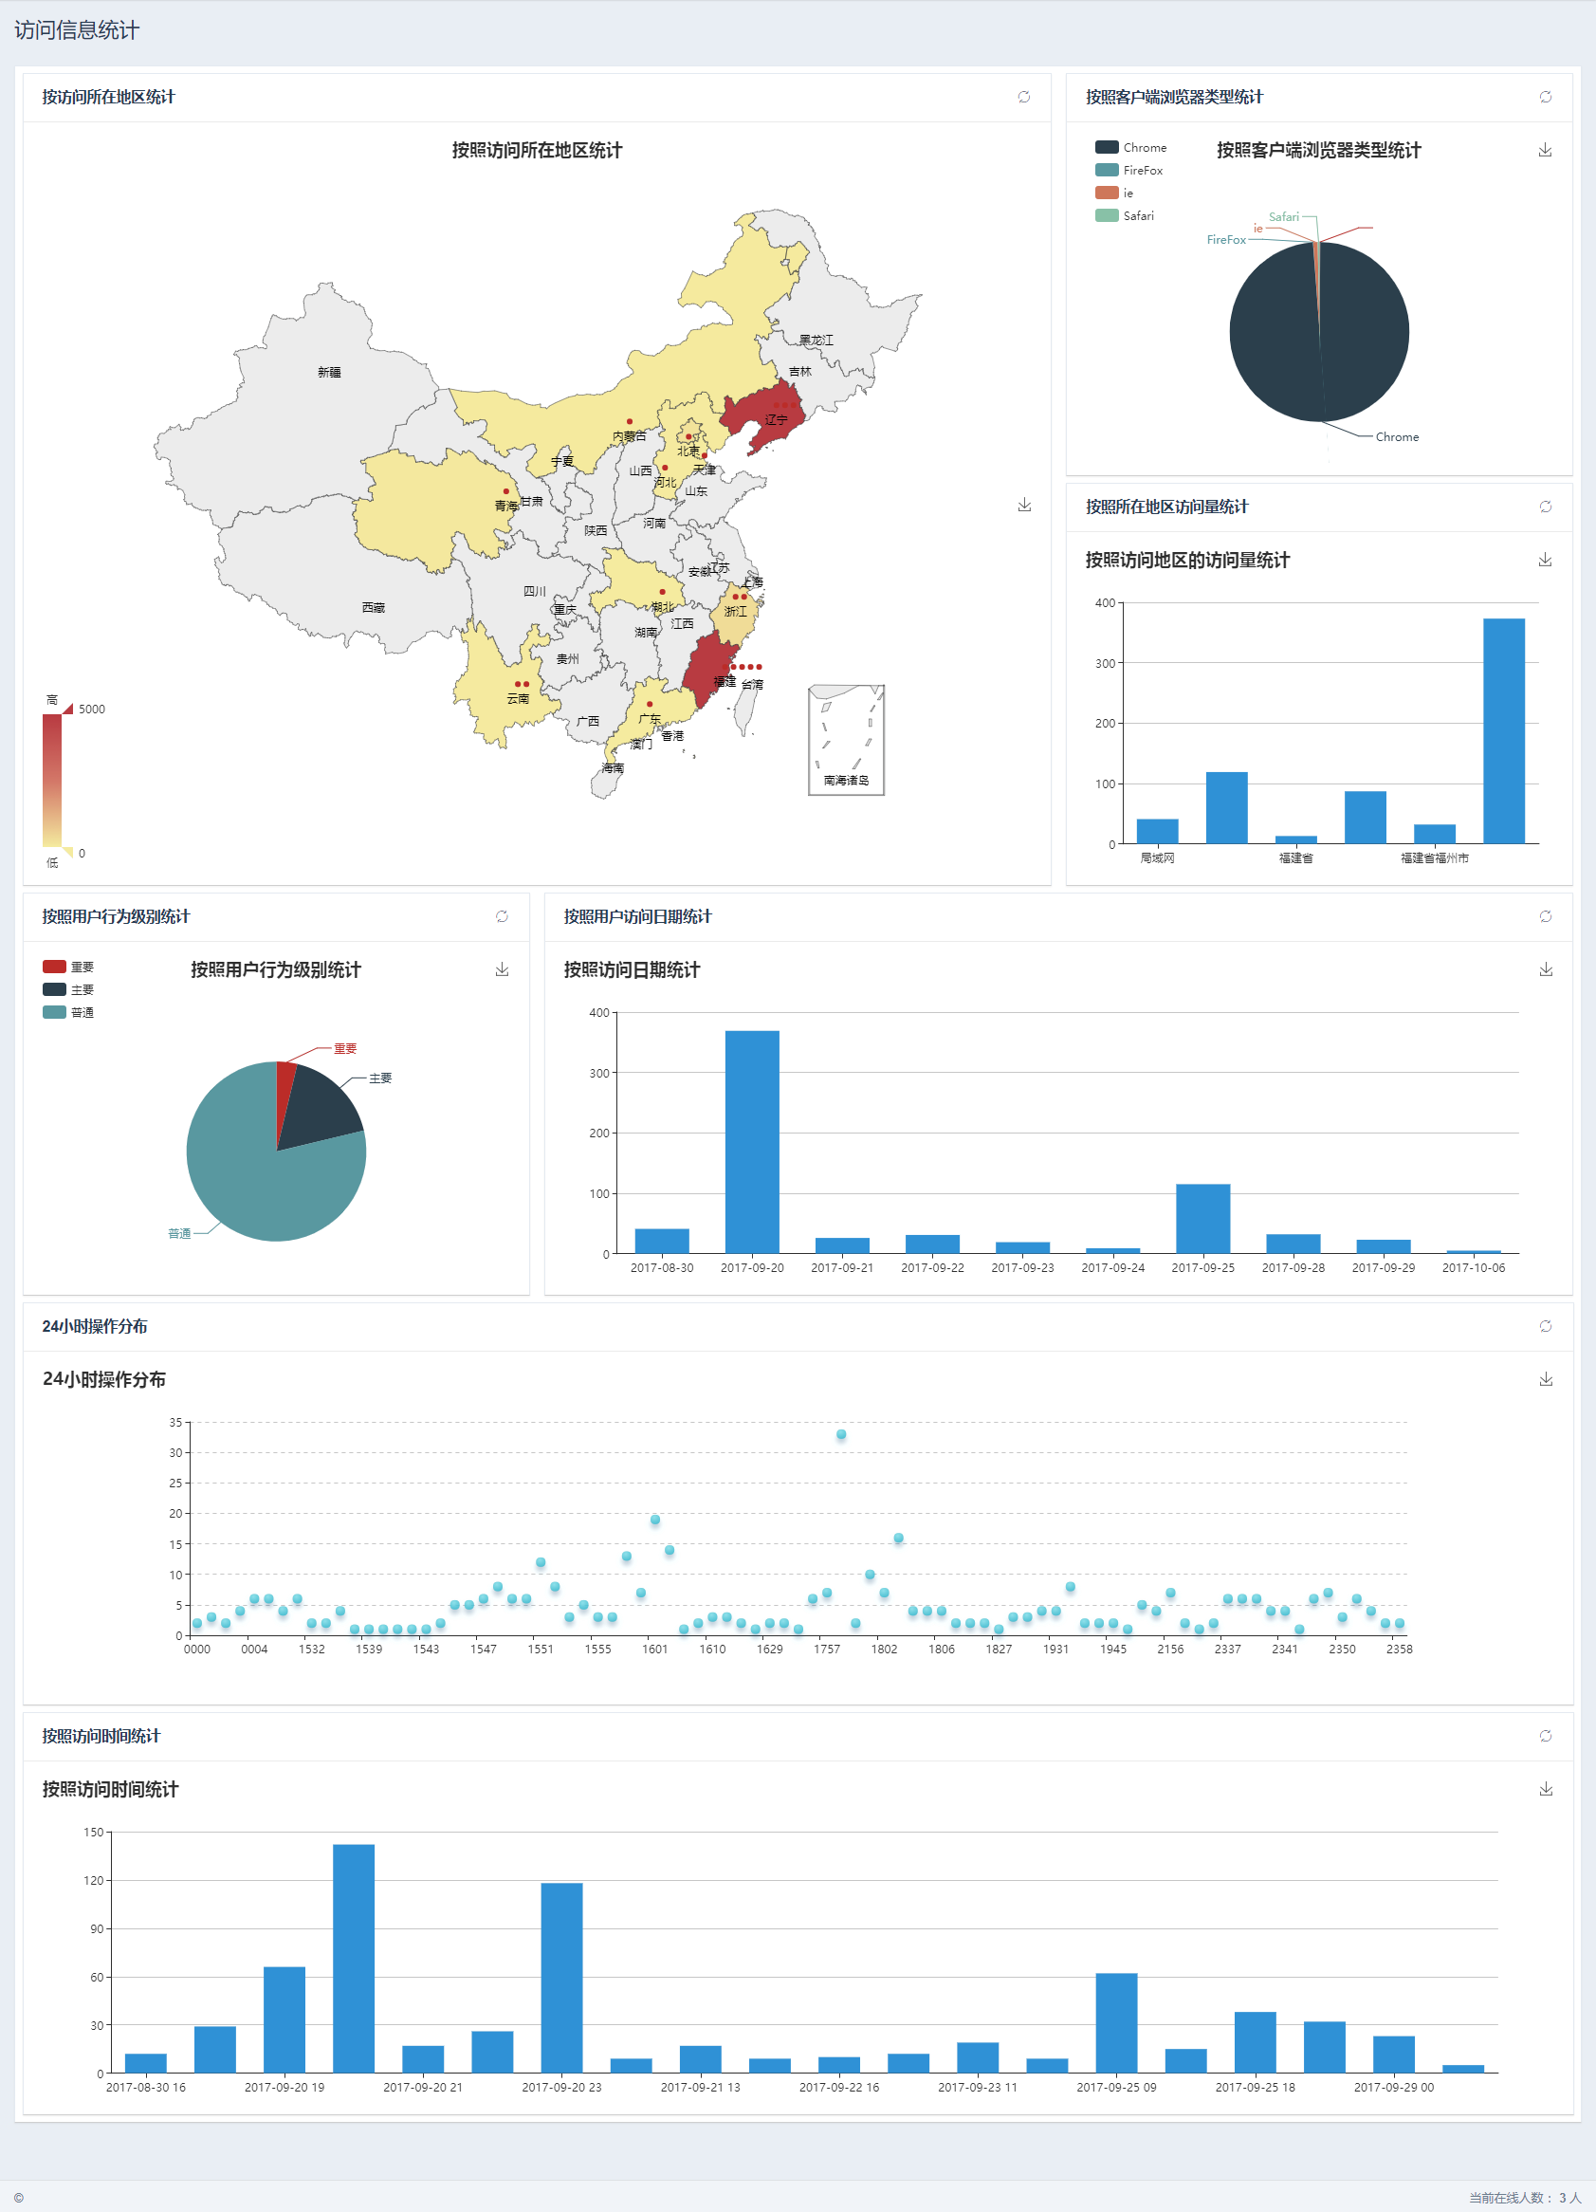

数据实例扫描过滤管理

支持对不需扫描的数据实例的过滤配置，支持批量导入和导出；

数据库表扫描过滤管理

支持不需扫描的数据实例下的重要的表的过滤配置，支持批量导入和导出；

课堂观测评价服务平台（App版）解决方案
平台移动 App借助 WiFi 无线网络和 3G/4G 无线通信网络，通过智能移动终端接入江西省江西中小学课堂观测评价平台。建设面向全省中小学教研工作的移动应用服务，将教学质量评价信息与移动终端载体进行有机的结合，能够为江西省中小学的教研工作提供信息网络延伸服务。
移动 App 为江西省教研人员提供了基于移动终端访问江西省江西中小学课堂观测评价平台的访问入口。并将适合在移动端展现的应用服务集成到移动 App 中，同时采用扁平化的 UI 设计风格为用户提供良好的操作体验，满足江西省教研人员对教学质量数据收集和教师评价分析等业务移动化的需要。

设计目标
结合当下手机App发展的趋势，本项目在手机App设计时考虑达到如下的目标：
- 支持 IOS 6.0 以上版本、安卓 2.3 以上版本等主流智能手机，支持后续系统版本的更新。
- 采用响应式设计，能自适应各种机型的不同的分辩率。
- 能够集成不同种类的应用，包括现有业务应用的移动端应用。
- 与基于大数据的教师资源课堂观测评价服务平台进行数据传输时，应使用数据加密技术，以保证数据的安全性和完整性。
- 内置应用支持 HTML5 进行开发。
- 移动门户应用程序的安装应支持二维码扫描方式。
- 移动终端能够提供版本在线更新功能。
- 移动门户服务端支持跨平台部署。

技术路线
考虑到本次项目的科研性质，PC端使用配置化信息管理PaaS平台构建起应对未来需求变化的可配置化的系统，那么在手机App应用开发也应该采用可随需应变的技术路线。
首先从整体技术框架的路线进行选择，当前手机App的整体技术框架路线分为三类：
- Native App：以基于智能手机本地操作系统如IOS、Android、WP并使用原生程式(SDK)编写运行的需要用户安装使用的第三方应用程序；
- Web App：以HTML+JS+CSS等WEB技术编程，代码运行在移动端浏览器中，通过该移动端浏览器来调用Device API（取决于HTML5未来的支持能力）的不需要用户安装的应用程序；
- Hybrid App：同时使用网页语言(Web技术)与程序语言(Java、Objective-C等)开发，通过应用商店区分移动操作系统分发，需要用户安装使用的移动应用。
这三类开发技术分析对比如下：
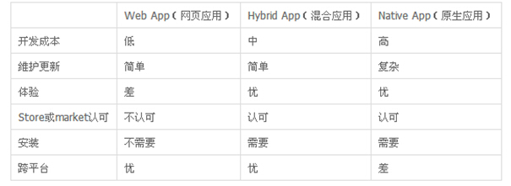
Native App的优劣势非常明显：
- 优点：优秀的用户体验和华丽的交互操作，能够针对不同平台提供不同用户体验；可不受网络速度限制，节省带宽成本；可访问本地硬件设备和资源；
- 缺点：不同平台之间的移植麻烦；维持多个版本的成本比较高；需要通过第三方审核；
考虑到科研课题项目的需求变动性，交付周期的急迫性，Native App需要为不同手机操作系统定制化开发不同的版本应用，开发周期长，开发成本高，开发成果物会存在一定的测试不足而造成的Bug隐患，因此这种开发方式应对本次项目显然是不合适的。
针对Native App的不足，Web App很好了弥补了这些劣势，Web App 是基于HTML5标准开发的，Web App的出现得益于各大浏览器厂商对HTML5标准的支持。目前主流操作系统iOS、Android以及Windows Phone的浏览器都对于html5大部分特性的支持也更加突显HTML5在未来移动设备端的地位。众所周知，HTML5不仅仅给我们带来了更多语义化的标签，还有canvas绘图、音频视频、本地存储、离线应用、地理位置定位等新特性。
因此，开发商只需了解HTML5、CSS3、js以及Device API即可完成应用在多终端设备和平台的运行，很好的保证了应用跨平台的一致性，相对于Native App开发成本更低，同时更新维护更容易，用户几乎没有安装成本，也更加自由和开放。
但任何新技术总是有利有弊，Web App存在用户体验、UI效果及调用本地设备和资源的相关问题，考虑到本次科研系统的使用对象覆盖的范围比较广泛，良好的用户操作体验是本次项目要重点关注的内容，因此，Web App的技术路线显然也不太合适。
本系统采用的技术路线为Hybrid App，Hybrid APP底层依赖于Native提供的容器（UIWebview），上层使用Html&Css&JS做业务开发，底层透明化、上层多多样化，这种场景非常有利于前端介入，非常适合业务快速迭代。
下面简单介绍一下Hybrid App开发技术架构：
- Native与前端分工
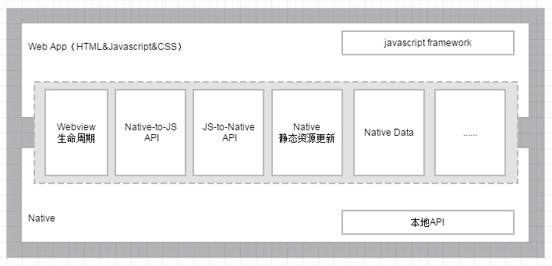
上图说明了Natvie与前端WebApp之间的分工，在做Hybrid架构设计之前需要分清Native与前端的界限，首先Native提供的是一宿主环境，要合理的利用Native提供的能力，要实现通用的Hybrid平台架构，站在前端视角，应考虑以下核心设计问题：
- 交互设计
Hybrid架构设计第一个要考虑的问题是如何设计与前端的交互，如果这块设计的不好会对后续开发、前端框架维护造成深远的影响，并且这种影响往往是不可逆的，所以这里需要前端与Native好好配合，提供通用的接口，比如：NativeUI组件，header组件、消息类组件；通讯录、系统、设备信息读取接口；H5与Native的互相跳转，比如H5如何跳到一个Native页面，H5如何新开Webview做动画跳到另一个H5页面。
- 资源访问机制
Native首先需要考虑如何访问H5资源，做到既能以file的方式访问Native内部资源，又能使用url的方式访问线上资源；需要提供前端资源增量替换机制，以摆脱APP迭代发版问题，避免用户升级APP。这里就会涉及到静态资源在APP中的存放策略，更新策略的设计，复杂的话还会涉及到服务器端的支持。
- 账号信息设计
账号系统是重要并且无法避免的，Native需要设计良好安全的身份验证机制，保证这块对业务开发者足够透明，打通账户信息。
- Hybrid开发调试
功能设计完并不是结束，Native与前端需要商量出一套可开发调试的模型，不然很多业务开发的工作将难以继续。
- Hybrid交互设计
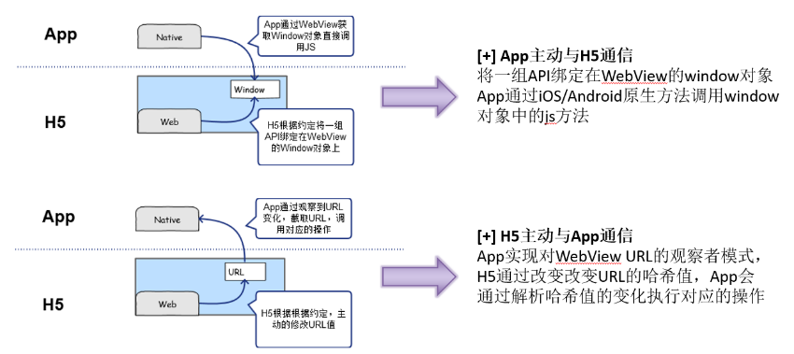
Hybrid的交互无非是Native调用前端页面的JS方法，或者前端页面通过JS调用Native提供的接口，两者交互的桥梁皆Webview：
- API式交互
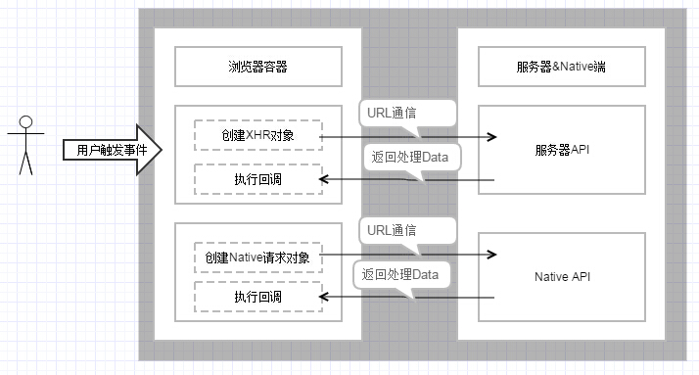
调用Native API接口的方式和我们使用AJAX调用服务器端提供的接口是及其相似的。
当前主流的手机App用用大部分都采用的Hybrid App开发技术，例如：携程、京东、淘宝、百度等，由此也说明这项开发技术的生命力和市场表现是非常不错的，使用这种技术路线能够很好的满足本项目的开发和扩展需求。

App版解决方案介绍
以 Android 手机和 iPhone 手机为程序载体，支持与第三方的移动应用集成，向教研人员用户提供全方位移动终端服务。

登录及门户
用户登录采用手机号+验证码的方式确认用户身份信息，如果一个用户有多个角色，那么在登录时，还需要进行角色选择。
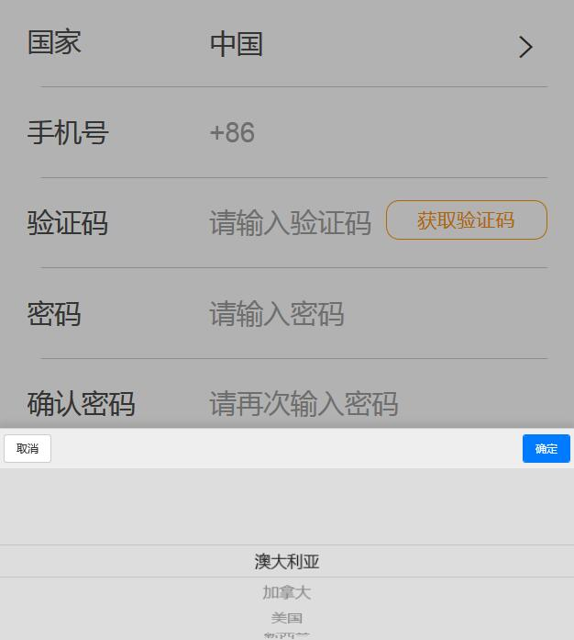
首页采用组件化的呈现方式，根据对教师观测评估结果数据的不同纬度的统计需要以及其他管理事务要求，定制各类可视化的应用服务组件，如：通知公告、日程、评测教师结果统计、平级单位评测统计、教师评测结果详情等。
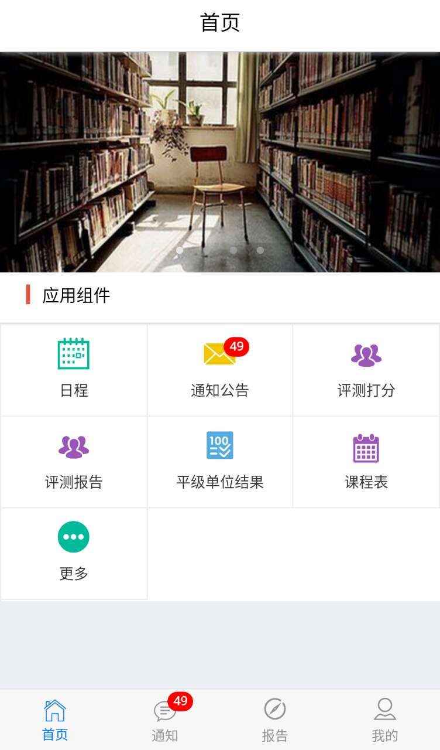
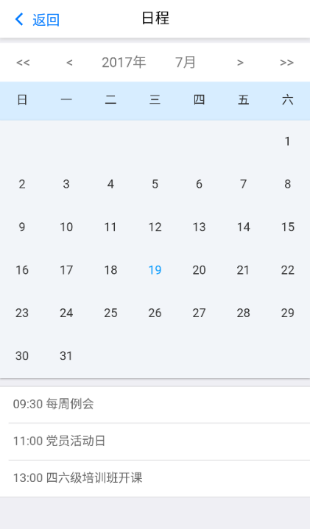
不同角色的用户，所能使用的组件以及组件的数据范围不同；用户可以根据自身使用习惯和需要，选择不同的应用组件并编排他们的显示位置，用户还可以自定义自己所喜欢的门户显示样式、版面，从而实现不同身份用户显示不同的版面和内容的目标。

教学评测打分
教学评估打分实行 360 度全景评测，评测人员包括：教师本人、教学组教师或专家以及师范生，具体包括：
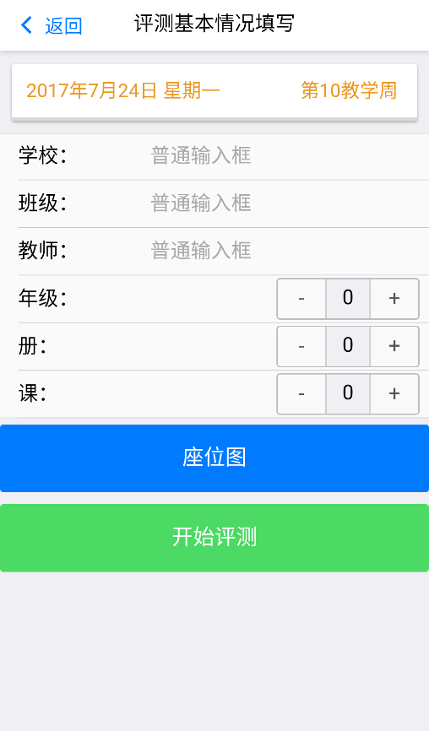

选定教学评估对象：输入或选择本次评测的教师所属学校、姓名及对应课程情况（语文、数学、英语、政治、历史、物理、化学、生物、地理 9 门课程，区分小学低年级和高年级）；
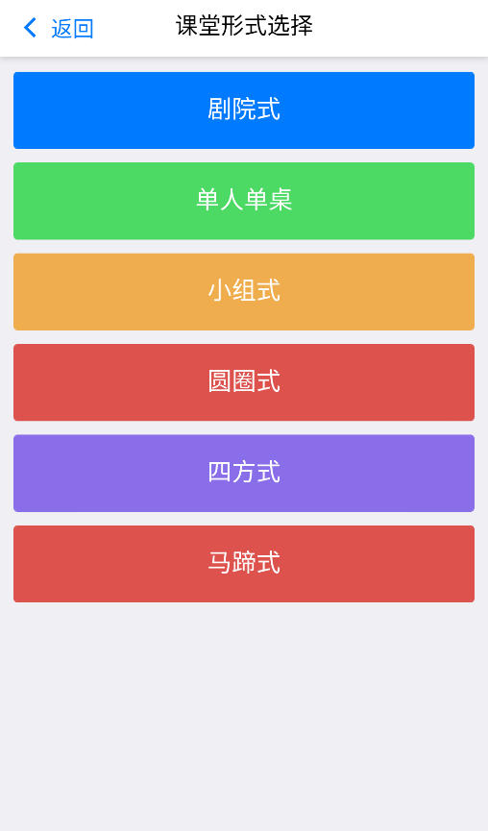
选定课堂形式：选择本次观测可能的课堂形式（剧院式、圆桌式、小组式、马蹄式等，可参考附件截屏图片），选定形式后，系统自动进入相应的评测主界面；

正式主评测：评测大致分为 10 个左右大项（参考附件评测主菜单），每个项目点进入以后会有大约 5 个对应选项，选择适合的评价对应此评测项，同时会有相应的分值。评测大项以及每个大项下的评测选项分别从指标库管理中获取（包括评测选项的默认值），评测过程中能显示总的进度，每项选择完成后可自动跳转到下一评测选项，也可以手动退回到上一个评测选项（支持无限退回，直到返回到第一项）；
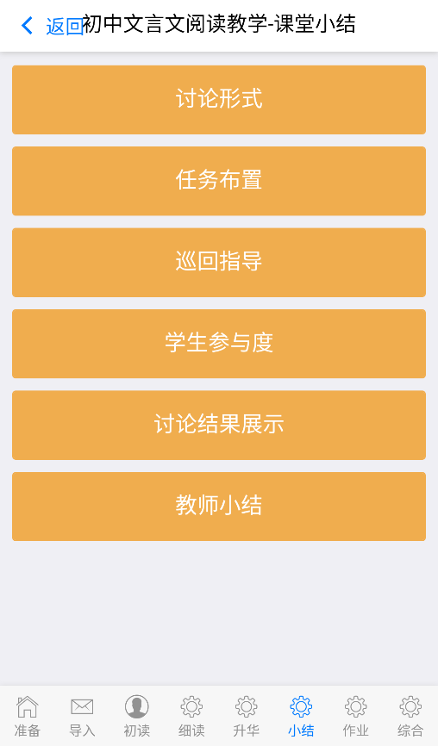
小结和综合评价：在完成了正式主评测之后，进入小结评测，可以对讲课老师所讲课程进行 6 个维度的评价，包括讨论形式、任务布置、巡回指导、学生参与度、讨论结果展示和教师小结；完成后是综合评价部分，包括课堂调节、班级氛围、学生主体、教育策略、教学用语、教学机智；整个评估完成后，系统提示是否确认提交，用户点击提交按钮后，系统即可自动生成评测报告；

系统显示及操作界面考虑到人机交互的可操作及易操作性，能够同屏显示打分整体进度。

教学评测报告

教学评估报告面向教师个人，类似于教师的身体健康检查报告，按照考核指标体系，从多个考核维度、多种人员视角为教师带来 360 度的全景评测报告。评测报告应该使用图表相结合的方式，可选择的多种可视化的展示方式，适应不同人的阅读习惯，直观的展示被评测的单个教师的综合水平情况，对于评测专家输入的评价性文字可以由系统进行整合，形成整体文字报告，教学评估报告可以在线查看也可以导出。

系统实施方案

开发实施计划

总体思路
实施计划将根据应用系统建设的情况，科学的安排人力、物力和资金的投入，在用户要求的时间段内，通过可伸缩的人员配置计划，有步骤分阶段的实现应用，同时考虑对用户投资的保护。

开发实施计划
开发实施计划主要是描述整个项目过程中的不同阶段的任务进度计划，以及要达到的目标。里程碑标志是各个任务所对应的阶段性成果，同时也是下一阶段开始的检查点。
技术实施计划主要关注项目交付物及确保这些交付物能及时提交的项目任务。技术计划在一个项目开始的时候建立，它描述了项目的主要任务。它是项目资源计划预测项目总的时间、成本，及衡量项目的总体进度的基本材料。
开发实施计划的执行由项目经理控制，并根据项目情况制定不同的阶段性计划，资源计划和质量计划，通过对里程碑的检查点的监控，来控制整个项目的实施，以确保整个项目在质量控制和进度控制规定的范围内。
根据学校对系统的部署要求，我们将按照要求在系统正式上线时暂时部署在公有云上，待条件成熟，将公有云上的系统迁移到学校指定的硬件服务器上。同时，系统具备对接到江西师大或江西省教育厅等大数据平台的能力。
根据学校对本期项目工期的时间要求，我们在编排项目实施计划时，充分考虑了项目的特殊性及项目中基础平台和业务系统的实际实施情况，根据我公司的实施经验，在时间的控制上进行了合理的安排，在合同签订之日起30个工作日内交货安全并验收合格交付使用，确保项目能够在学校规定的时间内顺利完成。
结合用户对项目开发实施阶段划分及相关要求，九次方确定未来项目开发实施各个阶段的具体工作及阶段成果物。
序号 | 任务名称 | 任务类型 | 校方配合内容 | 九次方工作内容 | 前序任务 | 周期 | 提交工作产品
1 | 项目启动会 | 实施准备 | 组织项目相关干系人参加项目启动会 | 准备启动会内容 | 合同签订 | 5工作日 | 项目计划、启动会PPT、会议记录及签到表
2 | 搭建测试环境 | 实施准备 | 提供测试机器并预装Linux操作系统，有外网能够直接访问的IP和域名,能够直接远程桌面访问，开放80、8080、3306端口 | 九次方产品部署人员远程部署 | 校方测试服务器准备完毕 |  | 搭建出测试环境、导入数据，秘书和教师可对九次方平台系统版本进行测试
3 | 系统使用及问题反馈 | 系统试用 | 对九次方搭建的系统版本进行试用 | 给用户作系统培训和试用期间的保障 | 2 | 3工作日 | 系统试用问题卡
4 | 需求调研 | 需求调研 | 配合公司进行需求的讲解及相关调研问题的答复。 | 依据需求调研情况进行需求设计，输出需求分析报告 | 3 | 2工作日 | 需求分析报告
5 | 程序开发 | 程序开发 |  | 依据需求分析报告，并在此基础上进行配置和二次开发 | 4 | 10工作日 | 程序
6 | 系统问题现场调整 | 程序调整 | 确认问题修正情况 | 以及系统使用问题卡的问题进行程序修复 | 3 | 5工作日 | 系统程序
7 | 客户培训 | 客户培训 | 协调相关干系人参与培训 | 进行系统培训 | 5 | 1工作日 | 培训记录
8 | 现场确认测试 | 现场测试 | 相关干系人（系统各类角色）对系统进行现场各项功能的确认测试 | 测试保障 | 5、6 | 2工作日 | 测试报告
9 | 系统验收 | 系统验收 | 组织系统验收会 | 准备验收资料 | 7 | 1工作日 | 项目验收报告
10 | 正式运行 | 现场实施 | 系统正式运行 | 系统维护 | 8 |  | 系统运行报告
备注：硬件需要提前两周上线部署，系统软件提前安装好，网络环境具备，中间件、数据库与系统软件的安装由我方进行，硬件设备和网络环境必须提前调试通过，否则无法保证系统试运行的稳定。

考虑到本项目的科研性质，未来会有逐步完善的过程，因此相应观测评价的算法模型短期内会有较为频繁的调整，以验证科研成果的实用性和适用性。因此，我们将派驻3 名专业人员入驻江西师大协同创新中心现场工作。整个项目的前期功能调研、模型的数字化、整体调试、试运行的维护过程，直至项目完成验收，保持 6 个月的驻场时间。

质量计划
在计划阶段需要采取步骤确保项目是完全按用户要求提供的交付物。每一个交付物的质量标准将被明确定义，用来制订质量保障计划。在质量计划中必须考虑抽查和定稿的流程，抽查的活动必须依据技术方案严格定义并记录成文档。因而进行的质量计划活动必须同技术计划集成在一起。在质量计划过程中，质量保证经理必须以独立的身份参与项目活动，以确保产品的质量。
以下为质量管理过程中的主要行为，它是具体的质量计划制定和执行的依据，在项目实施过程中根据项目情况制定详细的计划。
质量计划主要的行为包括：
- 项目提交物的定义和进度安排
- 合约条款的回顾审查
- 提交项和检查点的回顾审查
- 系统测试
- 错误管理和跟踪
在执行质量计划的主要任务过程中，我们有以下各项内容。
文档规范：
- 程序和编程规范
- 设计规范
技术回顾审查程序：
- 文档的回顾审查过程
- 编码和检查点的回顾审查
- 系统规格说明书的回顾审查
- 系统设计和详细设计的回顾审查
- 源代码的回顾审查
测试程序：
- 测试过程
- 编制测试计划
- 设计测试案例
- 执行测试
- 记录测试结果
- 检查测试完成情况
- 系统集成测试
- 用户接受测试

异常计划
在成本和时间进度已经偏离原来的计划，或偏离的程度已经超出了项目委员会所建立的容忍程度，必须执行异常计划。作为风险管理中的重要一项，在具体的项目实施过程中必须详细描述异常偏离计划的原因、偏离的结果、建议改正的措施。
本节的异常计划是从风险管理角度来说明异常出现的处理方法和依据。
风险管理
建立风险管理“前10位风险表”，它是在给定的时间内项目可能所面对的最高风险列表。风险列表将有助于项目负责人随时注意风险管理。
《“前10位”风险模版表》
优先级(当前的) | 优先级(前一周) | 风险描述 | 风险所有人 | 风险管理计划
1
2
3
..
10

在项目初期，项目负责人会准备一份初步风险列表，在项目过程中不断更新并保留至项目结束。在项目发展过程中，更多的细节风险将会被界定并增加到风险列表中。列表是不是一定要有10项并不重要。列表内可有5 项甚至是15项风险。最重要的是必须定期地保持列表更新。项目负责人将每月回顾“前10位风险表”。他们会更新风险表，重新排列风险优先次序，并更新风险管理计划。这将有利于强迫他们定期地考虑到风险，并注意风险重要性的转变。
有了项目范围内可见度的支持，风险列表可应用在全体项目人员上。下列是一份风险管理样本表，是我们风险管理中重要的一项内容。
风险管理样本表
《风险管理样本表》
风险表述: |  | 需求清晰性 第二阶段的需求没有清楚列明
优先级: |  | 2
风险所有人: |  | XXX
发生的可能性: |  | 高
影响范围: |  | 时间表，费用，质量
影响级别（如果没有风险管理） |  | 高
风险管理将会分为两个级别:
减低风险
我们会在转变控制下把所有需求列在标书的范围外。如果有由这些转变因素引起的费用发生，额外的预算将被提出
在设计与开发阶段开始前，我们将确认需求，这些需求都必须经XXX界定及认定的。
我们会开发一个灵活及可升级系统设计来减少需求更改的影响
在每个设计阶段的开始，我们将用原型来确保系统设计完全符合使用者的确切要求。
我们会确保是根据当前版本的优先级需求详细的设计和编码
破坏控制和容错计划
在项目交付前，在按计划交付所有性能的前提下，要求项目负责人寻求客户的允许，首先交付高优先级的需求；并将低优先权需求的交付延迟至下一开发阶段
任何延迟的合理需求更改所需的额外的时间和资源的重要性和利用必须完全合理；否则，我们将拒绝需求更改或安排到下一版本
影响级别(有风险管理): | 中

项目管理及质量保证
项目控制是对整个项目进行过程中的各种情况进行控制的一种手段，通过对项目进度、项目质量、项目的提交等控制和管理，以确保项目能够在不超出预算的前提下按时保质保量完成。
本节主要从管理控制、交付控制、缺陷管理、质量管理、文档管理和变更管理等方面进行描述。

管理控制
管理控制涉及项目活动的所有方面，控制活动以项目指导委员会会议、项目保证小组会议和其他的项目会议方式来进行。会议类型包括：
项目启动会议 – 提供一个项目的良好开端，以确保如参照、目标、承诺、调整、计划和组织等词汇被清楚的定义、公布、理解并达成一致。
进度会议 – 这是一个常规会议。在会议中，项目经理将汇报项目当前状况，并提供一个契机，让项目指导委员会解决那些项目经理无法解决的项目问题。会议召开的频度由双方决定。
最后阶段的评估 – 它在每个实施阶段的收尾部分进行。
开发结案会议 – 这是项目指导委员会的最后一个会议，用来确认并接受新开发的系统，并正式宣布相关的开发阶段结束。
关键点检查 – 这是一个定时进行的会议。项目经理检查相关交付物，确认项目的技术问题，并按需要采取相应的措施。

交付控制
质量和技术控制主要针对特定阶段提交的交付物，而不是针对整个阶段的产品结果。目的是为了在开发阶段尽可能早的确认并改正错误。它通常采用下面的控制机制：
质量抽查 － 每一次质量抽查，是指技术、质量保证及用户的相关人员对交付物进行检查，确定它已经完成、符合对它的描述、符合质量标准和相关的用户需求。
变更控制 – 一个变更是指与一个或多个交付物相关的并且事先未知的需求改变。它需要被记录并应采取适当措施加以控制以防变化扩大化。
软件配置管理 – 软件配置管理提供一个正式的机制用来对交付物进行标记和归档，跟踪开发状态及它们之间的关系。
缺陷管理 – 缺陷是指已被认为正式通过后的交付物发现技术上的异常问题。它需要被记录及改正以保持交付产品的完整性。
风险管理 – 这个控制机制用来识别、评估、监控项目风险，使项目风险对项目的破坏程度降到最小。

缺陷管理
缺陷管理是管理在系统验收测试中发现的、新系统运行过程中发现的错误的修改工作。发现的缺陷将被记录，而且修正过程需要被严格监控。缺陷是指新运行系统与开发前确定需求规格的差异（即接收到的需求与完成的产品之间的差别），包括文档，用户界面，功能，以及性能。
非偏离需求规格而引起的变动叫“变动请求”（CR）。CR将被按照变动管理的方法去报告和处理。详细描述见“变动管理”部分。
缺陷跟踪系统
为在系统开发过程中，能够即时提交缺陷，管理缺陷，分配、更新缺陷跟踪记录，必须建立缺陷跟踪系统。缺陷的管理包括：
- 缺陷发现
- 缺陷提交
- 缺陷分级
- 缺陷分配
- 解决缺陷
- 再测试
- 发布和完成
缺陷状态
每个缺陷将被分配一个状态。缺陷的处理过程可以通过观察每个缺陷的状态来完成缺陷监控。可能出现的状态有：
《项目缺陷状态表》
状态 | 说 明
活动的 | 缺陷已经输入，还没有实施解决措施
已解决 | 缺陷已经分配，问题正在解决，等待再测试。
已完成 | 缺陷已经测试过了，没有碰到更多问题
重复 | 属于重复性的缺陷
优先 | 缺陷比其它系统缺陷要优先处理

缺陷发现
大部分缺陷是在测试阶段发现的，如先前所讲，缺陷是文档中描述的需求与完成产品之间的差异。而系统改进方面的请求应按照“变动管理”方法处理。
缺陷提交
每个项目组成员都可以提交缺陷，通常，大部分缺陷都是在系统测试阶段发现的。在这种情况下，缺陷要报告给项目经理，并且登记到缺陷管理系统。所有的缺陷将进入缺陷管理系统，它们应该包含以下信息：
- 缺陷所在系统模块
- 缺陷的详细描述
- 如果是功能缺陷，说明是否缺陷会再产生，以及再产生的步骤。
- 严重度
根据发现问题的性质，缺陷的重要程度可以分为：
《缺陷重要程度表》
严重度 | 适 用 于
S1 | 防碍系统能力的发挥
S2 | 防碍运行和重要任务的完成，但是其他功能仍然可以用
S3 | 影响运行和重要任务完成，而且没有解决措施
S4 | 影响运行和重要任务完成，已经发现解决办法
S5 | 使操作员使用不方便和烦恼，但是不影响运行和关键任务处理  使操作员使用不方便和烦恼，但不妨碍任务的完成
S6 | 其他影响
缺陷一旦被接收，分配一个唯一编码，其状态为“活动”
缺陷优先级
缺陷管理长官要每天监控缺陷提交。根据缺陷的严重度和性质对缺陷分配一个优先级：
- 高- 缺陷必须尽快改正
- 中- 应该尽快修正。 但是，可以在所有高优先级别的缺陷修正之后做。
- 低- 缺陷可以以后再改，不会影响系统运行。
缺陷分配
缺陷将按以下顺序分配给开发者去改正：高，中，低。在软件开发和内部测试阶段，分配和解决缺陷可能不必获得项目经理的批准。软件开发者可以分配和解决所有必要的缺陷。
然而，一旦一个版本已经选为基本版本，项目经理要进行影响分析，确定是否要解决该缺陷。在版本选择阶段，任何缺陷的修改必须获得配置管理员和项目经理的批准。
解决缺陷
当开发者收到缺陷时，要分析缺陷的成因，并分析原因和提出解决方案。其直接领导要立刻批准对应的分析和解决方法。批准之后，项目经理要分配时间去解决问题。为修改程序，需要从版本控制系统中借出源文件。对缺陷要做单元测试，以免影响系统其他部分。当缺陷改正后，有关文件要还回版本控制系统。在还回时，记录缺陷的编号和简要描述。
在缺陷管理系统里面，要更新缺陷的信息，加入缺陷分析和解决措施，以及修改过的文件。缺陷的状态应标为“正在解决中”，并分配给测试组进行重新测试。所有会影响文档的修补，如用户文档，要通知项目经理，以便采取响应行动。
测试，布置和结束
缺陷处于“正在解决中”状态，而且被发回测试组时，将进行再测试。测试组根据标准测试方法测试。如果再测试成功，将修改部分布置到生产系统中，要求用户再进行测试。如果没有问题，缺陷的状态就可以标志为“已完成”。如果缺陷仍然存在，或碰到新问题，缺陷要被发回负责处理的人。返回的缺陷要包含返回的原因和碰到的问题。返回的缺陷要被再评估，这个过程要不断重复直到缺陷解决为止。
缺陷跟踪和监控
为确保一系列行动被执行，并且在要求时间内完成，缺陷应该由项目经理亲自进行跟踪和监控。

风险管理
依据项目管理的相关规定，结合我们在以往项目的成功和失败的经验，我们进行了细致的分析，提出了江西师大的风险管理与质量保证计划。
我们详细分析了整个开发过程，针对江西师大项目的要求，在很短的时间完成项目的上线和交付运行，在这个过程中会产生什么样的风险，并且阐述了我们是如何规避和应对这些风险的。同时介绍了我们以往的一些高校项目在执行过程中遇到的风险和问题，以及遇到问题后我们的应对措施。

需求阶段
一、用户难以界定产品功能范围，希望要一个在任何平台、任何情况下都适用的产品。“完美”是不存在的，导致双方不断确定、更改相应文档。
应对措施：
1）对用户进行软件需求的培训；
2）项目初期明确方向，界定范围；
3）使用原型开发；
4）给用户演示已结束的类似项目，获取用户需求。
二、随着用户对项目产品的不断了解（通过各种渠道），不断提出新的或者更加有难度的需求，造成频繁变更。
应对措施：
1）需求分析结果客户签字确认，如要更改已确认的需求，需双方进行联合评审，评估变更风险后方可实施；
2）设计采用松耦合设计，降低非预期变更带来的影响范围；
3）对于新需求，由双方沟通，采用非技术手段解决，或者留在以后版本处理；
三、开发中途变更产品的硬件环境要求，导致软、硬件接口出现问题。
应对措施：
1）对于硬件环境的变更必须及时评估对于设计的影响；
2）设计方案应有较大弹性，以适应硬件环境的变化。

设计阶段
一、阶段交付/迭代开发模型带来的风险
迭代法虽然能减少软件系统的后期维护费用，降低因需求不明确带来的项目风险，但是初期交付原型本身功能设置不齐全、 性能不好，会导致原型的设计和使用超出预期的花费和时间，并且使客户产生项目是否能够实现的疑虑。
应对措施：
1）设立阶段目标；
2）给客户进行设计及实现过程讲解，使客户要求的阶段交付目标尽量与阶段实现的目标相一致。
二、在系统设计时为考虑软件平台的应用范围，不断修改设计，进行讨论，反复评审，始终拿捏不定，导致设计时间过长。
应对措施：
1）寻求有经验、有判断权的领导作为项目组的核心力量，短时间内判断适用技术，确定模块性能；
2）项目前期与用户充分交流，多调研需求，后快速开发，之后再进行升级；
三、不像桌面程序的开发，发展时间长，已逐渐形成了一套规范，而WEB应用还处于不断的发展中，很多东西仍延用桌面程序的要求，但桌面程序与WEB程序的不同导致这些规范不可能完全适用，甚至大部分的都不适用。而且WEB的表现形式决定了界面布局有着自己的特点，依赖程序员之间自发的保持界面一致很难达到希望的效果。
应对措施：
提供一套WEB界面设计规范；
四、项目规模估计不足，不能在预定时间交付系统。
应对措施：
1）细化需求分析，做好任务分解；
2）掌握先进估计方法，使用估计工具；
3）聘请专家进行估计或参与策划评审；
4）设定弹性任务；
五、开发任务未细化，任务遗漏，导致最终需求没有完成。
应对措施：
使用任务分解和需求跟踪矩阵技术（公司内的开发跟踪工具）；
六、根据以往经验，对于系统性能的要求，各高校均有所差异，这种差异会给软件设计带来较大的影响。
应对措施：
1）向客户展示过去完成的较为成功的设计及实现的功能模块，说明已完成项目功能齐备、性能优异；
2）通过平台及数据库的优化（我们是IBM及ORACLE的合作伙伴，厂商支持力度大）。

编码阶段
一、由于修改代码时会涉及他人编写的代码，而且由于代码封装的不好，容易在某人的代码修改后给他人的代码代来影响。
应对措施：
1）明确模块之间的相互依赖关系，对于依赖性较强的模块加强详细设计：
2）明确人员沟通渠道，对于发现问题确保有合理的问题关闭机制；
二、团体配合能力差，有些模块间接口定义不明确而导致开发返工。
应对措施：
1）详细定义模块间接口联系；
2）加强开发规范的管理，在编码前再次强化开发规范管理的培训；

测试阶段
一、测试设备陈旧落后，导致测试进展缓慢或者测试中得到的数据对用户意义不大。
应对措施：
确认测试环境，提前借用或购置设备；
二、测试用例不完善。测试人员测试不全面，考虑不周，导致程序仍存在很多问题，无法结束项目。
应对措施：
1）测试人员参加需求评审或由PSM对测试人员进行软件需求的培训；
2）加强测试用例评审；
三、对项目开发版本控制不力，在后期开发测试阶段出现版本错误，测试的版本不是最新的，导致无效工作。
应对措施：
1）编码结束后进行配置审计；
2）测试过程中由测试人员控制配置库中的代码版本更新；

实施
一、对实施人员和客户培训不到位，实施难度大。
应对措施：
1）项目任务紧张时也要求形成《技术报告》和《用户手册》作为培训资料；
2）可以由实施人员和客户共同参与系统测试，达到一定培训效果；
二、客户对开发人员依赖感过强，迟迟不肯验收。
应对措施：
1）做好领导层的工作；
2）宣传讲解服务范围和公司服务管理的规范性；
3）做好用户基层人员的培训工作；
4）做好实施准备，确保规范性，确保每步实施完成的工作阶段性得到确认；
三、测试不充分，实施中发现从未遇到的问题，推迟验收。
应对措施：
测试人员加强对业务的了解，测试用例听取多方意见，包括各层次、水平的操作人员；
四、现场与公司开发人员有多个版本接口，造成版本混乱，拖延沟通时间。
应对措施：
统一版本控制接口，专人发放程序；
五、销售人员定义的合同存在二义性。
应对措施：
签订合同时技术人员参与，明确主要需求，并确定提出新需求不能超过需求的30％，否则另外收费；

全过程
一、人力资源分配不当，无法充分考虑项目组成员的个人喜好和对开发语言的熟悉程度，以及个人工作能力和工作任务的分配，导致人员的抵触情绪。
应对措施：
1）项目负责人充分了解成员具体特点，调查人员意愿，分配任务前取得人员的认可；
2）对于能力较差的人员负责的模块细致分析该模块的逻辑，确定不清晰的问题，增加人员参与该模块的编码；
二、项目组重要成员流失或项目进行到一半，有些人员要出差去解决以前项目的问题，导致其负责的模块暂停。
应对措施：
1）日常保证文档质量和工作日志，使项目本身具备抗风险能力，弱化对人员的依赖性；
2）安排相对稳定的人员参与项目，与开发人员加强沟通，帮助解决生活等方面问题，团结开发队伍；
3）对于关键技术要保证至少两个人参与，可以由两个人负责两个模块的配对开发，既提高效率，降低接口复杂度，也避免人员变动的风险。

质量保证管理(QA)
质量保证是一个有计划和系统化的质量管理过程，提供项目或产品遵守技术的需求的足够的信心。我们将依据质量法则来建立一套软件质量保证计划，来确保项目的标准和流程具有足够的质量水平，并将它贯穿在项目的始终。
质量法则
质量不仅仅是指软件产品的测试，它在软件的生产过程之中被不断建立。我们的质量保证的方法基于下列的质量法则：
- 预防错误的产生
- 确保错误尽可能早的被发现
- 增加方式的设计、开发和测试，以减少无谓的错误
- 根据需求，独立的开展测试工作
（1）预防
我们通过下列方式避免在开发过程中产生错误：
- 采用适当的软件工程的标准和流程
- 独立的测试，确保满足项目的功能性和技术性的需求
- 清晰地界定人员的角色、责任和交流的渠道
- 高质量的输入，包括软件工具
- 受过相应培训和有经验的人员
（2）独立的检查和确认（质量控制）
采用预先防范的策略可以大大减少错误的数量，但是错误并不能完全消除。因而，我们将 采用第二种防范手段，尽可能早的把开发过程中产生的错误检查出来并加以纠正。错误发现的越晚，纠正错误的代价就越高。
我们将采用质量控制，例如技术审查（正式和非正式），在软件开发周期的各个阶段，在产品开发的各个关键点，需求、设计、文档和编码，而不仅仅把质量控制留在测试阶段。在这个阶段，纠正主要的错误已经太迟了，纠正的成本也太高了。
（3）技术审查
我们将在所有主要的文档和软件模块提交之前，进行技术审查。审查的目的是为了评估一个特定的元素是否遵守下列规定：
- 遵守规范
- 符合相应的项目标准和流程
- 以纳入变动控制的管理，因而所有的变动都能被正确的实现，并仅仅影响在变动描述所确定的地方
- 技术审查包括在质量保证计划中，包括检查点的审查，同事间相互审查，预演和代码级的检查。
（4）测试
测试是指通过手工或自动的方式，对系统或系统中的组件执行检查或评估，它包括：
- 确认满足指定的需求
- 确认期望的和实际的结果之间的差异
我们在系统验收测试之前，要对所有的软件进行系统集成测试。通过一个独立的测试团队来进行内部测试，从保证公平的角度来说是很有必要的。
质量保证的职责
每个项目组的成员在开发和测试中都要遵循一个既定的流程。我们分配一个以独立身份出现的质量保证者（以下简称QAM）来定义这样一个流程。一个标准的流程是由书面的标准和流程组成并被定义在软件开发的环境中。
质量不仅仅体现在项目产生的产品上，每一个参与项目的员工都要为他们自己的工作质量负责，项目经理为整个项目的质量负责。
质量保证的行为
我们分配一个独立的QAM来定义所有必需的软件质量保证的行为，包括在质量保证计划中。总的来说，这个QA的方案包括下列的行为：
- 管理
对管理的结构进行分析本身就是一种QA的行为，会影响到软件本身的质量。我们将为项目建立一个相应的管理结构，结构中的每个角色都有清晰定义的任务和职责。
- 文档
QAM分析项目中的文档计划，确定与同类计划的相关标准的差异，并从项目管理的角度讨论这些差异。
- 标准和实践
QAM将监控所有的标准（如编程标准）和流程（如质量审查）并贯穿项目的始终。
- 审查和稽核
QAM将检查对项目审查和稽核工作的安排，确保它们对项目来说是充分的和必要的。
- 测试
运行软件并对软件进行测试，是软件开发质量控制的重要一部分。QAM将检查QA的这些行为相关的计划或报告，如测试计划，测试方案，测试数据和测试报告，为测试做好充分的准备。
- 编码、文档和媒介控制
QAM将检查所有的软件工程中使用到的流程、方法的正确行，以及文档和其他媒介（如CD）是否在管理、存储、安全和版本控制方面被正确使用。

变更管理

配置管理和版本控制
九次方公司采用相应的配置控制程序来管理新系统的各个部分，包括文档，需求，设计，数据库设计，编码，文件和数据。并在项目实际实施的时候制定配置管理计划，并委任一名配置管理员。
配置控制的目的是控制系统的物理和功能特性，确保整个系统的完整性。配置控制即是技术活动又是管理活动，它的过程包括：
- 发现并定义系统中的配置项目；
- 控制配置项目的版本和变动；
- 记录和报告配置项目的状态；
- 确认配置项目的完成和正确
配置项目发现和保存
每个配置项目要有一个编号，用来区别有不同需求和实施要求的其它项目。它还有一个版本号，用来标明该项目所处的阶段，在配置项目修改时，版本号要更新。配置系统要能够容纳新的配置项目，不必修改现存项目。
配置项目要保存在软件库里面。为确保足够的安全以及对所有可交付软件项目的控制必须建立如下典型的软件库：

名称 | 状态
开发库 | 动态的
主库 | 控制的
静态库 | 静态的

开发库是软件作为一系列模块进行开发和测试的动态库。主库是一个被控制的库，项目的放入和取出必须按规定并以一定的控制方式进行。例如，在单元测试成功之后，模块可以被转入到系统主库，然后供系统集成和系统测试。任何经过以上测试需要修改模块都要放回开发库，以供测试。
当主库达到了一定程度的稳定后，就可以将它合成一个基准。每当基准发布以后，相关主库都要进行拷贝生产静态库。之所以叫做静态库，因为以后不再更新，并且归档。
配置变动控制
只有当项目已经成为基准的一部分时，软件配置控制才能够进行，它主要控制：
- 评估对配置项目的变动
- 协调批准的变动
在本项目的执行过程中，项目经理将与江西师大一起定义处理配置变动以及变动授权管理方法。作为对于已经通过的单元，系统的验收测试项目的变动，需要更高级别的授权。
配置状态记录
配置状态记录包括所有配置项目跟踪报告，并且贯穿整个系统开发周期中，配置项目状态将通过配置管理员来跟踪和控制：
为有效进行配置状态记录，应该记录以下信息：
- 每个基准版的日期，版本和问题；
- 每份文档审阅以及文档修改的日期状态；
- 每份软件问题报告、修改请求、和修改报告的日期和状态；
- 每个培置项目的总结描述。
软件版本
九次方公司要在版本文档内记录软件的版本。后续版本要附一个版本说明。该说明列出了版本内的配置项目，并且说明其安装步骤。而且，所有已经修改的错误和已经合并的新的需求都要有记录。九次方公司要在提交新版本之前重新测试修改过的软件。对于每个版本，本公司保证文档和代码的一致性，而且保存旧版本。

变动管理的方法
产品的完整性需要通过变动管理来维持。用户需求的变化、系统需求的变化和系统设计的变化都被监控和跟踪，从而了解被批准变动的实施状态。控制变动的目的是为了确保只有经过批准的变动才能实施，确保变动情况传达到了相应的有关方面，提供它们考虑和获得它们批准。
用户需求、系统需求和系统设计文档在通过评审并批准后将作为基准。当一个文档变为基准以后，就自动进入变动控制范围。任何变动都需要提交变动请求。变动管理由以下四部分组成：
- 变动请求
- 变动评估
- 变动批准
- 变动实施和跟踪
任何变动都要通过变动请求（CR）提出并提交到项目指导委员会进行批准。CR并不意味现存产品有任何错误。提出CR可能的理由有：
- 用户希望修改系统某一 特性
- 发现了新的需求
- 项目组成员针对系统某一特性提出了一个改良的建议
（1） 变动请求
当有变动需要时，请求者将填表格，表格要包含以下信息：
- 变动所影响的模块和系统
- 变动的描述
- 变动的理由
- 变动细节
- 预计的影响
收到CR后，项目经理将其编号，召开会议讨论。
（2）变动评估和批准
当项目指导委员会收到CR后，要决定是批准还是否决。任何变动都要在会议之前做好研究。 项目服务控制人员将考虑请求的重要性，并进行影响分析。调查者要写影响分析报告，并发给项目指导委员一份。
变动的种类
根据影响分析报告，变动将被分为以下几类：
类别1，变动影响到基准文档或者引起成本和进度变动。
类别2，变动不影响基准文档，并且对于成本和进度影响可以忽略。
如果委员会认为变动属于类别2，变动自动获批准，不要进一步行动。如果变动属于类别1，必须给出如何处理的建议。有两种可能性：-
- 接受变动并建议变动何时实施
- 拒绝请求
影响分级
根据“影响分析报告”，变动的影响可以分为以下级别：
《变动影响级别表》
状态 | 说 明
高 | 变动的实施非常重要，比如为符合合同的要求
中 | 很有必要实施，比如影响到运行效率
低 | 没有大的好处和影响，比如文档的修改
装饰性 | 改动很小，对系统的作用不可测量，例如修改操作手册的样式。
根据CR的优先级和其他项目因素（比如，可用时间和资源），委员会可以决定是否建议实施变动。
影响分析
影响分析是要确定对产品进行变动所需要的资源，时间，成本，以及风险。研究者应该准备“影响分析报告”。报告中应包含以下项目：
- 提出者和其单位
- 所建议的达到变化的简要方法
- 技术优点评估
- 潜在副作用评价
- 总结对其他配置项目和系统功能的总体影响
- 必须考虑的限制
- 预计对于项目成本和时间的变动
- 评审和监督的标准
- 建议可以采取的方法和不能采取的方法
（3）变动的批准
变动请求应该有以下六状态：
《变动请求表》
未处理 | 未有决定
否决 | 已决定不变动
延后 | 决定不在此项目中修改，留待以后去做
同意 | 批准实施
进展中 | 正在实施变动
完成 | 已经完成变动并经过审核

在会议结束，CR应该处于以下状态之一：未处理，否决，延后，或批准。获得批准并且开始了实施工作，状态应为：进展中。所有工作完成，CR将处于“完成”状态。
会议中请求的列表应记录在文档中，并且标明审批的状态，最后要委员会签署。在项目结束时，所有的CR应处于“否决”，“延后”，“完成”三种状态之一。
（4） 变动实施和跟踪
根据委员会对变动的建议，有两种的行动可能发生。如果委员会建议是否决，将请求的状态记录为“完成”，如果委员会建议接受并批准了书面的对计划和成本的影响，本公司要实施变动的处理。

文档管理

主要文档的描述
文档是指在项目实施过程中以及软硬件安装、操作、使用、测试、控制和维护过程中，参与项目的人员用来计划、设计、编辑、发布和维护所产生的纸质、电子和程序文件。在整个软件生存期中，各种半成品或成品文档被不断地生成、修改或补充。文档可被人和计算机阅读，它起到开发团队、用户之间起到桥梁作用，使项目能够进行控制、实施和评价，使项目得以顺利完成。
根据项目实施过程，将提交下列内容：
- 总体规划阶段：项目任务书、项目开发实施计划、开发人员安排、项目质量计划、质量保证计划、总体工程计划、阶段工作计划、文档编写计划、项目启动文档等
- 需求分析阶段：业务模型说明书、问题陈述书、USE CASE模型、USE CASE说明书、用户界面设计说明书、用户界面模型、术语表、系统需求规范、需求说明书、用户手册（系统功能说明）、硬件设备安装调试指南等；
- 系统设计阶段：系统设计报告、数据库设计说明书、系统数据字典、系统测试方案、规范和预期结果、功能设计文档、设计评审报告等；
- 系统测试：测试计划、测试规范、缺陷分析报告、测试环境核校验、测试方案、测试记录、测试验证表、测试报告、测试问题报告——问题部分、测试问题报告——解决部分、测试总结报告、系统安装报告、内部测试报告、系统操作手册、培训教材、系统测试结果、系统维护手册、系统维护流程、备份流程等；
- 用户测试：系统发布说明书、上线计划、上线及运行报告、系统培训教材、用户使用手册、系统管理员手册、系统验收报告等
- 系统试运行：系统维护手册（软、硬件）、系统故障诊断书、最终验收测试报告、用户问题报告等
- 项目管理：项目计划、资源计划、变更控制计划、风险管理计划
《各文件内容说明表》
文档名称 | 项目启动文档(PID)
目的 | 记录推荐的项目组织，项目计划和项目控制方法。它应该包含本项目的有效管理的基本的信息。
主要内容 | PID的内容包括：  简介、项目定义、业务案例、组织、项目计划、项目控制

文档名称 | 项目计划书
目的 | 记录本项目各个阶段的活动
主要内容 | 项目计划的内容包括：  计划的描述、计划的前提条件、任务的关系、风险分析、质量方案、技术方案、资源方案、变更控制

文档名称 | 系统需求规范
目的 | 提供目标系统的系统设计，功能定义的详细内容  描述目标系统的网络物理设计
主要内容 | 系统结构、网络配置设计、用户程序说明、定制说明、数据转换说明、接口说明
文档名称 | 需求分析文档
目的 | 提供系统需求分析的详细内容
主要内容 | 业务模型说明、USE CASE模型、USE CASE说明、用户界面设计说明、用户界面模型、术语表、需求说明

文档名称 | 数据库设计文档
目的 | 描述数据模型和定义
主要内容 | 数据模型、数据文件/数据库表定义、数据库设计说明、系统数据字典

文档名称 | 功能设计文档
目的 | 提供目标系统的功能定义的详细内容
主要内容 | 功能描述、用户接口设计、数据的逻辑校验、外部接口清单

文档名称 | 软件设计文档
目的 | 提供软件设计的详细内容
主要内容 | 类图、顺序图、系统设计报告、系统结构分析说明、软件构架说明、子系统设计说明、类设计说明书

文档名称 | 系统测试计划文档
目的 | 提供软件测试相关的详细内容
主要内容 | 测试计划、测试规范、缺陷分析报告、测试方案、测试记录、测试验证表、测试问题报告、测试总结报告

文档名称 | 系统测试方案，规范和预期的结果
目的 | 定义验收测试的测试类型、定义测试数据的需求  建立测试数据，使得系统能按计划和规范中的要求进行测试
主要内容 | 系统测试方案、测试方法、捕获测试数据的方法、系统测试工具  每种活动定义的职责、系统测试规范、测试的目的、测试数据描述、系统测试结果

文档名称 | 用户测试文档
目的 | 提供用户测试相关说明
主要内容 | 系统发布说明、上线计划、上线及运行报告、测试报告

文档名称 | 系统试运行维护文档
目的 | 提供系统试运行期间产生的报告等信息
主要内容 | 系统维护手册（软、硬件）、系统故障诊断书、最终验收测试报告、应用软件源代码、相关图表、用户问题报告

文档名称 | 操作手册
目的 | 提供计算机操作的相关指令和信息
主要内容 | 计算机系统信息、计算机操作流程、系统维护流程、备份流程、  系统操作和维护

文档控制
文档控制是指对项目实施过程中所产生的文档进行的管理控制行为，是为了让文档管理要作到及时、真实、符合规范，应按以下要求来制定文档模版和组织实施。
- 及时指的是文档制作要及时，归档要及时。
- 真实指的是文档中的数据必须是真实有效的。
- 符合标准指的是文档的格式和填写必须规范。
此外，根据江西师大项目特点，文档管理要遵循以下原则：
- 文档名与文档编号规范、文档存贮策略；
- 文档质量要求，文档质量体现在：针对性、精确性、清晰性、完整性、灵活性、可追溯性等方面；
- 文档管理计划；
- 建立连续控制机制；
- 设计文档标准；
- 编写文档管理；
- 发布文档管理；
- 维护文档管理；
- 开发管理；
- 文档传递流程；
- 访问控制；
- 版本控制。
根据本项目的特点，现主要说明下列几点：
项目库
为了管理整个项目，所有文档都要记录在项目库中。项目库是一个存放所有项目相关文档硬拷贝的地方。文档的软拷贝必须被保存到一个预定义的网络目录，为了安全目的每个用户的访问都被控制。
按照文档的不同属性分成几类，建立集中的日志系统 如：
- 文件概要
- 文件编号
- 文件名称和描述
- 存储的位置
文档传递流程
项目库中的文档可以被项目组成员有目的的借出，项目库管理员会写一条记录，用于跟追文档和确保文档在使用后归还。
为了便于项目库的管理，对一个特定的版本只保存1份拷贝。当文档不再具有使用价值的时候，文档应该被作废。
访问控制
所有文档应该保密。由客户项目负责人决定读写权限。
版本控制
无论一个文档的新版本什么时候发布，项目库的集中日志系统都应该更新以反映交付物的最新的变更。
为了版本控制的管理，每个文档都应有一个修订版。
在文档发布后，文档的发布编号应随修订而增加。
采用版本控制的工具，以确保项目组中的所有成员都可以对任何一个交付物的当前版本进行操作。

系统测试

测试任务与步骤
系统测试是衡量产品质量的重要过程。建立详细的测试计划是测试工作保质保量完成的前提。而一个详细的测试计划需要依据项目的实际实施中发生的活动和系统需求来编制，我们将在项目实施过程中根据需要而制订详细、切实可行的测试计划。
本项目进行测试的主要任务有：
- 制订测试计划、测试标准及测试风险评估和避免措施
- 设计测试过程、用例和数据
- 测试执行
- 评价商业情况的准确性
- 利用测试结果，监控和改进测试过程
- 分析测试结果，给出测试报告，确定系统的可用性
验收测试过程包含以下步骤：
- 制定测试策略和过程
- 设计测试用例和数据
- 准备测试环境
- 测试执行
- 测试总结
制定测试策略和过程：
在测试过程中，客户对递交的系统进行测试和评估，确信系统满足规定的验收标准，确定系统是否能够提高工作效率。客户将对系统的各个方面进行评估。制定一个好的测试范围是成功进行验收测试的关键。
下面提出系统测试的主要范围：
- 用户界面测试：验证用户界面符合标准。要求的测试数量取决于开发过程中为保证一致性所采用的工具，一般在测试刚开始时进行；
- 功能测试：保证系统的运行满足功能需求，使用工具BugBase；
- 接口测试：保证与其它系统或子系统的接口工作正常；
- 兼容性测试：保证系统在各种可能的用户群众都可以正常使用，如，不同的操作系统、浏览器、数据库等；
- 负载测试：保证系统在最大设计负载下运行平稳，一个好的测试经验是让系统在超过最大设计负载25%的数据和处理负载下运行；
- 恢复测试：保证备份和恢复程序工作正常，以及当系统遇到突发事件如断电、网络连接中断时对数据的正确处理。一般来说，恢复程序的基本测试在系统测试开始时进行，然后在系统测试结束之前再进行进一步的恢复测试；
- 安全测试：验证系统安全满足要求，必须是系统的合法用户才能登录并进行允许的相关操作。由于安全是系统的基本功能，所以安全测试通常安排在系统测试的开始；
- 转换测试：验证现有的数据能进行正确的转换。通常情况下，在处理测试过程中转换的数据与新数据一起使用来验证数据转换的正确性；
- 文档测试：验证系统的用户手册、安装手册、帮助信息等说明性文档的内容是否符合功能及易读、易理解；
- 性能测试：验证系统满足性能标准（例如响应时间）。使用工具loadrunner
验收测试工作通常由不同的用户来进行（例如：业务人员测试系统功能，技术人员测试系统性能等）。有些情况下，一些测试工作可以合并在一个测试中完成。为协调各类测试人员的工作，做好周密的计划是非常重要的。
设计测试用例和数据
测试用例和数据准备的目的是帮助用户在不熟悉实际环境的时候，能正常的测试系统并对系统做出正确的评价。
测试用例和数据的准备是一项枯燥和费时间的工作。为了提高工作效率可以从以下几方面着手：
- 将信息放在一个指定的位置，便于反复利用，降低变化产生的影响；
- 一次完成一个步骤，避免冗余和额外的工作；
- 尽早尽可能完成多个步骤。
为了保证每一个业务流程准备测试用例和数据的正确性，在测试计划中应遵循下列过程，并完成以下步骤：
- 确定要测试的业务情况类型
- 确定每个要求的测试用例
- 合并所有的测试用例，生成测试大纲
- 编制测试脚本，包括必要的系统输入信息和期望的输出结果
- 检查信息保证每一步的准确性和完整性（即，确定业务情况类型、确定测试用例、生成测试大纲和编制测试脚本）。
（1）确定业务情况类型
确定实际商业环境中出现的业务情况类型是非常重要的。每一种业务情况类型都对应一个实际商业业务。业务情况类型可以被表达成多种状况（例如，简单情况、或需要进行复杂处理的例外情况）。
（2）确定测试用例
对每一条规定验收要求，确定测试用例。每个测试用例包括测试条件（包括生成测试条件需要的测试数据类型）和期望的结果。每个测试用例都应该是唯一确定的（例如，赋一个数值）。
（3）生成测试大纲
对每一种业务情况类型，生成尽可能多的测试用例来完善测试大纲。为了保证测试大纲包含所有的测试用例，将测试用例的条件映射为测试大纲是非常必要的。
测试大纲中测试用例的顺序安排是非常重要的，它应考虑多种方面的因素，主要考虑的因素：
按照系统产生的数据，在测试大纲中安排测试用例的顺序，使得一个测试的结果作为另一个测试前提。
按以下顺序编制测试大纲：
- 确定唯一的标识（例如，测试大纲编号）
- 确定业务情况类型
- 对每种业务情况类型进行测试之前，列出成功完成测试必需的测试用例数目
- 对每个测试用例按照测试进行的顺序给出测试用例编号
（4）编制测试脚本
在了解系统构造的情况下，将测试大纲概要作为编制测试脚本的指导。
根据系统输入指导测试人员如何进行测试。例如，编写详细的测试步骤或给出如何进行数据输入的说明（如已经填好数据的屏幕实例）。即使没有相应的测试，也要包括每一个必要的测试步骤以便确定测试条件。确定进行测试的时间（例如，进行输入的模拟日期和期望观察输出结果的模拟日期，或对循环测试，对测试大纲进行测试的逻辑上的天数、周数、月数和年数要相当于两个月的实际时间）
（5）检查测试
每步测试完成后，需要利用测试计划中确定的处理步骤对测试过程进行检查（例如，检查业务情况类型、测试用例、业务情况和测试脚本）
建立测试环境
为了预防出现问题，如数据损坏或对系统资源的争用，需要建立一个独立的测试环境。在进行测试之前，根据测试计划中确定的时机建立一个独立的测试环境。其准备工作包括：
- 技术活动：如建立不同的服务器或在一台服务器上建立多个数据库实例，将相应的程序迁移到适当的程序库中；
- 数据准备活动：包括加载数据表，建立用户访问权限；
- 建立版本控制程序，保证有效的控制对系统的修改；
- 建立文档控制程序，保证随着系统的修改，有效地控制文档的修改（如，培训文档、联机帮助和用户手册）。
测试执行
测试执行的目的是发现不满足用户要求的任何问题，在真实的环境中，客户的工作人员按照准备好的测试大纲来对系统进行测试。
测试过程中的测试结果是非常重要的。文档可用于：
- 检查测试的进度；
- 确定测试过程是否需要改进；
- 分析系统是否准备就绪。
（1）集成测试
集成测试用来确认新系统中所有程序以及新系统与所有外部接口通信准确无误。集成测试还必须证明新系统能按功能说明书上的需求进行工作，且在运行环境下有效发挥功能，而不会对其他系统造成影响。
（2）检查验收测试的进度
随着测试地进行，定期的（一般每周）收集数据。将验收进度与初始指定的测试计划进度进行比较，一旦发现测试计划进度的延迟，就需要马上解决。
（3）确定验收测试过程是否需要改进
测试小组内部应定期进行交流与共享在测试过程中得到的经验，应善于接受改进建议，监测过程变化，保证达到正确的结果。验收测试小组可以定期召开小组会议或采用其它方法进行沟通。项目经理和团队成员必须以统一的方式检查每一周期的测试结果。在随后的测试周期再检查详细测试结果，确认在正常和非正常条件下每项功能是否正常执行。这在回归测试阶段尤为重要，因为同样的代码要用数据不断进行测试和再测试，直到确认所有详细测试结果正常无误。
（4）用户认可测试
用户认可测试模拟新系统的实际运行环境，包括用户手册和程序。用户应广泛参与测试，用户可以在操作新系统方面得到非常有价值的培训。同时程序员和设计人员还可以了解到用户对新程序的反应。这种联合参与行为有助于用户和操作人员对系统评估达成一致意见。
（5）分析系统是否准备就绪
测试状态报告表明了系统准备的状态。项目管理人员通过经常检查未解决的问题类型状态，从而保证没有重大的问题影响系统的实现。如果判定系统未准备好，可根据测试结果来改进测试计划，改正的错误报告和改正计划必须详细说明。

影响验收的其他因素
验收风险分析
影响验收的风险：
- 由于项目可能持续时间较长，原来需求组的成员可能会离开项目组，新的成员对需求的理解可能不同，这会延长验收过程。
- 在项目过程中，业务需求的改变是不可避免的。如果改变不能得到适当的管理，系统可能会满足不了用户期望，也会影响验收。
- 如果在测试后期（负载测试和容量测试）阶段发现系统不能满足系统性能要求，这会影响验收进度安排。
额外费用的控制方法
控制方法有以下三项：
- 保证需求描述明确地反映了要求。由于验收是根据需求描述来进行的，所以会降低由于验收小组的变化带来的影响；
- 所有的变化都必须得到有效的管理，从而保证验收计划得到相应的调整，满足客户的需求；
- 如果系统性能不能满足性能要求，可以增加更多的或增加处理能力更强的硬件来提高性能。
管理组织与控制
为了使系统验收测试过程顺利进行，需要建立一个独立的系统验收测试委员会。下图示提出的系统验收测试委员会的组织机构图：
《系统验收测试委员会结构图》
学校代表

公司项目经理

IT代表

用户代表

测试工程师

测试人员

系统验收测试委员会

验收测试小组制定详细的验收计划来说明进行系统验收测试计划的各个细节，以保证每个新的系统或相应的成果与需求描述相一致。为了有效进行验收，递交的成果应包括文档资料（测试计划、测试用例、测试报告），在系统完成之日交给江西师大。
建立验收测试委员会以便于用户和开发人员的沟通，主要体现在九次方公司项目经理与江西师大负责人之间的验收接口关系，以确保项目经理在项目整个过程中的桥梁作用，以及有效的控制项目的变更管理。

工程系统集成测试
功能测试
系统的功能通过功能测试进行验证。在功能测试过程中发现的问题根据其严重程度进行分类。下表列出了功能测试问题的分类。
《功能测试问题严重程度分类》
严重程度 | 问题说明
A | a. 不能提供任何系统能力  b. 不能完成操作或基本任务能力，但其它功能仍然可用  c. 影响操作完成或基本任务能力，没有替代方案
B | 影响操作完成或基本任务能力，有替代方案
C | a. 给用户或操作者带来不便或厌烦，但不影响要求的操作成或基本任务能力  b. 给支持人员带来不便或厌烦，但不影响工作的执行
D | 任何其它影响或所提建议

下图显示了系统功能测试验收流程图
开始功能测试

接受验收

寻找解决方案

用户按照测试用例测试系统
将验收表交还项目协调人

项目协调人签署递交的成果

项目协调人将签署的标交给本公司项目经理

存在关键或严重的问题？

模块递交测试已经2周？

解决问题

已经采取纠正措施？

问题升级到验收委员会进行解决

采取纠正措施

Y

Y

Y

N

N

N

《系统功能测试验收流程图》
《功能测试表》
测试标准 | 测试成果 | 验收标准
将测试结果与测试计划和功能描述进行对照检查，确定系统满足功能描述的要求 | 新系统可执行程序  功能描述  接口描述  操作手册 | 不存在B及以上级别的问题
可靠性测试
下图显示了系统可靠性测试验收流程图
功能测试完成

接受验收

寻找解决方案

用户按照测试用例测试系统

将验收表交还项目协调人

项目协调人签署递交的成果

项目协调人将签署的标交给公司项目经理

存在关键或严重的问题?

超过2周期限?

解决问题

问题得到解决?

问题升级到验收委员会进行解决

采取纠正措施

Y

Y

Y

N

N

N

延长1周测试期限

Y

《系统可靠性测试验收流程图》

《可靠性测试表》
测试标准 | 测试成果 | 验收标准
将系统需求与功能描述进行对照检查，确定系统是否满足功能要求。  通过分析系统资源消耗来检查系统是否有效运行。 | 新系统可执行程序  功能描述  接口描述  操作手册 | 不存在B及以上级别的问题
系统集成部分的测试
这里的系统集成部分指除了软件部分的其他项目，例如主机、网络、安全等方面的测试；由于这部分的内容非常庞大。因此这里主要说明主机和网络的测试方法。
《主机测试方案示例表》
测试项目 | 测试内容 |  | 测试阶段
主机 | 1．主机系统配置检查 | 主机系统配置检查  (CPU、内存、硬盘、DVD-ROM、网卡、光纤通道卡、磁带机等)
 | 2．操作系统的安装 | 工具软件以及系统补丁的安装清单
 | 3．硬盘卷组 | 内置硬盘卷组设置、逻辑卷与交换分区设置
 | 4．磁盘阵列 | 磁盘阵列与设置检查(控制卡、磁盘容量)
 | 5．磁带库 | 磁带库的安装设置与逻辑卷的划分
 | 6．系统安全 | 主机系统安全与client访问测试

系统验收

递交成果的签署
签署的目的
签署指的是评审人在验收文档上签字，表明评审人已对递交的成果进行了评阅，并认为递交的成果满足要求，同时成果递交者已解决评审人对递交成果提出的意见。

评审和签署程序
本公司提出了以下评审和签署程序
- 在评审过程中，评审人将完成以下各项程序:
- 检查递交的成果是否满足要求
- 在意见表中填写评审意见
- 在评审之后，评审人将意见表交给我公司项目经理。如果评审人对递交的成果提出重要意见或需求，需要对递交的成果进行修改。递交的成果修改之后，评审人将重新进行评审。对于每个评审循环，评审人将完成上述的步骤 1 到 2。 评审人将对递交的成果进行完整的评审，并在两个评审循环中完成评审。如果安排的评审周期结束，将不再重复这个过程。
- 在评审周期内任何时间，如果评审人认为递交的成果已经满足所有需求，并提出了评审意见，评审人将通知江西师大项目协调人。在这种情况下，江西师大项目协调人将签署递交的成果。
- 如果在评审周期结束后，递交的成果仍然不能满足规定的需求或不能解决评审人提出的意见，评审人将把这种情况记录在意见表中，并将意见表交给项目协调人。评审人将认为递交的成果不可接受。
- 接收/拒绝表将由项目协调人递交给我公司项目经理。

递交成果的拒绝
如果评审人没有依据评审准则，对递交的成果进行评审或没有给出任何特殊的或客观的理由，评审人就不能拒绝递交的成果。
如果递交的成果已经签署，就不能做任何修改，项目协调人则将接受/拒绝表归档。如果有任何问题，则由江西师大项目协调人与我公司项目经理协商解决。
如果发现由于递交的成果没有满足质量标准要求，或在评审周期结束之日所有作者没有解决评审人提出的意见而被拒绝，拒绝的递交成果必须退回给成果递交者进行修改。如果江西师大项目协调人与我公司项目经理无法协商解决问题，将上报到相关部门解决。

软件系统的验收
验收方法：开发的软件通过用户验收测试进行验证。软件验收根据软件满足规定的验收合格标准进行判断。
验收标准：验收标准是在江西师大正式接收开发的软件并认为软件满足合同要求之前必须满足的条件。本文档中定义的所有验收标准是基于定量的和可度量/可观察的条件。
验收合格标准
测试准备
- 用户验收测试文件包括对江西师大确定的所有软件功能的测试程序。
- 进行测试之前，江西师大和我公司必须认可用户验收测试文件。
- 江西师大已经认可测试数据
- 江西师大已经指定和批准用户验收测试文件的测试人员。
测试执行
- 测试由指定的测试人员来进行
- 所有的情况都必须得到测试
- 在测试过程中，测试人员必须记录所有测试结果
- 测试结果由指定的测试人员签字
- 江西师大和我公司必须接受用户验收测试报告
测试结果
测试结果说明软件满足下列要求：
- 在认可的外部设计文档中表述的功能要求
- 在认可的系统描述文档中表述的非功能要求
- 质量要求：
- 测试过程中发现的所有错误都必须记录下来
- 对错误进行分类和确定级别
- 报告的错误得到修改/处理，或修改错误的计划得到同意。
验收标准
如果软件系统满足所有验收合格标准，而且没有出现S3以上级别的错误，江西师大将正式接收该软件系统。

实施过程协调方案

协调人员工作的重要性
在整个方案的实施过程中，由九次方公司和江西师大分别选派一人，担当项目协调人的角色。选择一位协调人是开始时最重要的一步。他是一位受人尊敬的、老练的领导人，并在公司享有较高的威望。他必须与项目经理密切合作，以实现项目的目标。项目协调人将知道如何调配人员才能得到最好的结果。
项目协调人的任务有：
（1）制定工程质量方针和目标
质量是一个企业的生存之本，没有可靠的工程质量和满意的客户服务，九次方公司就不可能赢得市场，更不可能长期占有市场。九次方公司工程质量的方针是：质量第一，客户至上。
（2）控制工程质量环节
在工程运作的关键部位上设置质量检查环节和改进通道，并将其影响降至最低。
（3）工程质量标准
逐步建立各项工程质量标准，并在实施过程中不断补充完善，形成体系。同时，通过建立岗位工作规范，强化质量意识和服务意识，确保工程质量、工期、成本和客户满意度都达到预期的目标。

工程实施过程中的协调管理措施
目前，九次方公司的工程质量管理已经形成体系。在工程技术部门内部采取的质量管理措施包括：
（1）建立工程项目的定期报告制度
使本公司和客户及时掌握工程进展状况，发现问题及时加以解决。同时，通过工程状态报告汇总与公布使有关各方掌握工程动态，更加紧密合作。
（2）加强工程质量测试管理
作为工程质量检查的一个重要环节，工程质量测试分别在联调结束和现场施工结束时进行，由质量工程师亲自执行或监督执行。测试结果报告工程部门和总工程师。测试中发现的问题须迅速组织力量解决，以确保工程质量。只有在全网测试通过后，方可向客户提出全网初验申请。
（3）在工程项目运作过程中，作定期或不定期的工程随访
在工程项目实施阶段，对客户进行不定期随访，与客户进行交流，听取客户对工程的意见和建议；工程试运行期间每两周对客户进行一次随访，询问网络系统运行状况，回答、解决客户的问题；项目验收后，仍保持不定期客户随访。
（4）在工程项目运作过程中组织阶段性评审
参与评审工作的通常是有关方面的专家、顾问或经验人士。通过评审发现并解决问题，并将有价值的意见和建议反馈到有关环节或部门，用于指导、改进工作。
（5）适时对工程项目进行总结与评估
协调人将在适当的时候做总结回顾：工程通过初验后，听取项目经理做出的工程初步总结报告，从工程网络技术、成本费用控制、质量管理与控制等多方面进行分析和小结，由有关人士对项目进行评估；在项目终验结束后，听取项目经理做出工程总结报告，总结项目管理的经验和教训，评定工程业绩。
（6）组织专题讨论
组织相关人员进行专题讨论，针对性解决工程中存在的各类问题，特别是质量问题。
（7）定期分析各项工程进度
每周汇总各工程项目的进度情况，掌握工程动态，合理调用公司资源(人力、物力、财力)，提高工程质量，降低质量成本。对进度严重落后的工程从不同层次上加以控制。
（8）建立工程概预算制度
在制定工程项目计划的同时，做出工程项目的成本预算；并以预算为依据，对工程项目的成本进行控制，包括对项目使用人力资源的控制。定期统计分析工程项目的阶段性支出和总支出，控制工程整体成本；并通过各项分析，为改进工作和宏观调控提供依据。

项目组织、人员安排

本项目组织架构与职责
项目组织架构是用来确定在项目中各个人员的权限、职责、责任、报告和沟通方式。它建立了项目成员和管理人员的职责以及在项目中他们被要求做的和必须做的工作。

建立工程领导小组
本工程项目实施领导小组负责制，领导小组可以由多方共同组建，包括用户方、项目承包商。领导小组对项目实施提供全面的指导，一方面，它可以协调各方关系，调动各方力量；另一方面，它对项目实施过程中出现的问题及时提供咨询以帮助解决，对所有实施步骤进行严格的审定，从技术上保证系统的先进性、实用性、可靠性和可扩展性，从组织和管理上保证整个项目统一规划，统一管理，统一标准。
领导小组的构成：
《领导小组构成表》
江西师大 |  | 九次方
职务 | 建议承担人员 | 职务 | 承担人员
领导小组负责人 | 江西师大教育学院主管领导 | 领导小组负责人 | 公司总经理
项目负责人 | 业务主管和信息部门主管共同承担 | 项目负责人 | 产品总监
项目联络人 | 教育学院推荐 | 项目联络人 | 行业销售主管

在工程建设过程中，项目领导小组是最高决策机构，它为所有工作人员提供强有力的支持与保障，协调承包商与客户之间的关系，同时监督项目参与方的行为。因此，项目领导小组的有效运做，是本项目成功的基础与关键。
鉴于项目领导小组的特殊地位，我们建议在实施阶段要设置专门监理方机构，以保持公正、公平、规范的实施项目。
用户方江西师大针对本项目专门组建用户方项目组，应包括下列人员：项目技术负责人（一般由项目主管人员担任）、业务需求负责人（一般由业务主管担任）、业务人员代表（建议抽调与本系统的业务有关的处室和下属机构的一线业务人员担任）。
用户方人员主要协助承包商技术人员完成数据准备工作，提供系统需求等工作，以保证项目能够保质保量地完成。
项目承包商九次方公司针对江西师大系统的建设和实施，专门设立项目组，主要负责项目的调研、设计、实施以及维护、培训等各项工作，以保证项目的顺利完成，保证系统建成后的正常运行。
项目组织图是基于项目管理方法中项目组织原则，以及本系统项目需求而提出的，它体现整个项目不同角色的相应位置和责任；从而确保技术的完整性以及技术解决方案执行有效控制。其项目经理被委派管理整个项目组。
根据学校招标的内容和实施要求，九次方公司在项目经理下设立几个小组：
- 业务分析组
负责对项目的需求等进行分析调研，基于配置化信息管理PaaS平台产品，分析提炼哪些是可以配置出来的，哪些是需要做二次开发的，并最终形成相应的需求分析报告和需求功能规格说明书，这部分人员将安排资深的业务专家和技术专家现场调研和分析。
- 应用开发组
负责将业务分析组分析后的业务功能按照设计完成软件的开发，九次方公司将安排资深的设计人员负责软件的开发。
- 系统测试组
负责将软件开发组开发的系统功能进行测试，并根据业务分析组的分析报告编写软件使用手册。
- 系统平台组
负责实现平台及系统接口系统的功能，以及对整个系统产品的平台结构设施提供技术支持。
- 质量保证组
负责执行产品质量保证控制流程和标准，他们应保证向客户提交的技术，程序质量完全符合客户的要求。
此外，还有实施维护组和售后服务组。

项目经理
本项目采用项目经理负责制，在九次方公司和学校合建的项目领导小组的指导下工作。项目经理将由九次方公司资深项目管理专家担任。本项目中项目经理是整个项目组织中的核心角色，负责整个项目的实施。
项目经理将负责所有的管理工作，以及其它相关的工作，如交付物、财务、合约等。他对江西师大的开发服务将承担最终的职责。项目经理将参与日常的系统实施管理，监控项目的进度，与系统架构师、应用开发组经理和系统基础结构经理一起工作以确保新系统的开发可以跟踪和控制。项目经理也将管理分包商以保证项目交付物遵照了项目标准和经过质量检查。项目经理负责向江西师大项目指导委员会汇报新系统的开发进度和开发相关的问题。此外，无论何时，项目经理都将得到项目领导小组在技术和处理实施问题上的强力支持。
负责的活动/任务:
- 项目范围管理
- 项目计划
- 项目资源计划
- 人员分派
- 项目财务管理
- 对任务设置优先级
- 风险管理
- 项目跟踪和控制
- 分包商管理
- 客户关系管理
- 领导项目小组
主要交付物：
- 软件开发计划
- 项目计划
- 项目任务细分列表
- 状态评估
- 需求文档

业务分析组
业务分析组负责实现业务系统的需求分析功能，基于配置化信息管理PaaS平台产品，分析提炼哪些是可以配置出来的，哪些是需要做二次开发的，并且给应用开发组提供完备的需求分析文档。
职责范围：
- 需求分析
- 软件组件设计
- 用户界面设计和原型化
- 对象和动态模型
- 详细数据分析
- 软件构造
- 软件组件测试
- 文档管理
主要交付：
- 详细设计
- 用户界面设计
- 数据分析报表
- 软件模块和编码
- 程序和用户文档
关键成员：
业务系统管理者
业务系统小组管理者全权负责日常管理和实施以及技术方向的把握。他的主要任务是负责系统开发的计划编制，监督和控制，和负责处理好项目的进度和客户的满意度之间的关系，以及技术方法和质量标准的关系。组长还要负责领导和管理应用开发小组。
业务系统分析师
业务系统系统分析师负责定义，分析和确认用户需求，以及将用户确认过的需求编制成文档。在业务系统应用设计师的帮助下，通过演示“原型”来展示设计理念。
业务系统应用设计师
业务系统应用设计师将负责帮助业务分析师来收集用户需求，并将需求原型化，同时负责指导应用开发者来实现和测试软件。
业务系统数据迁移分析人员
业务系统数据迁移模块分析人员将根据新旧系统业务需求和数据特点，指导应用开发者来编制数据迁移、测试软件。
业务系统数据迁移开发人员
业务系统数据迁移模块开发人员将负责数据迁移部分软件的编制。

应用开发组
应用开发组由多个小组构成，每个小组由一个小组长管理。小组长负责管理需求分析，功能和系统的设计和构造，模块化和软件集成。

系统测试组
负责将软件开发组开发的系统功能进行测试，并根据业务分析组的分析报告编写软件使用手册。

系统平台组
一、平台及接口系统小组
平台及接口系统小组负责实现平台及系统接口系统的功能。
职责范围:
- 需求分析
- 软件组件设计
- 对象和动态模型
- 详细接口及数据分析
- 软件组件测试
- 文档管理
主要交付：
- 详细设计
- 平台系统构件
- 数据分析报表
- 软件模块和编码
- 程序和用户文档
关键成员：
平台及接口系统小组管理者
平台及接口系统小组管理者全权负责日常管理和平台及接口系统小组实施的技术方向。他的主要任务是负责系统开发的计划编制，监督和控制，和负责处理好项目的进度和客户的满意度之间的关系，以及技术方法和质量标准的关系。组长还要负责领导和管理该开发小组成员。
系统分析师
系统分析师将负责定义，分析和确认用户需求和将用户确认过的需求编制成文档。在系统应用设计师的帮助下，他要负责通过原型回顾来展示设计理念。
系统应用设计师
系统应用设计师将负责帮助业务分析师来收集用户需求和通过原型化来呈现这些需求。他也要负责指导应用开发者来实现和测试软件。
二、系统平台构造队伍
系统平台构造队伍的职责是设计和搭建整个系统产品的平台结构设施，包括网络体系结构，网络的适应力，网络的安全，系统管理工具的使用；这个队伍的责任如同给开发团队提供技术的支持。
责任行为:
- 网络设计
- 系统适应力设计
- 网站准备计划
- 基础架构的搭建
- 开发环境的搭建
- 网络安全的设计
- 开发支持组
- 建立生产环境
关键交付物：
- 网络和基础设施体系架构
- 事故恢复程序
- 系统操作文档
- 网络配置设置
关键成员：
系统平台构造管理员
系统平台构造管理员负责新系统的基础设施和网络的设计；向用户提供场所准备需求和开发需求的建议；监控场所准备的进展。系统平台构造管理员同时负责管理系统平台构造组。
网络工程师
网络工程师负责生产环境的网络设计，同时也负责协助系统工程师建立开发环境。
系统工程师
系统工程师负责安置开发环境的硬件需求和提供所有开发组开发硬件运转的支持。
技术支持工程师
技术支持工程师负责开发系统脚本，支持开发和系统监视工具的使用，并且开发项目需要的专门的实用程序。

质量保证组
质量保证组负责执行产品质量保证控制流程和标准，他们应保证向客户提交的技术，程序质量完全符合客户的要求。质量保证组同时作为独立的团体陈述与客户要求不符的质量缺陷。
负责的行为：
- 质量保证
- 独立检查和确认
- 配置控制
- 缺陷管理
- 开发
关键交付物：
- 质量保证计划
- 配置管理计划
- 测试计划
- 发布说明书
- 开发文档
- 关键成员：
质量保证管理员
质量保证管理员负责定义项目软件质量的需求和质量保证步骤；保证项目管理和软件开发的质量，同时保证质量管理步骤按计划执行。质量保证管理员同时负责领导和管理质量保证组。
测试工程师和测试人员
测试工程师负责执行质量管理计划，它包括创建详细的测试计划，支持测试人员完成测试工作。他们负责找到所有造成软件出错或中断的情况。
配置管理人员
配置管理人员负责建立和确保项目交付物的质量。配置管理人员负责所有的硬件、软件和文档的控制、维护。
保证整个系统能被完好的维护。
建立/开发协调员
建立/开发协调员负责系统的建立、发布，维护和运行，在代码中断发生时通知开发人员。
缺陷管理人员
缺陷管理人员负责管理系统缺陷和系统问题并向开发组和用户提交报告；跟踪和监控问题解决的进展并在问题得到满意解决后结束该过程。

实施维护组
将经过测试的软件安装部署的学校的服务器上，并进行调试。在系统架构师的指导下，针对学校的网络、服务器、操作系统等进行性能调整，并对实施中出现的界面问题现场调整，其他的问题经过变更流程后交由软件开发组和系统测试组完善。这部分人员将在实施阶段派驻现场，并安排相应的实施培训工作。

售后服务组
负责系统经过验收后的维护工作，包括在服务期内的维护和服务期外的维护，这部分人员将在合同规定的免费服务期限之内，为学校免费提供各种技术服务，包括在线答疑、定期回访、软件更新、版本升级与技术培训，对于发现的软件自身功能问题，免费提供永久支持、及时给予圆满解决；在远程维护无法解决问题的情况下，将派遣技术人员上门解决。超过免费维护期，也将根据合同规定提供各种技术服务。
公司还将负责解决方案模型的持续改进，更好的为客户提供优质的解决方案，拉动公司可服用资产、知识共享，能力提升工作；拓展新业务，与合作伙伴联盟，通过新技术现行和解决方案联合开发的模式，拓展新的业务领域。

项目人员
九次方为江西师大系统项目安排了熟悉系统业务知识，并参与过多项管理系统建设，技术优秀人才参加项目开发、实施和维护工作。
各组人员建议组成方式：
《项目组成员各组人员建议组成方式表》
阶段 | 江西师大 |  | 九次方
 | 职务 | 说明 | 职务 | 说明
实施核心  人员 | 项目实施协调负责人 | 负责双方现场实施及协调工作，建议信息中心相关负责人担任 | 项目经理  项目实施负责人 | 负责项目现场实施工作、各方面协调
 |  |  | 项目管理与质量保证人员 | 负责QA质量保证QC质量控制
 | 系统管理与维护与人员 | 系统的现场测试和系统日常运营维护 | 系统测试组，项目实施小组（现场实施工程师） | 负责现场测试和日常运维。
需求调研 | 需求调研配合人 | 部门业务骨干，全面掌握业务需求 | 业务分析组（业务需求调研人员） | 熟悉业务，承担系统设计的人员
 | 业务需求调研的确定、变更的负责人 | 建议相关部门业务负责人担任
软件开发 | 参与开发与测试的配合人员 | 部门业务骨干  信息部门工程师 | 应用开发组（软件开发人员） | 编写系统代码和技术资料
 |  |  | 系统测试组 | 负责软件功能测试
实施 | 业务系统使用者 | 一线的业务人员 | 系统平台组（平台、硬件及网络规划及实施工程师） | 由经验丰富的九次方资深系统工程师担任
 | 软件接收，对功能修改及确认的负责人 | 建议相关部门业务负责人担任 | 项目实施小组（现场实施工程师） | 熟悉系统业务和技术特点的系统开发人员
免费维护期 | 软件日常维护人员，及工作负责人 | 系统管理员  部门业务骨干 | 项目维护小组（维护工作负责人，维护工程师） | 熟悉现场运行情况，熟悉系统的软件工程师
维护期 | 软件日常维护人员，及工作负责人 | 系统管理员  部门业务骨干 | 售后服务小组（售后服务工作负责人，售后服务工程师） | 熟悉现场运行情况，熟悉系统的软件工程师
【说明：】
对于因特殊情况发生人员配置变动时，九次方承诺：及时向江西师大进行通报，并希望江西师大配合对其工作进行交接，所替换人员的计算机技术水平、项目实施经验等综合能力不低于原来人员；如果江西师大在实施过程中发生项目参与人员调动，则应保证所替换人员的业务水平不低于原来人员，在江西师大中担任的职务不低于原来人员，并做好工作交接，及时通知九次方。
本着双方友好合作的原则，如任何一方有人员不配合或无法胜任本职工作的情况，经双方协调另一方有权要求更换人员。

九次方公司项目领导小组成员
《九次方项目领导小组表》
姓名 | 公司 | 职务 | 在本项目中工作职责
陈耀 | 九次方有限公司 | 总经理 | 顾问
杨晓锋 | 九次方有限公司 | 教育总监 | 总监

项目经理
姓名 | 董志刚 | 近5年工作业绩及承担的主要工作
性别 | 男 | 主要参与的项目有：  上海外国语大学数字化校园平台建设  浙江工商职业技术学院数字化校园建设  浙江万里学院信息化校园一期-平台及业务系统建设  浙江纺织服装职业技术学院数字化校园（二期）  宁波工程学院数字化校园软件及业务系统开发项目
年龄 | 39
职称 | 软件工程师
毕业时间 | 2001年7月
所学专业 | 计算机及应用
学历 | 硕士
联系电话 | 18698683362
曾担任项目经理  的项目情况 | 项目名称 | 项目描述 | 委托方  联系人 | 联系电话
 | 浙江工商职业技术学院数字化校园建设 | 建设统一身份认证、SSO接口、公共数据库、校园门户及信息发布平台。 | 朱震 | 057487422057
 | 浙江万里学院信息化校园一期-平台及业务系统建设 | 一期建设了统一开发平台；统一身份认证；校园门户及信息发布平台；信息标准；公共数据库平台；报表查询系统；应用系统包括：人事管理子系统的建设、学务一体化子系统的建设。 | 于咏梅 | 057488222061
 | 宁波工程学院数字化校园软件及业务系统开发项目 | 建设统一身份认证、sso接口、信息发布、统一认证服务、统一门户平台、站群系统、数据中心、数据同步系统、报表查询、完整的数据提取转换同步工具、及迎新、离校、人事管理系统和教师综合服务平台。 | 张宏星 | 13056796669

软件核心技术人员组成
《项目核心技术人员表》
人员 | 职责描述 | 工作地点 |  | 工作年限 | 主要资历、经验及承担过的项目
吕学成 | 首席架构师，  在调研设计阶段，负责整个项目的总体技术架构设计。 | 现场办公 |  | 7年 | 九次方配置化信息管理PaaS平台产品项目经理和核心代码构建人员  南京大学数字校园建设项目项目经理  河海大学数字校园建设项目项目经理  北京外国语大学数字校园建设二期项目经理  对外经贸大学数字校园一期建设项目系统架构师
尹莽 | 架构师，  在调研设计阶段，负责整个项目技术框架的设计、调优、公共框架修改 | 现场办公 | 5年 |  | 九次方配置化信息管理PaaS平台产品架构师和核心代码构建人员  南京大学数字校园建设项目架构师  北京外国语大学数字校园建设一、二期架构师
衣栩江 | 设计师，  在调研设计阶段，负责整个项目需求调研和详细设计工作 | 现场办公 | 5年 |  | 九次方配置化信息管理PaaS平台产品设计师和核心代码构建人员  南京大学数字校园建设项目设计师  北京外国语大学数字校园建设一、二期架构师  对外经贸大学数字校园一期建设项目开发人员
李卓 | 设计师，  在调研设计阶段，负责整个项目需求调研和详细设计工作 | 现场办公 | 5年 |  | 九次方配置化信息管理PaaS平台产品设计师和开发人员  南京大学数字校园建设项目设计师  北京外国语大学数字校园建设一、二期架构师  对外经贸大学数字校园一期建设项目开发人员
蒋虎 | 开发人员，  在开发阶段，负责整个项目的应用组件开发工作 | 现场办公 | 3年 |  | 九次方配置化信息管理PaaS平台产品开发人员  “数字人大”建设（一期）开发人员
虞银军 | 开发人员，  在开发阶段，负责整个项目的应用组件开发工作 | 现场办公 | 3年 |  | 九次方配置化信息管理PaaS平台产品开发人员  “数字人大”建设（一期）开发人员
贺新 | 开发人员，  在开发阶段，负责整个项目的应用组件开发工作 | 现场办公 | 3年 |  | 九次方配置化信息管理PaaS平台产品开发人员  “数字人大”建设（一期）开发人员
冯景琦 | 设计师，  在设计开发阶段，负责整个项目的UI，UE设计 | 现场办公 | 5年 |  | 九次方配置化信息管理PaaS平台产品设计人员
朱颖 | 测试人员，负责整个项目的系统测试工作 | 现场办公 | 3年 |  | 九次方配置化信息管理PaaS平台产品测试人员
于心培 | 测试人员，负责整个项目的系统测试工作 | 现场办公 |  | 3年 | 九次方配置化信息管理PaaS平台产品测试人员

主要培训人员组成
《九次方项目主要培训人员表》
姓名 | 性别 | 技术特点 | 工作职责
衣栩江 | 男 | 丰富的行业领域业务分析经验 | 模型配置培训，系统使用培训，系统维护培训

主要质量管理人员组成
《九次方项目主要质量管理人员表》
姓名 | 性别 | 工作经历 | 工作职责
董志刚 | 男 | 多年的软件项目质量管理经验 | 质量管理主管

系统安全保障
根据业务应用系统的特色和高性能、高可用、高安全的设计要求，系统在部署上采用三区分离方式，我们采用防火墙技术将服务器分成两个区域：项目服务中心、校园网和其他业务系统区。同时为每个服务器区设置一台千兆防火墙，对该区域进行访问控制。在核心交换机上旁路部署一台千兆IDS，与防火墙联动，对网络安全进行控制。具体系统部署的网络拓扑图如下：


系统运维保障
系统上线验收后，系统便进入维护阶段，在维护阶段九次方的现场的售后工程师会为学院提供系统的运维保障服务，具体如下：
  - 协助学院的运维人员建立系统运维保障制度；
  - 协助学院的运维人员利用数据库的数据备份机制，制定数据备份计划，定时的交叉采用全部备份和增量备份的形式将系统数据进行备份，备恢复；
  - 指导学院的运维人员对平台的WEB应用进行压缩备份，以备因承载WEB应用的服务器发生故障时，对平台WEB应用进行恢复；
  - 指导学院的运维人员对系统平台做周期性的安全漏洞扫描。

数据容灾备份运维方案
数据库何时被破坏以及遭到什么样的破坏是不可预测的，所以备份是一项重要的数据管理工作。在这份文档中将描述如下几个问题：
- 何时备份
- 备份到何处
- 备份哪些内容
- 如何备份（备份策略）
设计策略的指导思想是：以最小的代价恢复数据。备份和恢复是相互联系的，两者相结合考虑。本系统数据库采用的是基于mysqldump脚本的数据的备份与恢复，mysqldump是mysql提供的备份脚本，备份方式灵活，支持所有的数据库引擎，且不需要停止生产库，实现热备份；恢复方式也比较灵活，可以针对mysql受破坏程度选择不同的恢复策略。在这个项目中选择mysqldump备份和恢复比较符合项目管理要求。

备份方案

备份计划
使用mysqldump实现数据库全备份，每天凌晨在业务不繁忙的时候执行，备份生成的文件命名规则：incN_%T_%t，其中，N表示level几的备份；%T表示哪天；%t表示时间戳。备份结束之后，使用tar命令将文件进行压缩存储。

备份日志
备份结果要输出日志，通过查看日志可以了解到备份成功与否。

备份保留时间
因为备份文件已经使用了tar进行了压缩，因此磁盘空间占用量不大，建议备份文件保留1年以上。

恢复方案
新建一个数据库实例，使用mysql脚本，将要恢复的备份文件，批量导入到数据库，测试通过后，将新建的数据库实例名修改为Web配置的实例名即可。

平台Web应用备份恢复的运维方案

源码管理
九次方有统一的源码管理中心，针对项目开发的所有源代码将由九次方源码管理中心统一管理，一旦平台web应用发生问题，九次方源码管理中心会重新生成部署文件，恢复平台运行。

自备份管理
平台应用自身带有备份web应用程序，通过配置文件的设置，定时自动备份到指定目录存储或远程ftp服务器的指定目录里，一旦平台web应用发生问题，可从指定目录恢复应用的使用。

系统漏洞扫描运维方案
在系统实施部署完成后，九次方实施服务团队将协助用户的运维人员制定系统安全漏洞扫描的运维计划，并指导相关人员用第三方的漏扫工具对平台的Web应用进行安全漏洞扫描，目的是为了在安全漏洞造成严重危害前，提前发现漏洞并加以防范。

漏洞扫描运维制度制定
制定针对本项目的漏洞扫描运维制度。确定运维人员的职责分工：
1、系统管理员职责
- 系统管理员每周需要通过互联网络从第三方的漏洞扫描工具的原厂商的网站上查询是否有最新的漏洞库和引擎库库升级程序，如果发布了新的版本，下载完毕后进行手动升级。
- 在升级完成后，重新启动漏洞扫描工具对电子校务综合信息平台进行扫描检测。
- 漏洞扫描策略设定为每月对平台进行2次扫描，分别为每月1号和15号的定时任务。
- 系统管理员每月对漏洞扫描工具的升级及任务变动情况进行汇总，形成报告后提交信息中心主管领导。
2、安全管理员职责
- 安全管理员应在每个月的2号和16号，获取对前－天的定时的执行漏洞扫描任务生成漏洞扫描报表。
- 根据漏洞扫描的报告，通知相关运维人员对相应的高级以上风险漏洞进行修复。
- 安全管理员应跟踪漏洞修复的状态，在运维人员完成修复后，重新运行漏洞扫描工具，再次确认上一次的漏洞扫描报告中的高级以上风险是否修复完毕。
- 安全管理员应每月对漏洞扫描出的漏洞进行分析，形成分析报告后，提交主管领导。
3、审计员职贵
审计员应定期查看审计日志，每月查询所有系统管理员的操作行为，记录并形成报告，送阅相关领导。
4、不定期维护
安全管理员应根据需要，随时登陆漏洞扫描工具，对需要扫描的对象建立扫描任务，执行完毕后，通过报表工具，生成漏洞扫描报告，并根据报告，贷扫描的对象的安全漏洞进行修正。

漏洞扫描关键性指标
通过第三方工具从十个关键性指标入手，对本项目进行全面的漏洞扫描。
- 跨站脚本攻击(Cross Site Scripting，XSS)：攻击者利用应用程序的漏洞注入JavaScript。此脚本可以用来重定向用户、更改网页内容或者窃取用户的会话。
- 注入缺陷(injection flaws)：注入缺陷是通过格式不正确的输入数据进行攻击，导致应用程序改变查询或者运行针对后台系统的命令(如SQL)。
- 恶意文件执行(malicious file execution)：该攻击涉及执行不属于应用程序一部分的文件，这通过引用的外部对象，或是应用程序允许上传到服务器上的文件来实现。ASP.NET不允许包含来自远程数据源的可执行代码，但如果您允许用户上传内容，那么您仍可能处于危险之中.
- 不安全的直接对象引用(insecure direct object reference)：如果开发人员公开一个指向内部对象的引用(例如，数据库表的主键，或者很容易被操作的记录标识符)，并且不执行访问权限控制检查，可以攻击者通过猜测引用可以直接访问其他类似的对象。
- 跨站请求伪造(Cross Site Request Forgery，CSRF)：强行使成功登录的受害者的浏览器直接向易受攻击的应用程序提交一个请求，就好像此应用程序自身发送了一个请求。
- 信息泄漏和不当的错误处理(information leakage and improper error handling)：攻击者从反馈的错误消息中发现应用程序的信息。
- 失效的身份验证及会话管理(broken authentication and session management)：应用一个蹩脚的身份验证系统的作用是有限的，因为它给人一种有了身份验证系统就很安全的错觉，为什么呢？即使有了身份验证系统，但如果凭据没有被加密或者会话很容易被劫持，这样的身份验证系统的作用就很有限了，所以编写一个安全的身份验证协议是一项艰巨的任务，通常使用开发平台的本地实现。
- 不安全的加密存储(insecure cryptographic storage)：您可能一直在错误地使用加密，直到您理解了各种加密的结构块和它们的正确应用方法。不正确的加密将导致系统不安全。
- 不安全通信(insecure communications)：对应用程序和最终用户之间或者是后台组件之间的通信往往不采取加密措施。
- 不限制URL访问(failure to restrict URL access)：未经授权的身份验证缺少安全难题的关键部分，应用程序可以对用户进行验证，但无法限制对敏感区域的访问。

培训计划
经验证明，完善和成功的培训将是系统建设能否成功的决定因素之一。为此，九次方公司根据本项目的实际情况，制定了完善的培训计划。
九次方公司可为用户提供长期稳定系统的培训。同时我们也提供到用户现场进行培训的方式。

培训目的
在项目实施过程中，本公司除贯穿实施全过程对用户进行培训外，还针对本项目的特点提出一整套系统的培训课程，以达到如下目的：
- 工程能够按时高质量的完成。
- 系统完工后能够正常运转。
- 系统能安全无故障的运行。
- 充分发挥本系统的作用。
此次培训的老师全部为专业培训人员，使维护工作人员经培训后能够熟练地掌握本项目中的软件及硬件维护工作，并能及时排除大部分系统故障。

培训对象
培训对象分为院领导（含各部门负责人）、技术人员、运维人员、秘书和教师四类，要分别有针对性地进行培训。具体培训时间由校方与我公司双方共同商定。

培训计划
根据系统建设各个阶段的需要，以集中培训(国内)和现场培训等方式实施培训工作。培训计划如下：
序号 | 培训课程 | 培训内容 | 小时数 | 地点
1 | 配置化信息管理PaaS平台 | 技术人员 | 4 | 现场集中培训
2 | 报表管理 | 技术人员 | 2 | 现场集中培训
3 | 可视化管理 | 技术人员 | 2 | 现场集中培训
4 | 系统安装和运维 | 运维人员 | 2 | 现场集中培训
5 | 系统使用 | 院领导及相关使用人员 | 6 | 现场集中培训

售后服务保障

九次方对售后服务的理解
九次方自创立以来，一直以客户需求为目标来建立和调整自己的组织结构，始终围绕客户价值构造九次方的解决方案，通过长期及时的售后服务来满足客户不断变化的需求，建立与客户长期的合作伙伴关系。
九次方认为售后服务与客户满意是我们存在的目的，协助客户去赢得和保持竞争优势是我们服务的目标，服务固然是需要高成本和高技术，但服务的高价值使客户与我们共同发展进步。我们通过不断地服务客户，保证了客户对应用的理解，因为客户需要的并不是技术本身，而是能创造客户价值的一种方案，而方案不是通过我们与客户间的交易完成，而是通过我们与客户的伙伴关系共同完成，服务是我们与客户、产品技术与应用的融合。高质量的服务是九次方的价值，服务是我们学习和成功的基础，服务使我们更加了解市场和客户，从而保证客户投资更加安全。
我们为客户提供了全国一致的服务，给全国客户提供了丰富的服务支持内容。九次方的所有客户都可以通过签约购买九次方的全面服务支持。九次方在服务器、网络设备、布线系统、外部设备、平台软件、应用软件、备件支持等多方面为客户提供2年的服务支持。
九次方专业化的客户服务中心为客户提供满足不断发展符合标准的技术方案，从而保证能快捷有效地向全国的客户提供长期的一体化的全面的售后服务支持。
九次方具有多年的为客户提供本地化服务支持的经验，售后服务人员标准化、出色而敬业的表现得到了国内客户的一致认可。
九次方为保证江西师大项目的建设成功，将按照用户业务需求，提供标准、规范、长期的售后服务，保障系统可靠运转，最大程度地体现为客户创造价值的经营理念。

九次方售后服务体系
九次方南昌分公司，将为江西师大提供本地化的快速售后服务响应，负责此项任务的九次方两个部门人员：
- 产品开发系统工程师
- 系统维护工程师
他们是距离用户最近的软硬件系统服务队伍，能够迅速赶到现场解决实际问题，提供本地化的第1级服务。

售后服务方式
九次方为保障江西师大系统的正常、平稳运转，将提供全方位的多达8种的售后服务手段，主要体现为如下的具体方式。
一、现场安装及实施服务
项目经理将安排相关技术人员进行全程的项目系统试运行的全过程。
软件系统的实施工作，九次方将严格按照工程实施计划的要求，负责软件的设计、开发、实施等人员在现场完成需求调研、软件安装、调试、培训、试运行、修改及确认等工作。
项目验收结束后，将派驻至少有一名实施人员在现场跟踪服务，时间不少于一年。
同时，将根据售后服务承诺中的规定，在所承诺的维护工作响应时间之内，对江西师大系统软件的运行过程中出现的问题提供必要的现场服务。
二、远程诊断服务
九次方将充分利用当今Internet时代科技的飞速发展，为江西师大提供以高科技手段为基础的远程诊断服务：
方式：在江西师大局域网内建立远程登录拨号软硬件装置，对系统进行远程实时的维护工作，提供对系统的维护、诊断、性能优化等专业服务；
三、其它Internet时代的高科技支持手段
Internet时代，控件已不再成为信息交流的障碍，因此九次方将充分利用这些高科技手段，如传真、E-Mail等信息交流工具，作为辅助性的方法，配合双方的信息交换，传递那些非紧迫性的细节问题，确定解决办法，进行批量式的软件完善工作。
四、定期回访服务
江西师大系统的硬件、网络、软件在试运行结束转入稳定运行，并交付江西师大使用日起，项目经理将为江西师大安排定期维护服务：即每隔一段时间（可由双方届时协商确定）就派出相关技术人员到江西师大现场对硬件系统设备作检测维护，对系统软件作维护和调试，旨在保证江西师大的计算机管理信息系统用好，并不断提高其应用水平。
同时配合以电话及传真采访、现场情况调查等手段进行。
五、随机事件（应急维修）的服务
江西师大一旦对于九次方所提供的系统软件、硬件、网络设备等提出了升级、更换、修改，或报告突发出现某种情况的问题，将由现场的项目经理全面负责，在第一时间获得消息后，将根据需求，及时协调并安排相关工程师处理问题，包括最快时间（1小时内）的现场服务。
六、保修期服务
对于系统软件、硬件及网络设备，九次方向江西师大推荐的主要产品保修期自系统硬件安装完成后并经过验收之日起开始计算。九次方还将可协助江西师大向原厂商购买标准保修期以外的有偿保修服务。
对于江西师大系统的应用软件部分，九次方将严格按照售后服务承诺的规定，提供服务保证期。
具体内容请详见售后服务承诺。
七、长期的技术支持与合作
九次方公司一方面从事着许多计算机前沿领域的技术研究，一方面也有专门的研究人员跟踪国内国外的技术动态。这些新技术如何跟行业需求结合而走向市场变为商品，是九次方公司发展的一个重点。九次方公司还与国内外各大厂商保持着从高级部门到工作小组级别的频繁定期的联系。这种联系使双方对客户运作、产品信息和最新技术解决方案有一个完整的认识。
九次方承诺双方将定期的进行新技术的交流，一方面为江西师大介绍信息技术的新进展，支持与推动江西师大信息化的建设水平；一方面双方也共同探讨新的信息技术在系统的应用前景。九次方公司还将为江西师大计算机管理信息系统提供长期的技术咨询和技术支持，并且根据用户的实际需要，派出专家作为顾问，不断优化服务，以适应日益增长的业务需求，使本系统更日臻完善和实用高效。
八、客户满意度调查
由九次方公司总部客户服务中心定期或不定期的组织进行江西师大对九次方的工程师实施和维护工作中的工作态度、责任心、服务效果，满意度等进行详细调。
通过此种调查，提供与用户交流信息的另一条渠道，及时获知用户的意见，快速予以解决。

售后服务范围
本售后服务是以九次方公司与江西师大所签订的“江西师大学院综合管理系统建设项目”合同所提供的应用软件部分为基础。
本售后服务的免费维护期为2年，起算日为自系统开发安装完成后并经过验收之日起开始计算。
本售后服务提供系统问题修改、技术支持和服务。

售后服务时间
售后服务提供九次方金牌服务，提供7×24小时的售后服务。

售后服务申请程序
为能提高应用系统维护服务的效率和质量，双方同意遵守下列售后服务申请程序开展应用系统维护服务：
统一由江西师大填写“系统服务记录单”，连同说明附件（若有必要时），发送给九次方公司的联络部门/人员（将另附“应用系统维护服务通讯表”），正式提出服务申请。
九次方公司项目经理负责联络及协调软件工程师，至少一人提供相应的售后服务。
九次方公司项目软件工程师依协调时间前往各业务处室提供服务，服务完毕填写维护服务报告，再由江西师大和各业务处室检查服务报告并签名确认。
服务报告经江西师大确认后，则被认为该项售后服务作业完毕，将另行复印相关文件由双方各执一份存查（正本由九次方公司项目保留，复印件与正本同样有效）。

售后服务过程
根据以上的质量保证体系规定，九次方为江西师大系统设计的执行一次较完整的系统维护过程的基本步骤如下：
1）根据江西师大系统运行过程中软硬件出现的系统故障或其它异常情况，双方合作及时进行故障诊断，并提出《故障诊断报告》；
2）根据提交的《故障诊断报告》，制定《系统维护和故障恢复的实施计划》，九次方按照制定的计划实施维护工作；
3）双方共同组成系统维护工程管理和监督工作组，全面负责管理和监督系统维护工作实施过程；
4）九次方并根据系统维护实施的各个阶段具体情况提交《维护工作阶段报告》，在系统维护工作完成后，由系统维护人员提交《维护工作总结报告》；
5）最后根据《故障诊断报告》、《系统维护和故障恢复的实施计划》、《维护工作阶段报告》和《维护工作总结报告》，九次方技术人员和江西师大用户方项目组的技术人员一起，讨论确定《系统维护验收测试计划》；并依此对系统进行测试验收，测试合格提交《维护工作验收报告》维护工作完成，否则继续整改。
在技术的售后服务过程中按照出现故障的紧急程度分成如下等级：
等级一 紧急故障
故障范围：系统因软、硬件故障导致整个平台系统无法访问的情况为紧急故障。例如：管理员账号丢失，导致黑客入侵破坏，导致系统无法使用；系统硬件损坏，常见的有磁盘损坏、系统IO损坏等故障，导致无法使用
响应时间： 0.5小时响应，3小时现场响应
处理流程：当紧急故障发生时，在第一时间有学院管理员可直接电话通知九次方项目维护直接管理人员。当接到学院通知后如果能够远程解决事故，在最短时间内进行故障的排除。如果远程不能解决，会安排最近的售后服务工程师到达现场进行抢修服务。在工程师到达现场时间内，九次方技术人员通过电话、远程访问的形势与校方进行配合排除故障。如果在技术方面需要支持可由九次方总部技术支撑部门进行远程的专家会诊排除故障。
等级二 严重故障
故障范围：系统因软、硬件故障导致某系统或关键性子功能无法访问使用的情况为严重故障。例如：单点登录进入某个子功能时，无法完成
响应时间： 1小时响应，6小时现场响应
处理流程：当严重故障发生时，有学院人员通知公司售后服务技术人员。九次方技术人员通过远程分析能在第一时间远程进行支持完成或在远程协助学校人员完成事故的解决，如果远程无法进行解决。服务人员需进行上报直接领导后赶往现场进行故障的排除工作。请示的整个流程和内部的审批时间直到到达现场时间小于6小时。
等级三 一般故障
故障范围：系统因软、硬件故障导致系统内的某个非关键性功能点无法使用的故障为一般故障。例如：显示页面详细信息，因个别客户机原因导致js脚本执行失败。
响应时间： 1小时响应，24小时内远程无法处理，48小时内现场响应
处理流程：如果发生一般故障由学校老师通知项目的售后服务人员，一般故障定义为不会耽搁整体功能的使用，只是部分功能出现问题或硬件故障问题，售后服务人员会在远程进行指导学校老师进行远程操作，如果确定故障尽快进行修改。如果在远程无法进行排除故障的原因，根据售后服务的制度进行上报直接领导。由售后服务负责人员安排时间到现场进行故障处理。原则上能在远程进行解决的事情是不到现场进行服务的。

功能变更后的售后服务
在售后服务期内，对于九次方公司交付的应用开发和客户化软件，江西师大在与九次方公司进行讨论后方可直接对其进行修改。经江西师大修改后，需将相关修改结果和有关文件交予九次方公司。否则九次方公司项目将不对其修改过的部分及因该修改所影响的应用软件提供售后服务。
学校应提供九次方公司项目所派遣的售后服务人员进行服务所需相关设备及工作场所，并对九次方公司项目的售后服务人员所询问的相关事项予以说明、答复，以利于工作的进行。

争议处理
有关售后服务执行的任何争议，任何一方的原项目负责人（或其代理人）可提议召开协调会议寻求解决。

紧急状况
如遇到紧急情况，请直接联络九次方公司项目经理或指定的服务负责人派人处理。
当江西师大系统出现紧急故障时，九次方方联络人将及时（半小时内）把情况汇报给上述四级服务体系的直接领导人，并根据判断由直接领导人指定直接干系人紧急处理。如不能修复时，由直接领导人召集紧急故障处理会议研究探讨解决问题的办法和临时替代方案，并继续协调相关资源，直至问题解决完毕。

其它
在售后服务期内，若江西师大提出的需求变更或功能扩展服务所需工作量超过10个人天，就超过部分，九次方公司将另案估价，并与江西师大协调，双方在达成协议后将签订适当合约以继续服务。
本售后服务办法如有任何的变动，均应事先通知并经双方同意后，统一由九次方大数据信息集团有限公司另行发函通知。

售后服务汇总
根据以上描述，主要售后服务汇总如下：
序号 | 项目名称 | 可提供的售后服务及优惠条件
1 | 整体系统 | 免费提供2年技术支持，两年内同版本免费升级，长期提供技术支持。
2 | 现场支持 | 实施过程三人以上现场技术支持。  项目验收结束后一年，设一名实施人员在现场跟踪服务。
3 | 紧急故障快速响应 | 0.5小时响应，1小时现场响应(24小时技术工程师上门服务)
4 | 严重故障快速响应 | 1小时现场响应(24小时技术工程师上门服务)
5 | 一般故障快速响应 | 2小时现场响应(24小时技术工程师上门服务)
6 | 技术培训 | 详细的培训方案（详见技术分册）
7 | 系统定期维护 | 指定项目经理、本地化定期服务
8 | 未来扩展系统的支持 | 如果学校未来扩展系统，提供技术支持与咨询，在质保期内，供方免费完善和更改需方提出的本合同包含的模块及功能
9 | 全面的技术咨询 | 为学校信息化建设提供技术咨询
10 | 具体服务内容详见售后服务保障有关章节

